INSTITUTO ARROYO HARNINA

**CICLO FORMATIVO SUPERIOR D.A.M.**



##### Documentación sobre .NET

**REALIZADA POR**

**David Fernández Jaramillo**

**Juan Gabriel Sánchez Galeano**

**Iván Carrillo Mateo**

**Fco. Javier Díaz Izquierdo**

**ALMENDRALEJO, JUNIO DEL 2017**

**DOCUMENTACION .NET**

Autor:

David Fernández Jaramillo

Juan Gabriel Sánchez Galeano

Iván Carrillo Mateo

Fco. Javier Díaz Izquierdo

**CHEMA PONDRÁ TODOS**

Profesor

José María Alonso Rodríguez

ÍNDICE

1 INTRODUCCIÓN 1

1.1 Objetivo 1

1.2 Definiciones 1

1.2.1 .NET 1

1.2.2 C# 2

1.2.3 Visual Studio 3

1.2.4 Windows Forms 4

1.2.5 ASP.NET WebForms 4

1.2.6 ASP.NET 5

1.2.7 ASP.NET MVC 6

2 INSTALACIÓN DE VISUAL STUDIO 7

2.1 Instalación 7

2.1.1 Instalación mediante el instalador web 7

3 NUESTRA ARQUITECTURA 12

3.1 Conceptos a tratar 12

3.2 Introducción 12

3.3 Explicación de conceptos 13

3.3.1 .NET 13

3.3.2 C# 13

3.3.3 Windows Forms 13

3.3.4 DTO Y DAO 13

3.3.5 Pool de Conexiones 13

3.3.6 Acceso a BBDD 14

3.3.7 Guardado de SQL en fichero. 14

3.3.8 Vistas 15

3.3.9 Borrado virtual 17

3.4 BBDD 18

3.4.1 Tabla: tlibro 19

3.4.2 Tabla: tcliente 20

3.4.3 Tabla: tfactura 21

3.4.4 Tabla: tlineafactura 21

3.4.5 Tabla: tema 22

3.5 Desarrollo 23

3.5.1 Diagrama de paquetes y clases 23

3.5.2 Descripción de clases 23

3.6 Localización de proyectos 29

4 CONECTANDO CON BBDD 30

4.1 MySQL 30

4.1.1 Configuración proyecto 30

4.1.2 Abrir conexión 31

4.1.3 Configuración conexión 32

4.1.4 Pool de Conexiones 33

4.1.5 Transacciones 33

4.2 Microsoft SQL Server 35

4.2.1 Instalación 35

4.2.2 Creación de la BBDD 42

4.2.3 Acceso desde la aplicación 48

5 APLICACIONES DE ESCRITORIO 51

5.1 Introduccion a Aplicación Escritorio 51

5.1.1 Creación del proyecto 51

5.1.2 Desarrollo de la aplicación 54

5.2 Aplicación CRUD 62

5.2.1 Creación de la base de datos 62

5.2.2 Desarrollo de la aplicación 63

5.3 Nuestra aplicación 74

5.3.1 Introducción 74

5.3.2 Estructura del proyecto 74

5.3.3 Común 76

5.3.4 Negocio 77

5.3.5 Persistencia 78

5.3.6 Vista 81

6 APLICACIÓN ASP.NET CON WEB FORMS 86

6.1 Introducción 86

6.2 Creación del Proyecto 86

6.3 Aplicación simple 90

7 APLICACIONES ASP.NET CON MVC 96

7.1 Inicio Aplicación ASP.Net MVC 96

1º: Primera aplicación Web (HOLA MUNDO) 96

2º: INSERTAR SIMPLE 105

7.2 Conclusiones: 111

7.2.1 Que hemos aprendido? 111

7.2.2 Que nos depara el futuro? 111

7.4 Nuestra aplicación 112

6.1 Muestra Libros 112

6.2 LIBRO DETALLE 123

6.3 Nuevo Libro 126

6.4 Modificar Libro 130

6.5 Baja Virtual 137

6.6 Login Session 141

• Base de datos 141

• Paquete Models 142

• Paquete Controller 145

• Paquete Views 150

6.7 Carrito 152

6.8 Crear Factura 158

6.9 Ver Facturas 163

ENTITY FRAMEWORK 166

7.5 Introducción 166

7.6 ¿Qué es Entity Framework? 166

7.7 ¿Por qué Entity Framework? 167

7.8 Modelo conceptual 168

7.9 Características 170

7.10 Entity Framework arquitectura 170

7.10.1 Proveedores de datos 170

7.10.2 Cliente de la entidad 171

7.10.3 Servicio de objetos 172

7.10.4 Novedades de Entity Framework 6 172

7.11 Empezando con Entity Framework 174

7.12 Accediendo al modelo 182

7.13 Entity Framework: SELECT, INSERT, UPDATE, DELETE 183

7.13.1 Select 184

7.13.2 Insert 185

7.13.3 Update 186

7.13.4 Delete 187

7.14 Recursos útiles 188

7.15 Libros útiles para Entity Framework 189

8 ACTIVE RECORD 190

8.1 Introducción 190

8.2 Librerías necesarias 190

8.3 Una estructura de base de datos simple 191

8.4 La creación de clases 192

8.5 A partir del Framework 193

8.6 Agregando mapeo de relaciones 195

8.7 Usando atributos HasManyAttribute y BelongsTo 195

8.8 Usando la Relación 197

9 WEB SERVICES (SOAP) 199

9.1 Introducción 199

9.2 Crear y consumir servicio SOAP 199

9.3 En la aplicación 202

10 SERVICIO REST (WEB API) 206

10.1 Introducción 206

10.2 Creación del servicio REST 206

10.3 Consumición del servicio REST 212

11 SERVICIO (WCF) 214

11.1 Introducción 214

11.2 Creación del servicio WCF 214

11.3 Consumición del servicio WCF 218

12 LINQ 221

12.1 Introducción 221

12.2 Aplicación con LINQ 221

13 BIBLIOGRAFÍA 235

14 PROYECTOS 236

15 ANEXOS 237

15.1 Anexo Sintaxis C# 237

# INTRODUCCIÓN

## Objetivo

El **objetivo** de esta documentación es ayudar a futuros alumnos introducirse al **framework** **.NET** de Microsoft.

En este documento contaremos los pasos a seguir para desarrollar distintas aplicaciones que serán necesarias en su formación. Veremos cómo realizar aplicaciones de **Windows Forms** y también de **ASP.NET** mediante el IDE **Visual Studio 2015**. El lenguaje de programación que usaremos será **C#.**

## Definiciones

Antes de comenzar a desarrollar las aplicaciones es conveniente definir y explicar los términos más **importantes** a tener en cuenta:

### .NET

**Microsoft .NET** es una plataforma de desarrollo y ejecución de aplicaciones. Esto quiere decir que no sólo nos brinda todas las **herramientas** y **servicios** que se necesitan para desarrollar modernas **aplicaciones** **empresariales** y de **misión** **crítica**, sino que también nos provee de mecanismos robustos, seguros y eficientes para asegurar que la ejecución de las mismas sea óptima. Los componentes principales de la plataforma **.NET** son:

* Un entorno de ejecución de aplicaciones, también llamado “**Runtime**”, que es un componente de software cuya función es la de **ejecutar** las **aplicaciones** **.NET** e interactuar con el sistema operativo ofreciendo sus servicios y recursos.
* Un conjunto de **bibliotecas** de **funcionalidades** y controles **reutilizables**.
* Un **conjunto** de **lenguajes** de **programación** de **alto** **nivel**, junto con sus compiladores y linkers, que permitirán el desarrollo de aplicaciones sobre la plataforma **.NET**.
* Un conjunto de utilitarios y herramientas de desarrollo para **simplificar** las **tareas** más comunes del proceso de desarrollo de aplicaciones.
* **Documentación** y **guías** **de** **arquitectura**, que describen las mejores prácticas de diseño, organización, desarrollo, prueba e instalación de **aplicaciones .NET**.
* **.NET** **no es un sistema operativo**, como si lo es Microsoft Windows en sus distintas versiones.
* **.NET no es un Lenguaje de Programación:** si bien la plataforma Microsoft **.NET** incluye lenguajes de programación de aplicaciones, su concepto es más amplio y va más allá de éstos.
* **.NET no es un Entorno de Desarrollo:** si bien la plataforma Microsoft **.NET** incluye entornos de desarrollo integrados (IDEs), su concepto es más amplio y va más allá de éstos.
* **.NET no es un servidor de aplicaciones (Application Server).**
* **.NET** no es un **producto** **empaquetado** que se pueda comprar como tal, sino que es una plataforma que engloba distintas aplicaciones, servicios y conceptos y que en conjunto permiten el **desarrollo** y la **ejecución** de **aplicaciones**.

### C#

**C#** es un **lenguaje** **orientado** **a** **objetos** **elegante** y con **seguridad** de **tipos** que permite a los desarrolladores compilar diversas aplicaciones sólidas y seguras que se ejecutan en **.NET Framework**. Puede utilizar **C#** para crear aplicaciones cliente de Windows, servicios Web XML, componentes distribuidos, aplicaciones cliente-servidor, aplicaciones de base de datos, y mucho, mucho más. Visual **C#** proporciona un editor de código avanzado, cómodos diseñadores de interfaz de usuario, depurador integrado y numerosas herramientas más para facilitar el desarrollo de aplicaciones basadas el lenguaje **C#** y **.NET** Framework.

La sintaxis de **C#** es muy expresiva, pero también es sencilla y fácil de aprender basada en signos de llave podrá ser reconocida inmediatamente por cualquier persona familiarizada con **C, C++ o Java**. Los desarrolladores que conocen cualquiera de estos lenguajes pueden empezar a trabajar de forma productiva en **C#** en un plazo muy breve.

Los programas de **C#** se ejecutan en **.NET** Framework, un componente que forma parte de Windows y que incluye un sistema de ejecución virtual denominado **Common Language Runtime** (**CLR**) y un conjunto unificado de bibliotecas de clases. CLR es la implementación comercial de Microsoft de **CLI** (**Common Language Infrastructure**), un estándar internacional que constituye la base para crear entornos de ejecución y desarrollo en los que los lenguajes y las bibliotecas trabajan juntos sin ningún problema.

El código fuente escrito en **C#** se compila en un **lenguaje intermedio (IL)** conforme con la especificación **CLI**. El código de lenguaje intermedio y recursos tales como **mapas de bits y cadenas se almacenan en disco** en un archivo ejecutable denominado ensamblado, cuya extensión es **.exe** o **.dll** generalmente. Un ensamblado contiene un manifiesto que proporciona información sobre los tipos, la versión, la referencia cultural y los requisitos de seguridad del ensamblado.

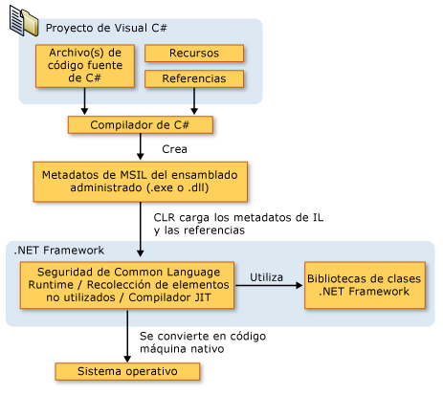

Figura . Esquema C#.

### Visual Studio

**Microsoft Visual Studio**  es un [entorno de desarrollo integrado](https://es.wikipedia.org/wiki/Entorno_de_desarrollo_integrado) (IDE, por sus siglas en inglés) para sistemas operativos [Windows](https://es.wikipedia.org/wiki/Windows). Soporta múltiples lenguajes de programación tales como [C++](https://es.wikipedia.org/wiki/Visual_C%2B%2B), [**C#**](https://es.wikipedia.org/wiki/C_sharp), [Visual Basic **.NET**](https://es.wikipedia.org/wiki/Visual_Basic_.NET), [F#](https://es.wikipedia.org/wiki/F_Sharp), [Java](https://es.wikipedia.org/wiki/Java_%28lenguaje_de_programaci%C3%B3n%29), [Python](https://es.wikipedia.org/wiki/Python), [Ruby](https://es.wikipedia.org/wiki/Ruby), [PHP](https://es.wikipedia.org/wiki/PHP); al igual que entornos de desarrollo web como [**ASP.NET**](https://es.wikipedia.org/wiki/ASP.NET) MVC, Django, etc., a lo cual sumarle las nuevas capacidades online bajo **Windows** **Azure** en forma del editor Monaco.

**Visual Studio** permite a los desarrolladores crear sitios y aplicaciones web, así como servicios web en cualquier entorno que soporte la plataforma **.NET** (a partir de la versión **.NET** 2002). Así se pueden crear aplicaciones que se comuniquen entre estaciones de trabajo, páginas web, dispositivos móviles, dispositivos embebidos, consolas, entre otros.

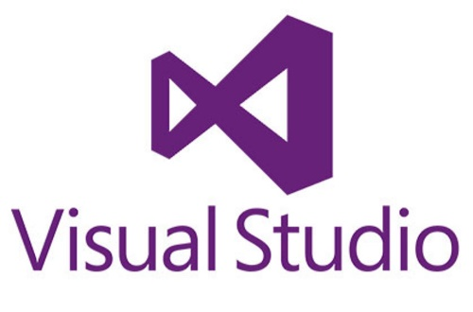

Figura . Visual Studio.

### Windows Forms

Con **Windows Forms**, puede desarrollar aplicaciones **smart client**. Las aplicaciones ***smart client*** son aplicaciones gráficamente enriquecidas, fáciles de implementar y actualizar, que pueden trabajar con o sin conexión a Internet y que pueden tener acceso a los recursos del equipo local de un modo más seguro que las aplicaciones tradicionales basadas en **Windows**.

En **Windows Forms**, un *formulario* es una superficie visual en la que se muestra información al usuario. Normalmente, las aplicaciones de **Windows** **Forms** se compilan mediante la adición de controles a los formularios y el desarrollo de respuestas a las acciones del usuario, como clics del mouse o presiones de teclas. Un *control* es un elemento de **interfaz de usuario (UI)** discreto que muestra datos o acepta la entrada de datos.

Con el Diseñador de **Windows Forms** de arrastrar y colocar de **Visual Studio**, puede crear fácilmente aplicaciones de **Windows Forms**. Simplemente seleccione los controles con el cursor y agréguelos donde desee en el formulario. El diseñador proporciona herramientas como líneas de cuadrícula y líneas de ajuste para minimizar la molestia de alinear los controles.

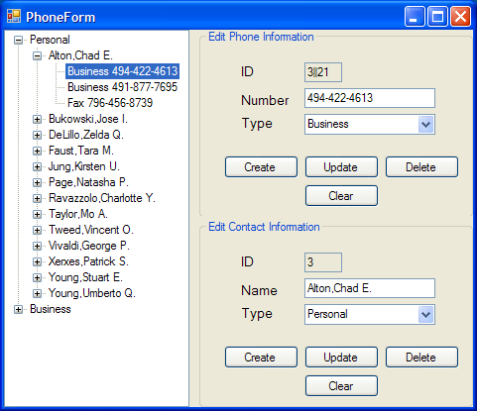

Figura . Ejemplo de Windows Forms.

### ASP.NET WebForms

**WebForms** es una parte de la tecnología **ASP.NET**, que permite crear interfaces de usuario para aplicaciones Web. Estas interfaces de usuario son independientes de la aplicación cliente (navegador) utilizada para representarlas, debido a que toda la parte de proceso que hay en éstas se ejecuta en el servidor.

Es posible utilizar WinForms en lugar de WebForms para crear la parte de usuario de una aplicación Web. En este caso, la parte de usuario sólo podrá ejecutarse en una máquina que tenga el **CLR** (no como un WebForm, que es soportado por cualquier navegador).

Un WebForm consiste en dos componentes, los elementos visuales y el código. En **Visual Studio**, por defecto cada uno de esos elementos se almacena en un fichero separado. Los elementos visuales se crean en un fichero .**ASP**x que se comporta como contenedor de los elementos **HTML** y los controles **WebForms**. El código se guarda en un fichero separado; si es **C#**, la extensión del fichero será .cs.

No obstante, es posible mantener los elementos visuales y el código en el mismo fichero: el diseñador de WebForms del **Visual Studio** no lo hace por defecto.

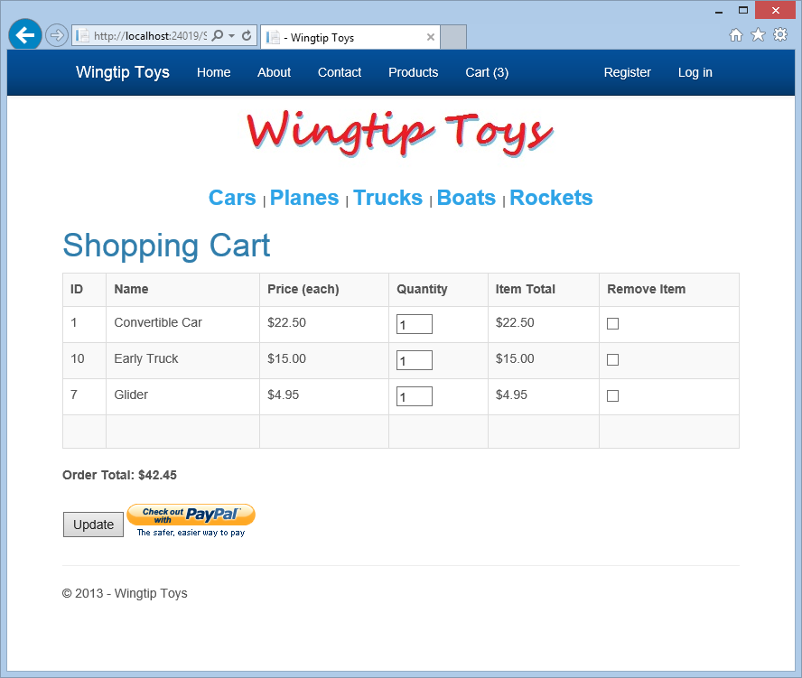

Figura . Ejemplo Web Forms.

Dada la limitación de WebForms, apareció una nuva forma de hacer los proyectos web. El modelo MVC de ASP.NET

### ASP.NET

**ASP.NET** es un modelo de desarrollo Web unificado que incluye los servicios necesarios para crear aplicaciones Web empresariales con el código mínimo. **ASP.NET** forma parte de **.NET** Framework y al codificar las aplicaciones **ASP.NET** tiene acceso a las clases en **.NET** Framework. El código de las aplicaciones puede escribirse en cualquier lenguaje compatible con el Common Language Runtime (CLR), entre ellos Microsoft Visual Basic, **C#**, JScript **.NET** y J#. Estos lenguajes permiten desarrollar aplicaciones **ASP.NET** que se benefician del Common Language Runtime, seguridad de tipos, herencia, etc.

Las páginas **Web** **ASP.NET** están completamente orientadas a objetos. En las páginas **Web** **ASP.NET** se puede trabajar con elementos **HTML** que usen propiedades, métodos y eventos. El marco de trabajo de páginas **ASP.NET** quita los detalles de implementación relacionados con la separación de cliente y servidor inherente a las aplicaciones Web presentando un modelo unificado que responde a los eventos de los clientes en el código que se ejecuta en el servidor. El marco de trabajo también mantiene automáticamente el estado de la página y de los controles que contenga durante el ciclo vital de procesamiento de la página.

### ASP.NET MVC

**MVC** es un modelo de diseño estándar con el que están familiarizados muchos desarrolladores. Algunos tipos de aplicaciones web salen beneficiados con el marco de MVC. Otras seguirán usando el modelo de la aplicación **ASP.NET** tradicional que está basado en formularios **Web** **Forms** y devoluciones. Otros tipos de aplicaciones web combinarán las dos estrategias; una no excluye a la otra.

El modelo arquitectónico **Modelo-Vista-Controlador** (**MVC**) separa una aplicación en tres componentes principales: el modelo, la vista y el controlador. El marco de **ASP.NET** **MVC** proporciona una alternativa al modelo de formularios **Web** **Forms** de **ASP.NET** para crear aplicaciones web. El marco de **ASP.NET** MVC es un marco de presentación de poca complejidad y fácil de comprobar que (como las aplicaciones basadas en formularios Web Forms) se integra con las características de **ASP.NET** existentes, tales como páginas maestras y la autenticación basada en pertenencia. El marco de MVC se define en el ensamblado System.Web.Mvc.

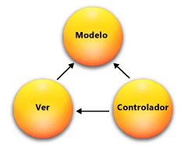

Figura . Modelo de diseño MVC.

# INSTALACIÓN DE VISUAL STUDIO

## Instalación

**.NET** es una parte integral de muchas aplicaciones que se **ejecutan** en **Windows** y proporciona la **funcionalidad** común para que dichas **aplicaciones** puedan **ejecutarse**. Para los desarrolladores, **.NET Framework** facilita un modelo de programación coherente y completa para crear aplicaciones que ofrezcan experiencias de usuario visualmente increíbles y una comunicación segura y sin problemas.

### Instalación mediante el instalador web

En **primer** **lugar**, accederemos a la web oficial de **Microsoft Visual Studio** , en la URL:

[***https://www.visualstudio.com/es-es/products/visual-studio-community-vs.ASPx***](https://www.visualstudio.com/es-es/products/visual-studio-community-vs.aspx)

Pulsaremos en **"Descargar Community 2015":**

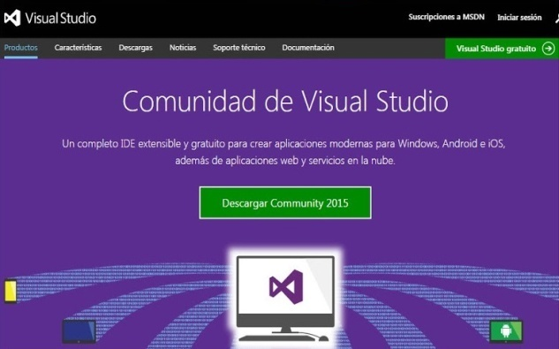

Figura . Instalación Visual Studio

Se descargará un fichero para la instalación online. **Abriremos** el **fichero** descargado **vs_community.exe:**

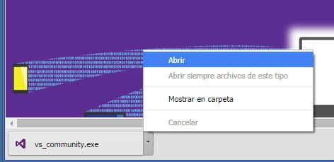

Figura . Instalación Visual Studio

Pulsaremos **"Ejecutar":**

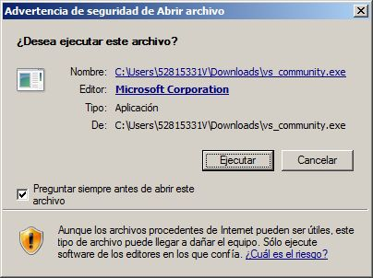

Figura . Instalación Visual Studio

Se iniciará el asistente de instalación de **Visual Studio Community 2015**, el asistente realizará una comprobación previa de requisitos, si **falta** **algún** **requisito** nos lo **indicará**. En nuestro caso estamos instalado **Visual Studio Community 2015** en un equipo con Windows 7, por lo que nos recomendará que **actualicemos** **Internet** **Explorer** a la **versión** **10**, aunque podemos continuar la instalación sin hacerlo. Pulsaremos **“Continuar”:**

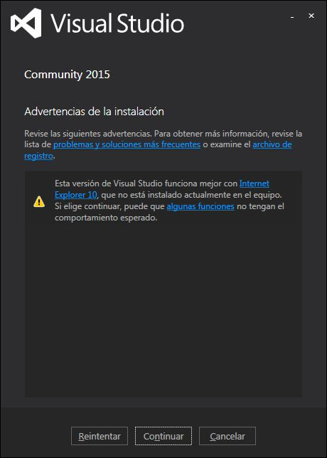

Figura . Instalación Visual Studio

Elegimos la ubicación donde queramos instalar nuestro **Visual Studio** y elegimos el tipo de instalación.

Marcaremos **“Personalizada”** para elegir las opciones de instalación de **Visual Studio** Community 2015:

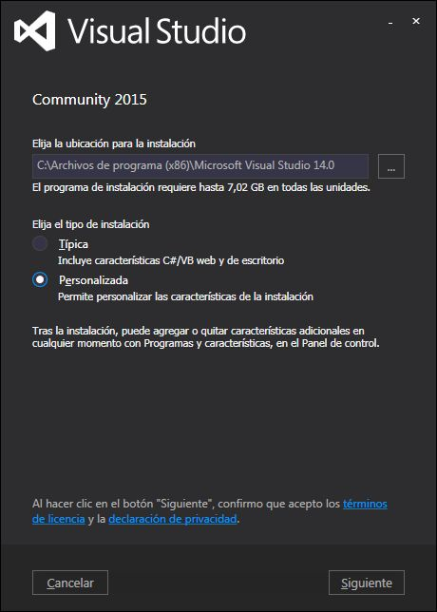

Figura . Instalación Visual Studio.

Marcaremos ahora las características que queramos instalar (Web Developer Tools, PowerShell para **Visual Studio**, Silberlight, desarrollo de aplicaciones universales, desarrollo para móviles multiplataforma (**C#**/**.NET** (Xamarin), Apache Cordova, desarrollo móvil de Visual C++, desarrollo de iOS de Visual C++, WebSocket4Net, etc.). En nuestro caso marcaremos todas las características (en caso de que queramos tener todos los componentes de **Visual Studio**, hay que tener en cuenta el tamaño de la instalación; 24,08GB) y pulsaremos **"Siguiente":**

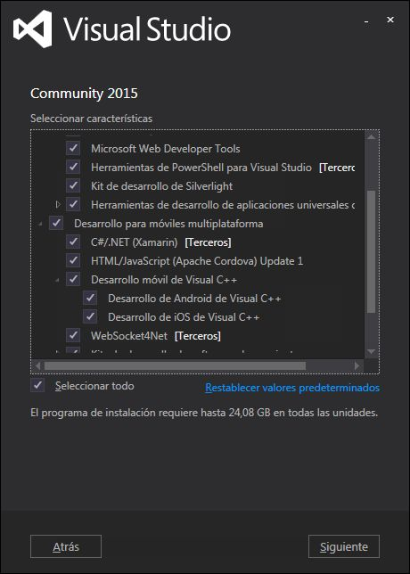

Figura . Instalación Visual Studio.

Leeremos los términos de licencia de las distintas características marcadas, si estamos de acuerdo continuaremos con la instalación de **Visual Studio** **.NET** **Community** **2015** pulsando en **“Instalar”:**

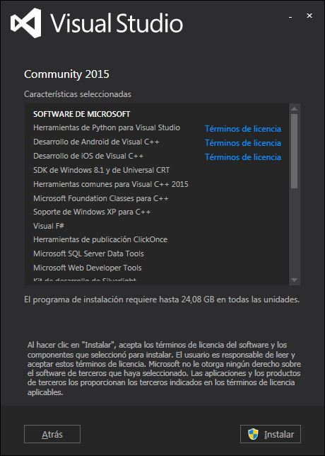

Figura . Instalación Visual Studio.

Se iniciará la descarga e instalación definitiva de **Visual Studio** **.NET** **Community** 2015:

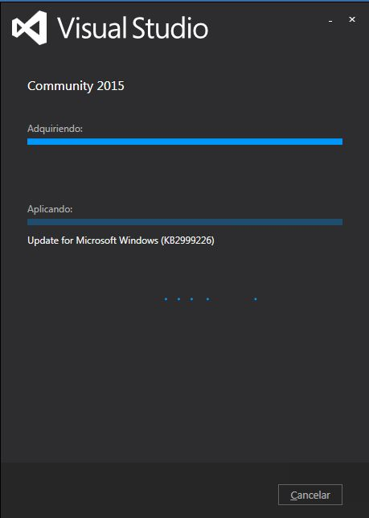

Figura . Instalación Visual Studio.

Tras varios minutos, dependiendo de las características elegidas el asistente nos indicará que la instalación de **Visual Studio** **.NET** **Community** **2015** ha concluido. Es posible que nos solicite reiniciar el equipo, si es así pulsaremos en **"Reiniciar ahora"**.

# NUESTRA ARQUITECTURA

## Conceptos a tratar

* .NET
* C#
* Windows Forms
* DTO Y DAO
* Pool de conexiones
* Acceso a base de dato
* Guardado de SQL en fichero.
* Vistas
* Borrado Virtual

## Introducción

Basándonos en las aplicaciones creadas en JAVA de anteriores versiones, se procederá a estudiar los lenguajes de **Microsoft .NET** (Visual Basic .NET y C#). Se explicará la framework de la plataforma .NET haciendo hincapié en **ADO .NET** para el acceso a Bases de Datos.

Una vez el alumno adquiere destreza en JAVA, se explican los conceptos fundamentales de estos dos lenguajes. Al tener un amplio conocimiento en JAVA, el aprendizaje de .NET resulta más sencillo, puesto que sólo tiene que adaptarse a la sintaxis y frameworks del lenguaje. El paso de JAVA a lenguajes .NET es más rápido que viceversa. JAVA y C# tienen una sintaxis muy parecida. Visual Basic cambia más en su sintaxis, pareciéndose al antiguo Visual Basic 6.0. El aprendizaje de la plataforma .NET es muy rápido y se pueden estudiar paralelamente sus lenguajes, pues todos utilizan la misma framework y el mismo IDE de desarrollo, sólo cambia la sintaxis de las instrucciones básicas de cada lenguaje. El alumno necesitaría entre 2 y 3 semanas para adquirir un nivel medio y a partir de ahí poder aprender de manera autónoma. Para conseguir esto, nos apoyamos de varias aplicaciones que nos servirán de referencia para aprender los conceptos.

Debemos indicar, que utilizaremos la misma estructura de trabajo de desarrollo de aplicaciones en capas, tal y como hicimos en el desarrollo JAVA. Esto facilita mucho el aprendizaje del alumno.

Las estructuras de las aplicaciones en .NET seguirán la misma arquitectura que la aplicación 6 de Java EE.

La estructura que se explicará en este apartado será la versión 1 de .NET, que consiste en una aplicación con **Windows Forms** en la que tendremos los datos en **BBDD** y contamos con **factura** (y sin carrito).

## Explicación de conceptos

A continuación, vamos a explicar los **conceptos básicos** de .**NET** para poder desarrollar nuestra aplicación en Windows Forms. No vamos a explicar conceptos como clases genéricas, inner class… ya que son idénticas a Java, únicamente nos centraremos en las diferencias.

### .NET

**Microsoft .NET** es una plataforma de desarrollo y ejecución de aplicaciones. Esto quiere decir que no sólo nos brinda todas las **herramientas** y **servicios** que se necesitan para desarrollar modernas **aplicaciones** **empresariales** y de **misión** **crítica**, sino que también nos provee de mecanismos robustos, seguros y eficientes para asegurar que la ejecución de las mismas sea óptima.

Para más información diríjase al ***punto .***

### C#

**C#** es un **lenguaje** **orientado** **a** **objetos** **elegante** y con **seguridad** de **tipos** que permite a los desarrolladores compilar diversas aplicaciones sólidas y seguras que se ejecutan en **.NET Framework.**

Para más información diríjase al ***punto*** .

### Windows Forms

**Windows** Forms (o formularios Windows) es el nombre dado a la interfaz de programación de aplicación gráfica (API) que se incluye como parte de Microsoft **.NET Framework**, que proporciona acceso a los elementos de la interfaz de Microsoft Windows nativas envolviendo la API de Windows existente en código administrado.

Para más información diríjase al ***punto .***

### DTO Y DAO

Los conceptos de **DTO** y **DAO** son idénticos que en Java. En esta versión 1 de .NET, no usaremos anotaciones para identificar las claves primarias, en su lugar pondremos el prefijo **Cod-** seguido del nombre de la clase, así para la clase Libro la clave sería CodLibro. Además, el nombre de las clases irá precedido de una **“T”** que hace referencia a que dicha clase pertenece a una tabla de la base de datos.

### Pool de Conexiones

El concepto de pool de conexiones es idéntico a Java. La diferencia respecto al desarrollado en Java es que en aquél (en Java) había que configurarlo en el servidor Tomcat, mientras que en .NET la configuración la haremos dentro de la clase conexión JDBC, ya que .NET tiene su propio servidor web (**IIS**).

En la primera versión de .NET no haremos uso del pool de conexiones, ya que la primera versión es con Windows Forms, pero en las siguientes versiones (con ASP.NET) sí que haremos uso de ello.

Para más información de cómo implementar el pool de conexiones diríjase al ***punto*** .

### Acceso a BBDD

En las versiones de Windows Forms y ASP.NET nuestra base de datos estará en MySQL, pero para versiones como Entity Framework migraremos la base de datos a Microsoft SQL Server.

Para conectar la versión 1 de .NET con la base de datos en MySQL hay que seguir una serie de pasos que se desarrollan en el ***capítulo*** . En éste mismo capítulo se hace referencia a la forma de realizar consultas a dicha base desde .NET.

### Guardado de SQL en fichero.

Siguiendo con la versión 6 de Java, también en todas las versiones de .NET guardaremos las SQL en un fichero para así no tener que construir toda la SQL mediante reflexión, sino que la cogeremos de un fichero.

La idea de implementar este sistema surge del alto coste de rendimiento que conlleva la reflexión.

La reflexión la utilizamos para construir las sentencias SQL de INSERT, SELECT y UPDATE automáticamente sin importar el objeto a guardar.

Para solucionar este problema vamos a recurrir a guardar las sentencias de un objeto concreto, en un HashMap (en .NET se llama **Dictionary**). De esta manera la sentencia se construirá la primera vez que insertemos, busquemos o modifiquemos un objeto en la BBDD y posteriormente guardaremos en un HashMap. Así las siguientes veces que se inserte, busque o modifique la BBDD el proceso será mucho más rápido.

Siguiendo con la idea de mejorar el rendimiento, vamos a guardar el HashMap en un archivo de texto. Este archivo se leerá al arrancar la aplicación (si existe) y si no, lo creará. Al finalizar la aplicación guardaremos el archivo.

En el HashMap tendremos una clave propia como SELECT, INSERT y UPDATE y como valores la sentencia SQL parametrizada.

Cuando estemos en ejecución obtenemos la sentencia SQL parametrizada y mediante preparedStatement daremos valores a los campos correspondientes.

Veamos un esquema conceptual de cómo lo hemos hecho:

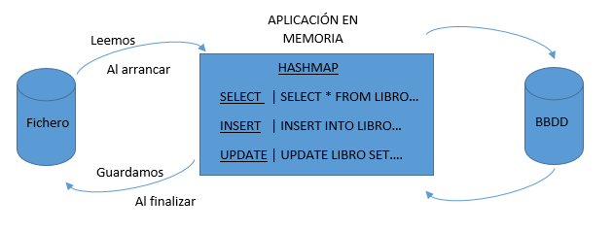

### Vistas

El sistema de vistas en las aplicaciones Window Forms (***capítulo 4.1***), difiere del sistema de vistas de Java, puesto que, en .NET al crear una vista, automáticamente nos crea una subclase:

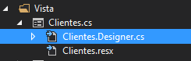

Figura . Subclase

Esta subclase (resaltada en azul) únicamente contiene la codificación de los elementos visuales, es decir, no tiene los eventos. Estos últimos (eventos), se encuentran en la clase “nombre_clase.cs” pero para acceder a él debemos hacer clic derecho sobre el diseño y seleccionar **ver código**.

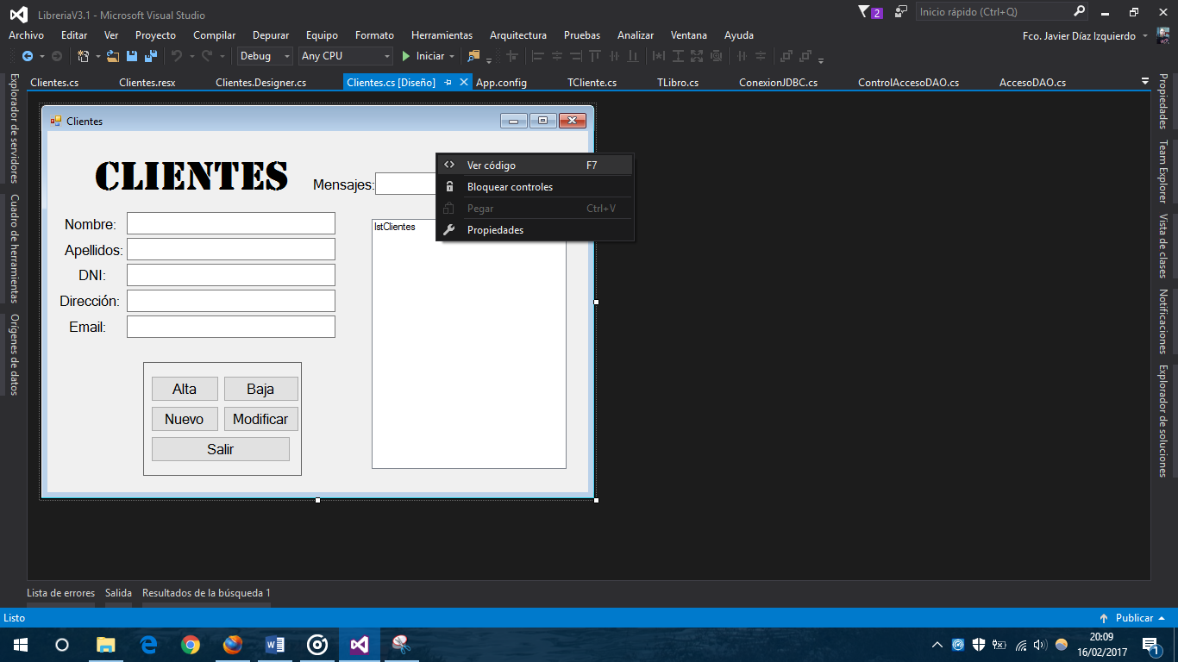

Figura . Diseño

En la clase que nos abre es dónde se desarrolla toda la lógica de la ventana.

Esto es una ventaja respecto a Java, ya que la gestión de eventos debíamos llevarla a otra clase manualmente, mientras que en .NET se hace automáticamente.

En cuanto el diseño gráfico es idéntico a Java, tendremos un cuadro de herramientas en el que podremos elegir el componente a poner a nuestra vista simplemente arrastrándolo.

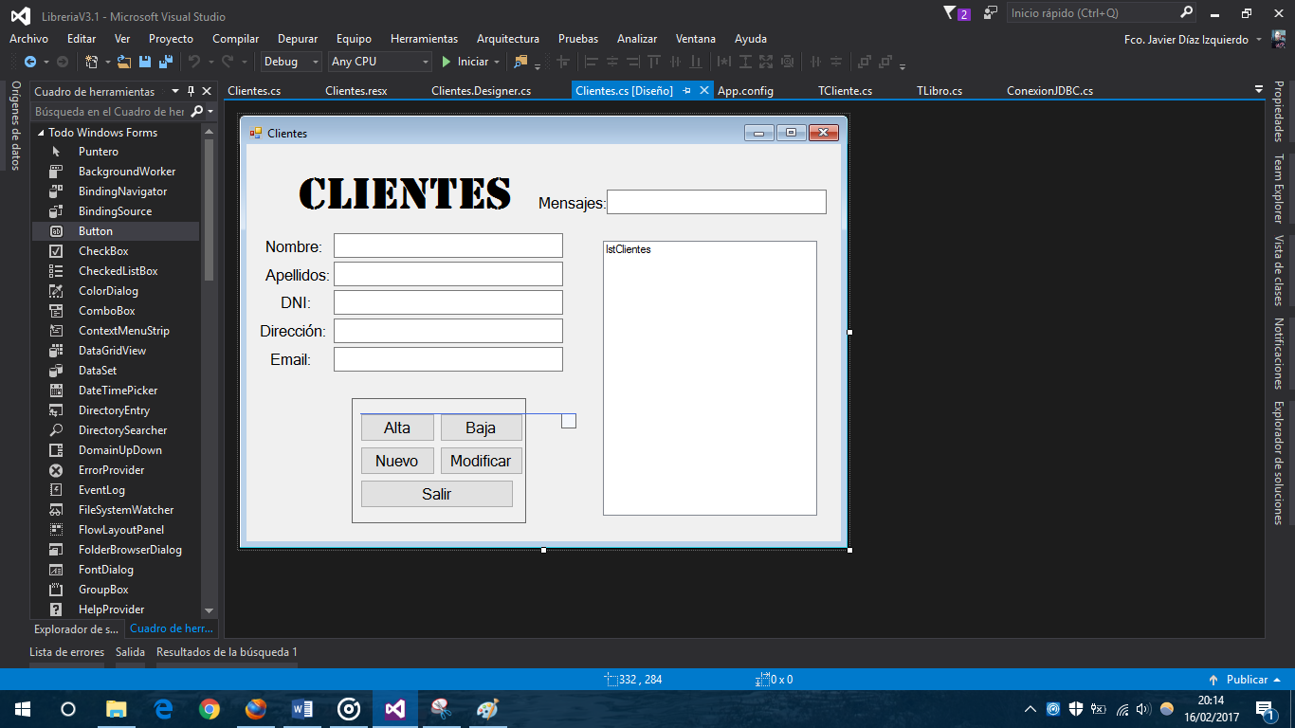

Figura . Cuadro herramientas

### Borrado virtual

En esta primera versión y posteriores versiones de .NET llevaremos a cabo el borrado virtual, esto es, que en lugar de borrar un elemento de la base de datos lo que haremos será actualizar dicho elemento.

Para poder llevar a cabo esto, es necesario tener en la base de datos un campo que se llame borrado que tendrá un valor por defecto de 0. Cuando hagamos el borrado virtual, el campo borrado del elemento a borrar, se actualizará a 1.

Con esto evitamos que el usuario de nuestra aplicación tenga acceso al elemento borrado, pero aún así exista en la base de datos.

Este tipo de borrado es muy útil en este tipo de aplicaciones que estamos desarrollando, ya que no es conveniente borrar ciertos elementos, como por ejemplo una factura.

## BBDD

En este apartado pasamos a explicar la estructura que tiene la base de datos a usar en .NET. La base de datos tendrá la misma estructura tanto para MySQL como para SQL Server.

En las versiones con ASP.NET la tabla **tcliente** se cambia ligeramente, para facilitar su tratamiento.

Las tablas en esta primera versión son:

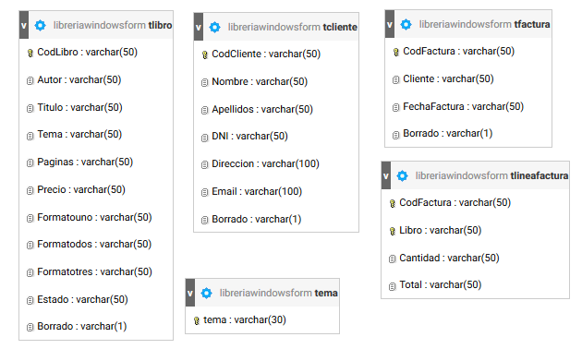

Figura . Tablas necesarias en .NET

Observar que todas las tablas comienzan con una “**t**”, a excepción de tema. Esto se debe a que las tablas que comienzan con “**t**” tienen su representación en la aplicación mediante un “POJO”.

También hay que resaltar que las claves primarias comienzan con “**Cod**” seguidas del nombre de la tabla. Esto nos será de gran ayuda a la hora de hacer la reflexión en la aplicación.

Hay que destacar que las claves primarias no serán autonuméricas, sino que son del tipo *“Varchar”* y las generaremos nosotros mismos antes de insertar los campos en la base de datos.

La clave de cada objeto estará compuesta por las letras **cod** más el número de inserción que irá del **001** en adelante. Un ejemplo: *cod001.*

La codificación a usar es ***“utf8_unicode_ci”***. Veamos tabla a tabla cuáles son sus campos:

### Tabla: tlibro

Esta tabla tendrá los siguientes campos:

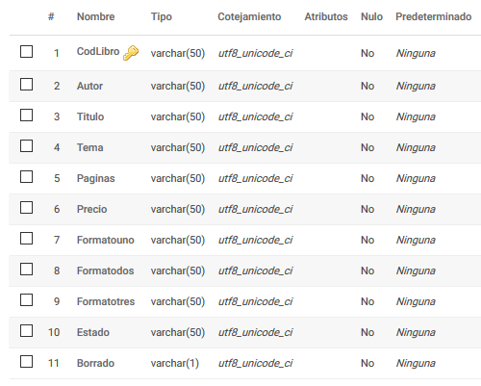

Figura . Tabla tlibro

El campo “*CodLibro”* será clave primaria.

Todos los campos son del tipo *“Varchar*”. Esto lo haremos así para evitar problemas con el tratamiento de datos en la ejecución del programa. Además, así no tendremos confusión con los tipos de datos ya que todos son Varchar.

Cabe destacar el campo “*Borrado”*, que tiene una longitud de 1, ya que sólo guardaremos un 0, si el libro no ha sido borrado virtualmente y un 1 si sí se ha borrado.

### Tabla: tcliente

Esta tabla para la aplicación escritorio será:

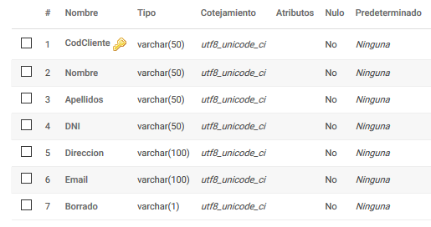

Figura . Tabla tcliente

La clave primaria es *“CodCliente”* y al igual que en la anterior tabla, todos los campos son *“Varchar”.* Esta tabla también cuenta con el campo borrado que usamos para el borrado virtual.

Esta tabla en ASP.NET varía ligeramente, pasando su nombre a **tusuario**, debido a que ya no sólo contaremos con clientes, sino que también tendremos administradores.

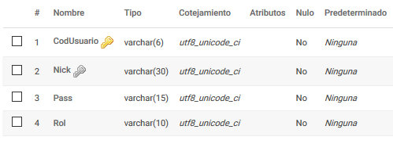

Figura . Tabla tusuario

Para conocer el rol del usuario usamos un campo específico llamado *“Rol”* en el que guardaremos **user** si es un usuario y **admin** si es un administrador.

El campo *“Nick”* será único. Esto lo hacemos así para no permitir que los usuarios puedan repetirse.

### Tabla: tfactura

Esta tabla tiene los siguientes campos:

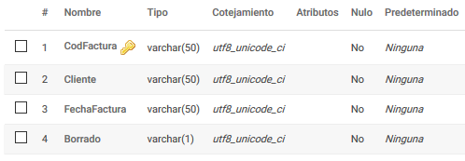

Figura . Tabla tfactura

La clave primaria es *“CodFactura”*. En *“Cliente”* guardaremos el nombre y apellidos del cliente.

En *“FechaFactura”* guardaremos la fecha de generación de la factura, es decir, la fecha en el servidor en el momento en el que el cliente genera la petición. No guardamos la fecha en la que la factura queda grabada en la base de datos, ya que puede existir algún fallo en la base de datos y tarde en guardar los datos.

Hay que destacar que en esta tabla como en la siguiente **tlineafactura** los campos no serán modificables, ya que una vez generada una factura no puede modificarse. Sí se puede borrar, mediante un borrado virtual, pero los datos que aparezcan deben ser finales, esto es, si el cliente cambia de nombre, la factura debe mantenerse al antiguo nombre. Además, los datos que aparezcan no pueden ser referencias a otros, por lo que no puede aparecer únicamente guardado la clave primaria de otra tabla.

### Tabla: tlineafactura

Esta tabla tiene la siguiente forma:

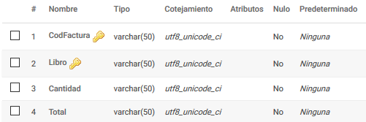

Figura . Tabla tlineafactura

Como vemos tendremos dos claves primarias: *“CodFactura”* y *“Libro”*. El campo *“CodFactura”* lo obtiene de la tabla **tfactura.** El “*Libro*” será el título del libro comprado.

Veamos un ejemplo de línea de factura:

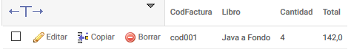

Figura . Ejemplo de línea de factura

### Tabla: tema

Esta tabla tiene por función guardar todos los temas disponibles que tendrán nuestros libros. Por ello su forma es diferente a las anteriores:

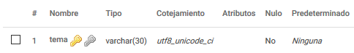

Figura . Tabla tema

La clave primaria será el propio tema. Un ejemplo puede ser:

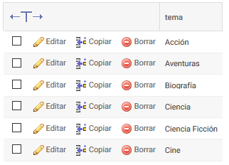

Figura . Ejemplo tabla tema

## Desarrollo

### Diagrama de paquetes y clases

|  |  |  |  |
| --- | --- | --- | --- |
| ***Clases (Versión 1 .NET)*** | | | |
| **Vista** | **Persistencia** | **Negocio** | **Común** |
| Clientes  ConsultarFactura  InsertarFacturas  Libro  Principal | AccesoBD  AccesoDAO  ConexiónJDBC  IAcceso  UtilSQL  UtilFichero | ControlAccesoDAO  TCliente  TFactura  TLibro  TLineaFactura | Errores  UtilFichero  MsgBoxUtil |

### Descripción de clases

* ***Clientes***

Esta clase pertenece a la vista, con lo esta clase engloba a dos sublcases. Una tendrá el código respecto a lo visual y otra que contenga los eventos.

Visualmente tiene este aspecto:

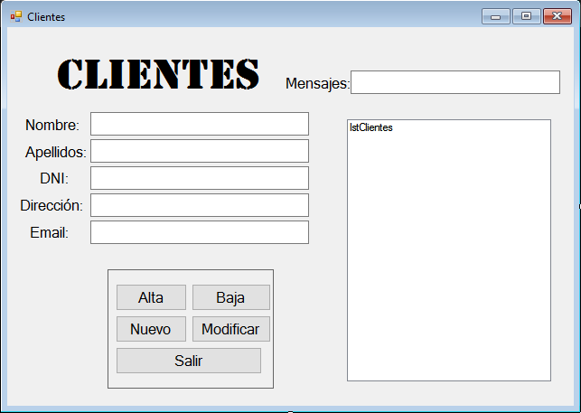

Figura . Vista Clientes

En la clase de eventos recogeremos los eventos de los botones.

* ***ConsultarFactura***

Esta clase perteneciente al paquete vistas. Tiene el siguiente aspecto:

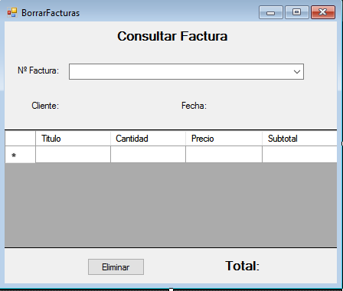

Figura . Vista consultar factura

* ***InsertarFacturas***

Clase también perteneciente al paquete vistas. Tiene el aspecto:

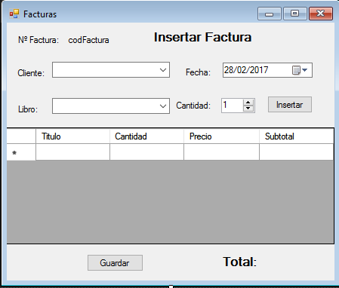

Figura . Vista insertar factura

* ***Libro***

Al igual que las anteriores también es una vista:

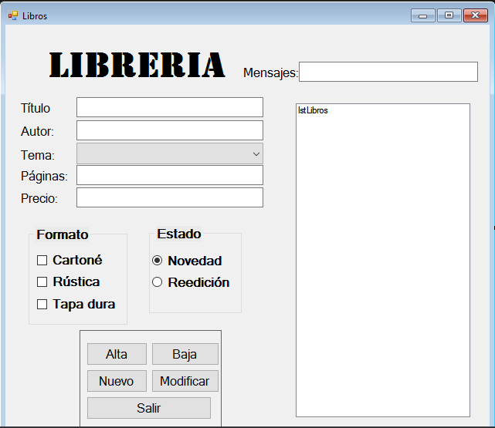

Figura . Vista Libro

* ***Principal***

También en el paquete vistas. Esta vista nos dará la opción de elegir en dar de alta a un libro o cliente, o gestionar una factura:

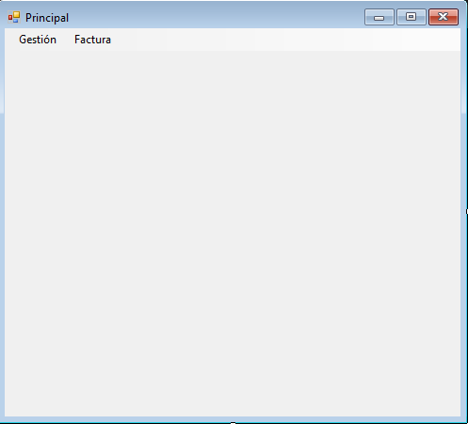

Figura . Vista principal

* ***AccesoBD***

Tiene la misma función que en Java, es decir, obtener la conexión con la base de datos y ejecutar las consultas a la misma:

* **Métodos:**

public bool Insertar(string sql, object objecto, string antiguo)

public bool Borrar(string sql, object objeto)

public List<object> Consultar(string sql, Type clase, string nombre)

public static string ObtenerValorClavePrimaria(object objeto)

protected static Dictionary<string, object> ObtenerDictionaryValorPropiedades(object objeto)

public static List<string> ObtenerNombrePropiedades(Type clase)

public List<string> ObtenerTemas()

public string ObtenerCodigo(Type clase)

public void StartTransaction()

public void RollBack()

public void Commit()

public void CloseConnection()

* ***AccesoDAO***

Tiene la misma función que en Java, que no es otra que llamar a los métodos de **AccesoBD** dentro de una lógica. Como, por ejemplo, antes de insertar deberá obtener la sentencia SQL (ya sea del Dictionary si es que se ha ejecutado con anterioridad o de la clase UtilSQL [ver ***punto*** ]) y posteriormente ejecutar el método correspondiente de AccesoBD.

Esta clase AccesoDAO implementa la interfaz IAcceso.

* **Métodos:**

public bool BorradoVirtual(object objeto)

public bool Borrar(object objeto)

/*Busca un único elemento que coincida con el string pasado*/

public object Buscar(Type clase, string nombre)

/*Busca una lista de elementos en el que campo coincida con la busqueda*/

public List<object> Buscar(Type clase, string campo, string busqueda)

public bool Insertar(T objeto)

public bool Modificar(string nombre, T objeto)

public List<Object> Obtener(Type clase)

* ***ConexiónJDBC***

Al igual que en Java, esta clase contiene la información necesaria para realizar la conexión con la base de datos:

* **Métodos:**

public static MySqlConnection AbrirConexion()

public static void CerrarConexion()

* ***IAcceso***

Es una interfaz que contiene los métodos que implementará la clase AccesoDAO.

* **Métodos:**

bool Insertar(obj objeto)

bool Borrar(Object objeto)

bool BorradoVirtual(Object objeto)

Object Buscar(Type clase, String nombre)

List<object> Buscar(Type clase, string campo, string busqueda)

List<object> Obtener(Type clase)

bool Modificar(String nombre, obj objeto)

* ***UtilSQL***

Esta clase se encarga de montar la SQL que se ejecutará en AccesoDAO haciendo uso de la reflexión. Es una clase estática, ya que todos sus métodos son estáticos.

* **Métodos:**

public static string SqlInsertar(object objeto)

public static string SqlBuscar(Type clase)

public static string SqlBorrar(Object objeto)

public static string SqlModificar(Object objeto)

public static string SqlObtener(Type clase)

private static string obtenerClave(Type clase)

private static void RellenarSql(List<string> list)

* ***UtilFichero***

Es una clase auxiliar que usamos para guardar las sentencias SQL en el Dictionary, para guardarlas en él, para guardar el Dictionary en archivo, para recuperarlo del archivo y también para generar las claves primarias de los objetos a guardar en el base de datos.

* **Métodos:**

public static string GuardarSQL(string orden, string sql)

public static string ExisteSentencia(string orden)

public static void RellenarDictionarySentencias()

public static void EscribirDictionarySentenciasFichero()

private static bool ComprobarArchivo()

public static string GenerarCodigo(Type clase)

* ***ControlAccesoDAO***

Esta clase hace la función de fachada (façade) y se encarga de unir el *frontend* con el *backend.*Es decir, será a la clase que llamemos desde las vistas y esta a su vez llamará a AccesoDAO.

* **Métodos:**

public bool BorradoVirtual(object objeto)

public bool Borrar(object objeto)

public object Buscar(Type clase, string nombre)

public List<object> Buscar(Type clase, string campo, string busqueda)

public bool Insertar(T objeto)

public bool Modificar(string clavePrimaria, T objeto)

public List<object> Obtener(Type clase)

* ***TCliente, TFactura, TLibro, TLineaFactura***

Son los objetos “POJO”, contienen las mismas propiedades que aparecen en la base de datos (con el mismo nombre) y los getter y setter.

En sus constructores pondremos las propiedades por defecto y generamos la clave primaria del objeto a guardar en la BBDD.

Aquí hay una sobrecarga más de los constructores, ya que al haber un borrado virtual hay que hacer un nuevo constructor para cuando vayamos a insertar un Objeto que tuvo un borrado virtual no genere un nuevo códigoClave y además modifique la columna del borradoVirtual.

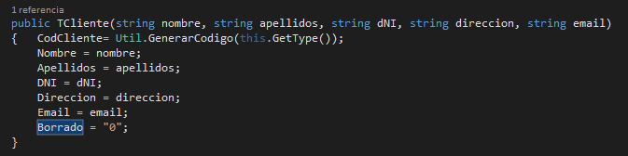

Figura . Ejemplo constructor

Como vemos, la propiedad **Borrado** la ponemos a 0, y el **CodCliente** lo generamos haciendo uso de una clase auxiliar llamada **Util**.

* ***Errores***

Es una clase que hereda de **Exception**. Su función es facilitarnos el trabajo con excepciones. Para ello lo que haremos es sobrescribir el método getMessage para así poder obtener el mensaje de error cuando salte una excepción.

* **Métodos:**

public override string Message { get; }

* ***MsgBoxUtil***

Es una clase auxiliar obtenida de internet. Su función es modificar el **MsgBox** que tiene por defecto .NET, para añadirle nuevas funciones.

Nosotros lo usaremos para poder elegir el tipo de borrado, si virtual o físico, cuando demos de baja a un cliente o libro.

## Localización de proyectos

Todos los proyectos que aparecen en este documento están recogidos en el apartado***Proyectos***localizado al final del documento.

El proyecto usado para explicar nuestra arquitectura es: Nuestra aplicacion escritorio*.*

# CONECTANDO CON BBDD

## MySQL

Vamos a ver como configurar nuestro proyecto para hacer uso de una base de datos en MySQL.

Una vez que tenemos la base de datos creada vamos a conectarla con **.NET**:

### Configuración proyecto

Para poder conectarnos con nuestra base de datos de XAMPP lo primero que tenemos que hacer es instalar un paquete de NuGet que es parecido a Maven. Para abrir el instalador vamos a **Herramientas>Administrador de paquetes NuGet>Administrar paquetes NuGet para la solución…**

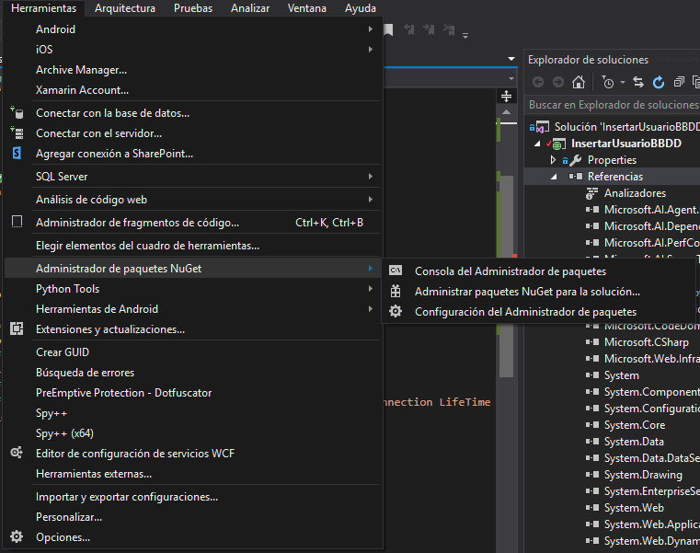

**Figura 5.1** Conectando con BBDD

Una vez estamos en la ventana de instalación nos vamos a **Examinar** y escribimos en buscar **MySql** seleccionamos **MySql.Data,** elegimos en que proyecto queremos instalarlo y hacemos clic en **Instalar.** Nos salen dos ventanas de confirmación **aceptamos** y se instala el **paquete**.

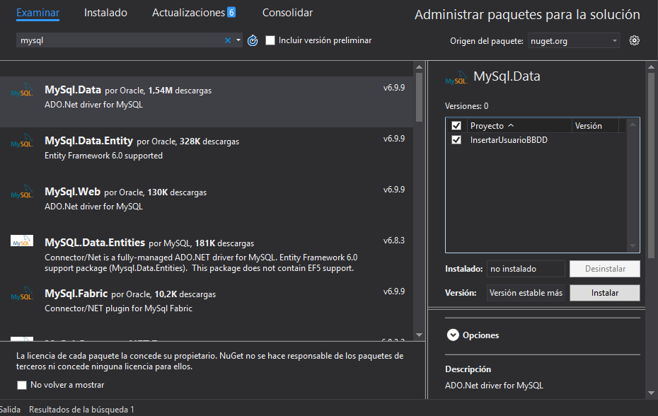

**Figura 5.2** MySQL.

### Abrir conexión

De la siguiente manera podemos **abrir** la **conexión** con la **base de datos**, a diferencia de otros lenguajes aquí **no hay que levantar el driver** sino que tenemos un **String** con los **parámetros** para conectarnos. Como vemos tenemos que terminar cada parámetro con un punto y coma.

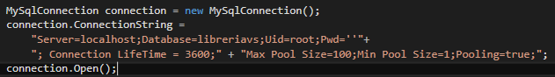

**Figura 5.3** Parámetros conexión

* **Server:** Aquí le decimos cuál es el servidor donde se encuentra nuestra base de datos.
* **Database:** Nombre de la base de datos a la que nos vamos a conectar.
* **Uid:** Usuario con el que nos vamos a conectar a la base de datos. Normalmente es root.
* **Pws:** Contraseña del usuario con el que intentamos acceder. Si el usuario es root por defecto la contraseña es nada por lo que se pone dos comillas simples.
* **Connection LifeTime:** Tiempo que el usuario va a estar conectado a la base de datos, los parámetros son en segundos.
* **Max Pool Size:** Número máximo de conexiones a la vez que el servidor va a recibir.
* **Min Pool Size:** Número mínimo de conexiones a la vez que el servidor va a recibir.
* **Pooling:** Acepta true o false si queremos que el pool de conexiones esté activado o no.

### Configuración conexión

Normalmente los parámetros para conectarnos se suelen poner en el archivo de configuración **Web.config.** Añadiendo los parámetros de la imagen a la etiqueta **appconfig** y el String de conexión quedaría de la siguiente manera:

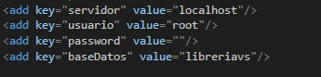

**Figura 5.4** Configuración xml.

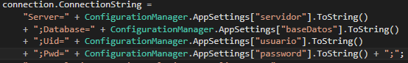

**Figura 5.5** Configuración.

Para cerrar una conexión hay que poner el nombre de nuestra conexión en nuestro caso **connection** y ponemos **“connection.close()”**.

Para ejecutar consultas necesitamos crear un **MySqlCommand** al que le pasamos por parámetros la **sql** a ejecutar y la conexión que creamos.



**Figura 5.6** MySqlCommand

Podemos **ejecutar** una **consulta** directamente a la que no hay que cambiar ningún parámetro de nuestra sql poniendo “**comando.ExecuteNonQuery()”**, pero si queremos sustituir parámetros de nuestra sql que es una **preparedStatement** tenemos que hacer los siguiente, donde el primer parámetro que acepta es **nombre** del **parámetro** a cambiar y el **valor** por el que queremos **cambiar**.



**Figura 5.7** Ejecutar consulta.

### Pool de Conexiones

Para configurar el **pool de** **conexiones** es sencillo, en nuestro **ConnectionString** tenemos que añadir las siguientes instrucciones en la **“*”*** tenemos las instrucciones añadidas:

* **Max Pool Size:** Como se ve en la figura se podrán conectar como **máximo** **100** **conexiones** a la vez.
* **Min Pool Size:** Como mínimo debe ser **uno** por **defecto**.
* **Pooling:** Debemos poner esta instrucción a **true** para que el pool esté activado.

### Transacciones

* **Iniciar Transacción:** Inicia la transacción. Para hacerlo necesitamos la conexión y ponemos lo siguiente:



**Figura 5.8** Comenzar transacción.

* **Rollback:** Devuelve las transacciones al inicio por lo que borra todo lo hecho desde que se inició la transacción, ponemos lo siguiente:



**Figura 5.9** Rollback.

* **Commit:** Confirma todos los cambios hechos desde que se inició la transacción, ponemos:



**Figura 5.10** Commit.

* **Dispose:** Elimina de memoria la transacción hay que hacerlo después de hacer un **Rollback** o un **Commit**, esto lo hacemos poniendo:



**Figura 5.11** Dispose.

## Microsoft SQL Server

A continuación, explicaremos como hacer uso de una base de datos en SQL Server.

Lo primero que necesitamos es tener el SQLServer Management Studio y tener creada nuestra base de datos, a continuación instalaremos y crearemos una pequeña base de datos con la que trabajaremos en esta sección).

### Instalación

Bienvenido a la instalación de Microsoft SQL Server 2014, para esta instalación tendremos un archivo comprimido llamado “**SQLEXPRWT_x64_ESN.7z**” en la carpeta “**útiles**” de la documentación.

Descomprimimos ese archivo, exploramos la carpeta descomprimida y ejecutamos el archivo “**Setup.exe**”. Esperamos un poco y nos aparecerá esta ventana en la elegiremos “**Nueva instalación…**”

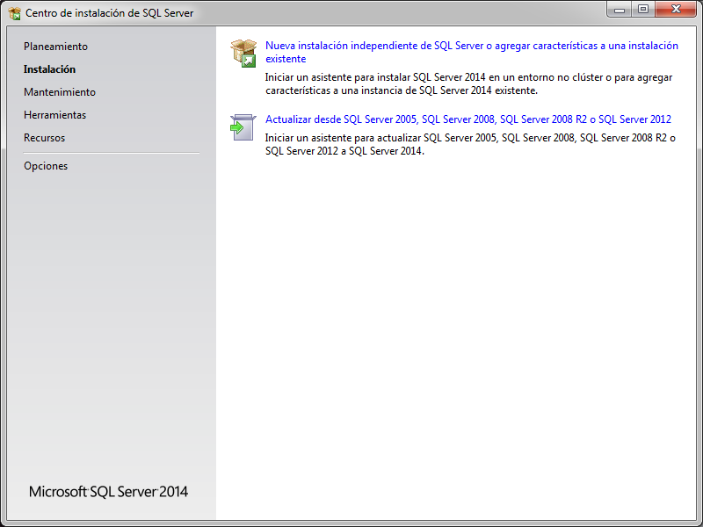

**Figura 5.12** Instalación SQL Server

Al elegir esta opción nos aparecerá otra ventana en la que tendremos los pasos para instalar nuestro Microsoft SQL Server 2014.

Paso 1: Aceptamos los términos de licencia

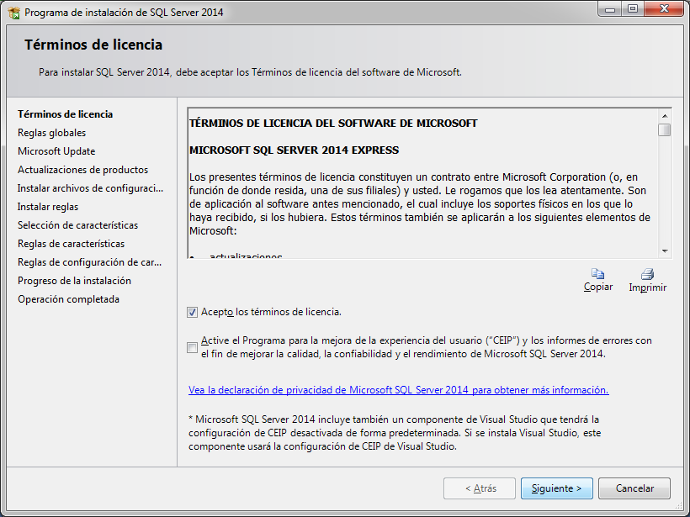

**Figura 5.13** Aceptación términos de licencia

Paso 2: Elegimos si queremos que se comprueben actualizaciones.

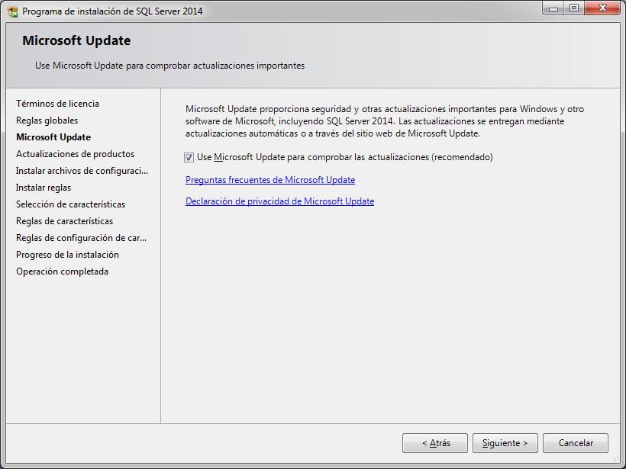

**Figura 5.14** Actualizaciones

Paso 3: Actualización de producto, en este paso elegí la opción de omitir el examen.

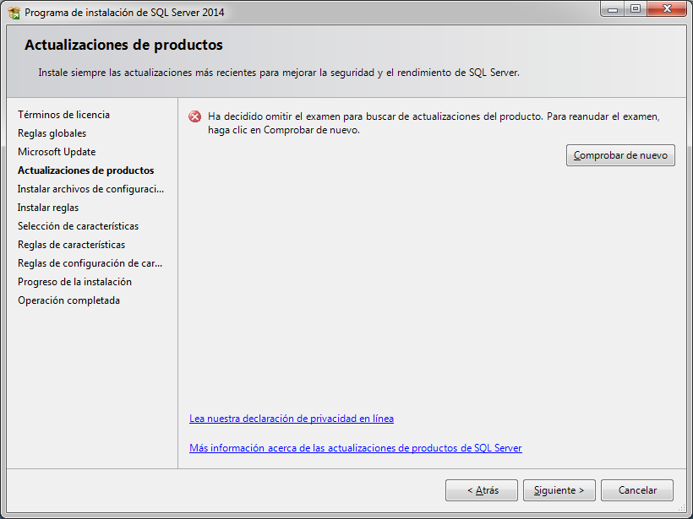

**Figura 5.15** Omitir el examen

Paso 4: En este paso seleccionamos las características que se muestran a continuación.

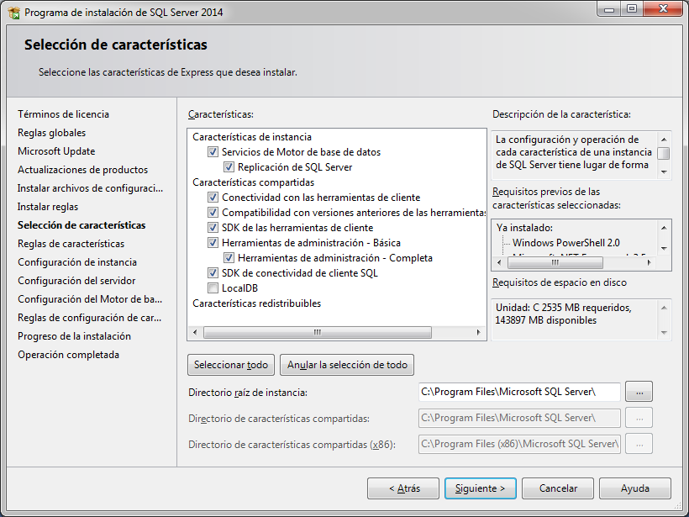

**Figura 5.16** Características

Paso 5: Configuramos el nombre de instancia, podemos dejar el nombre predeterminado o poner nosotros uno.

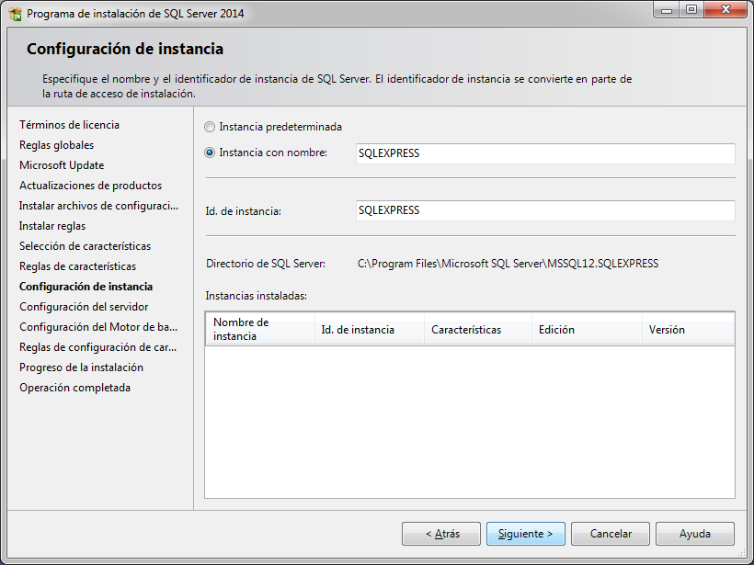

**Figura 5.17** Nombre de instancia

Paso 6: Configuración del servidor, en este paso no puse contraseña.

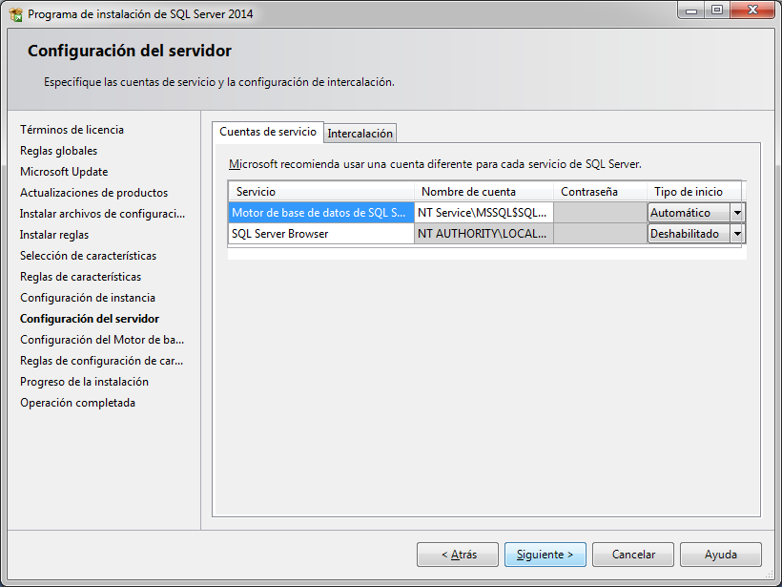

**Figura 5.18** Configuración del servidor

Paso 7: La configuración del motor de BBDD la dejamos como sale en la siguiente imagen.

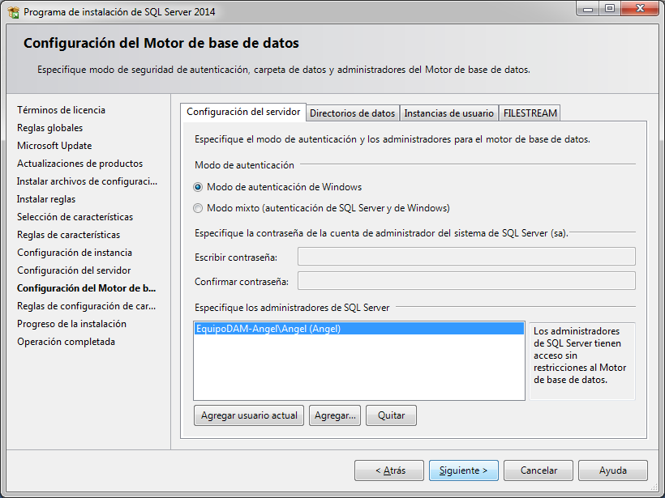

**Figura 5.19** Configuración del motor de BBDD

Paso 8: Esperamos hasta que se instale (este paso dura un rato).

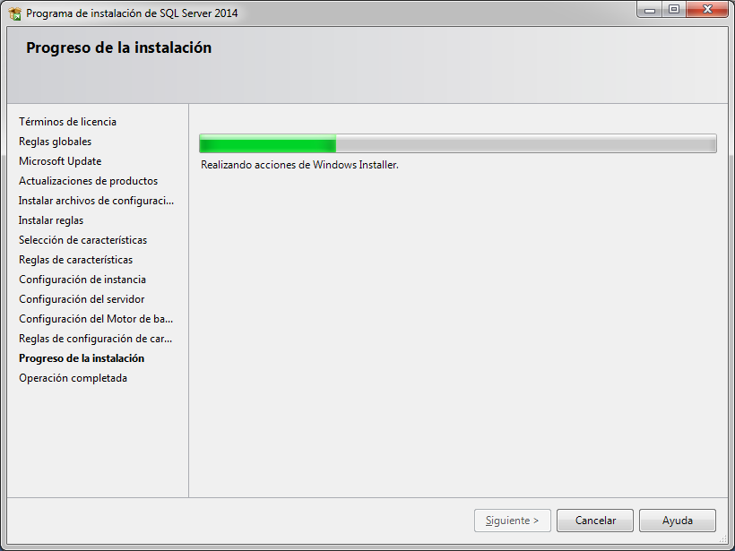

**Figura 5.20** Instalación

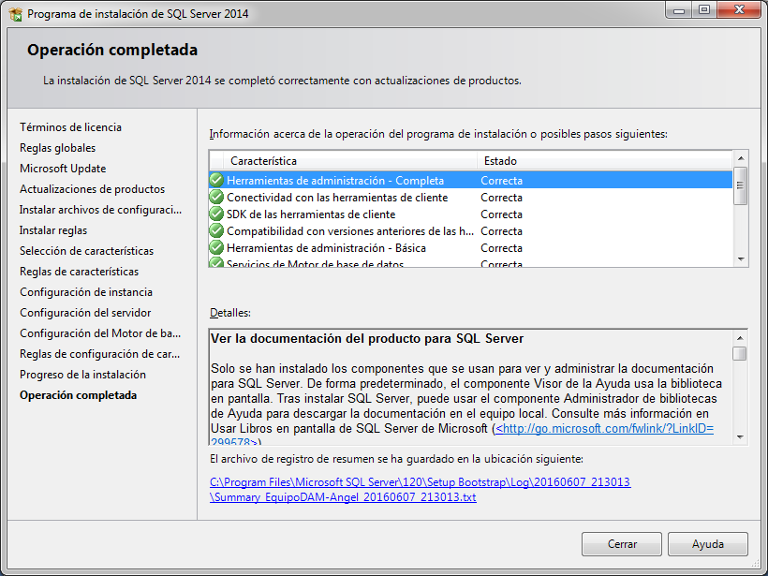

**Figura 5.21** Instalación finalizada

Una vez instalado cerramos el asistente y buscamos nuestro programa en el menú inicio.

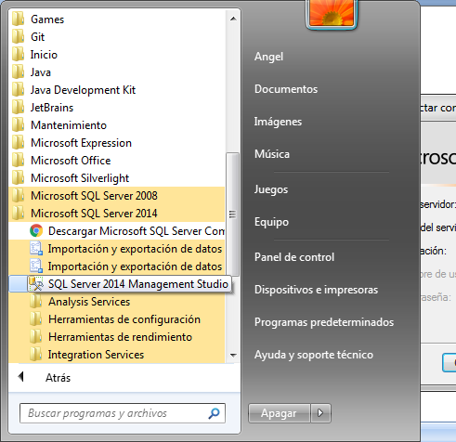

**Figura 5.22** Inicio

Ya solo nos queda ejecutar el programa y crear nuestra base de datos.

En la siguiente imagen se muestra la ventana con la cual nos conectamos al motor de bases de datos, si lo acabamos de instalar nos aparecerá todo listo para pinchar en “**Conectar**”

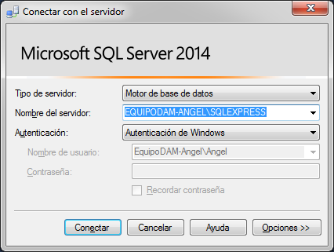

**Figura 5.23** Conectar con el servidor

### Creación de la BBDD

Al abrir el Management Studio lo primero que aparecerá será esta ventana que nos pedirá los datos para conectar con el servidor de la base de datos, usaremos la base de datos local escribiendo “**(local)**” en el nombre del servidor, usaremos la autenticación de Windows (los valores predeterminados son **usuario: “sa”, contraseña: “”**) y pincharemos en “Conectar”

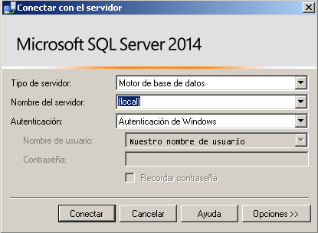

**Figura 5.24** Registro para conectarse al servidor

Aparecerá esta ventana en la cual nos interesaremos por la carpeta “Bases de datos” que es donde se almacenan nuestras bases de datos, para crear una base de datos haremos clic derecho en dicha carpeta y pincharemos en “**Nueva Base de datos**”

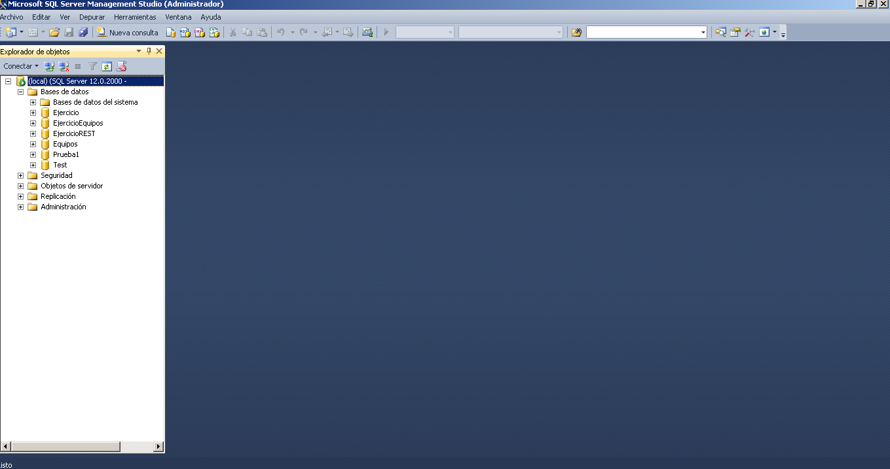

**Figura 5.25** Elaboración base de datos SQL Server 1

Esta es la ventana asistente que nos creara la base de datos. Nos pide un nombre y si nos fijamos un poco, nos creara un archivo sino dos: El primero es la base de datos en sí, donde se almacenan todos los datos, tablas, procedimientos almacenados, funciones, triggers… El segundo es un archivo de seguridad en el que se almacenan todas las instrucciones que le demos a la base de datos, por ejemplo, pongamos que hacemos un “INSERT” en la tabla “Table”, pues este archivo guardaría “se ha hecho un INSERT en esta tabla” para en caso de accidente podamos recuperar la base de datos.

Para crear nuestra base de datos solo restaría pinchar en el botón “Aceptar” y ya estaría lista, tendríamos la base de datos creada y nos aparecerá dentro de la carpeta de las bases de datos.

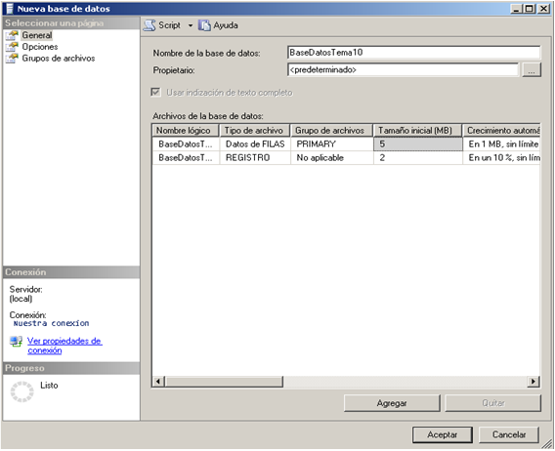

**Figura 5.26** Elaboración BBDD SQL Server 2

Si desplegamos nuestra base de datos podemos ver que tiene varias carpetas las cuales nos interesaremos por “**Diagramas**”, “**Tablas**”, ”**Vistas**” y “**Programación**”.

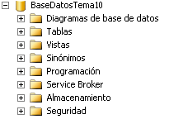

**Figura 5.27** Elaboración BBDD SQL Server 3

**Diagramas**: En esta carpeta podremos hacer diagramas que representen a nuestras tablas, y hacer las relaciones entre ellas.

**Tablas**: En esta carpeta crearemos y guardaremos las tablas.

**Vistas**: Similar a la carpeta “Tablas”, creamos y guardamos las vistas.

**Programación**: En esta carpeta es donde guardaremos todos los elementos programables de una base de datos, como los procedimientos almacenados, funciones y triggers.

* **Crear una tabla:**

Para crear una tabla utilizaremos como ejemplo una base de datos donde se relacionan modelos de coches con sus marcas, para ello haremos clic derecho en la carpeta “**Tablas**” y picaremos en “**Tablas…**”, a continuación, se abrirá el asistente para crear la tabla y aparecerá esta ventana (vacía)

La rellenaremos con los campos y ponemos el nombre a nuestra tabla.

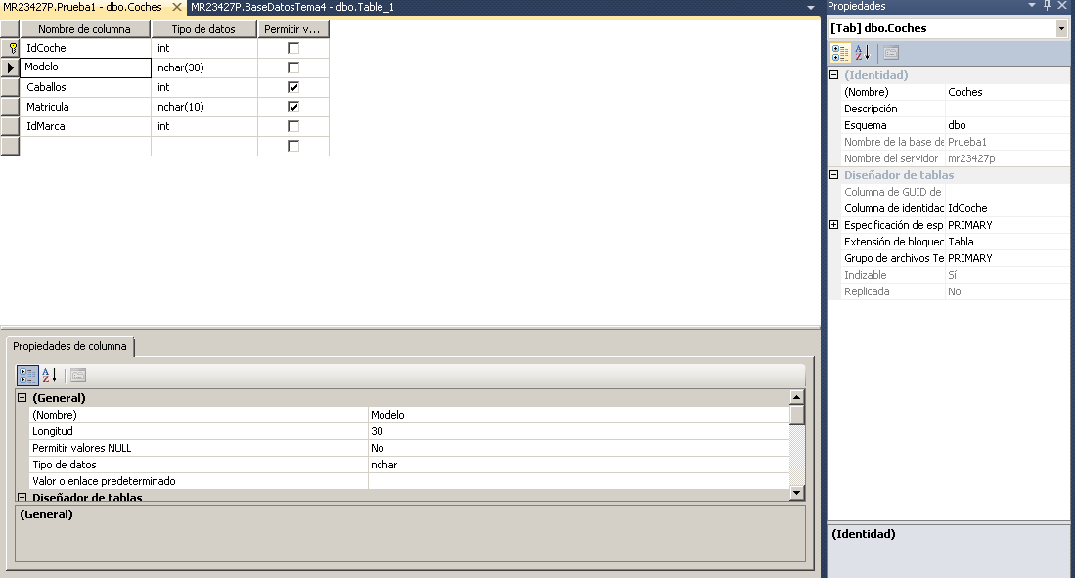

**Figura 5.28** Elaboración BBDD SQL Server 4

En la parte inferior de la ventana veremos un apartado en el que podemos configurar las columnas, si queremos que sean claves primarias, tipo de datos, longitud… entre otros.

Para poner la columna IdCoche como clave primaria pinchamos en ella y ponemos en sus propiedades de columna lo que nos aparece en la siguiente imagen.

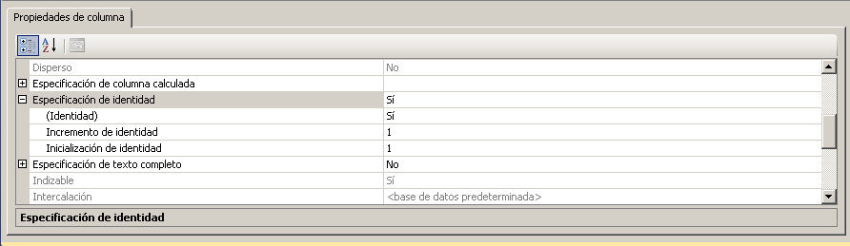

**Figura 5.29** Elaboración BBDD SQL Server 5

A la derecha de la ventana tenemos otro apartado con las propiedades de la tabla, con el nombre, la columna de identidad… entre otras propiedades.

Solo restaría guardar la tabla, para ello hacemos “**ctrl + s**” y ya tenemos la tabla creada.

Ahora que sabemos crear tablas, crearemos otra tabla para “**Marca**” y las relacionaremos para poder trabajar con ellas, tendrá una columna **IdMarca(int)** y otra **NombreMarca(nchar)**.

Una vez creada la tabla “**Marca**” explicaremos como relacionar ambas tablas:

Vamos a la carpeta de “**Diagramas**” y crearemos un nuevo diagrama con click derecho sobre la carpeta y “**Nuevo diagrama**”. Obtendremos esta pantalla:

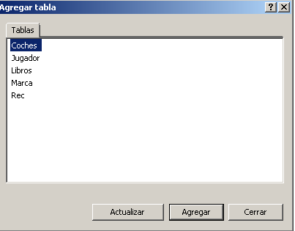

**Figura 5.30** Elaboración BBDD SQL Server 6

En esta pantalla nos aparecen todas las tablas que tenemos en la base de datos (he creado algunas más para el ejemplo) las cuales podemos seleccionar las que queramos, en nuestro caso, solo seleccionaremos “**Coches**” y “**Marca**” y clicaremos en “**Agregar**”.

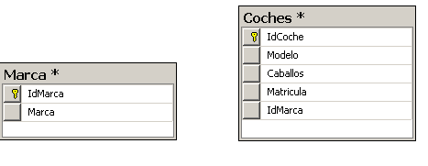

**Figura 5.31** Elaboración BBDD SQL Server 7

Saldrán las dos tablas seleccionadas como en el ejemplo.

Para relacionarlas, simplemente pinchamos en la **foreign key**(en **Coches**) y la arrastramos hasta la **primary**(en **Marca**) de la tabla que queramos relacionar.

Las dos siguientes ventanas sirven para configurar los datos y comportamiento de la relación. En la primera podemos ver las claves relacionadas y el nombre de nuestra relación, y en la segunda además también podemos acceder al comportamiento de esta relación; en caso de que haya modificaciones en la tabla, podemos configurar aquí si queremos que sea una relación tipo **Cascade**, que establezca **null** o un valor predeterminado, o que no haga nada.

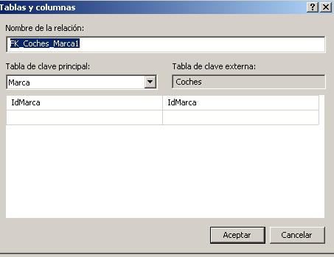

**Figura 5.32** Elaboración BBDD SQL Server 7

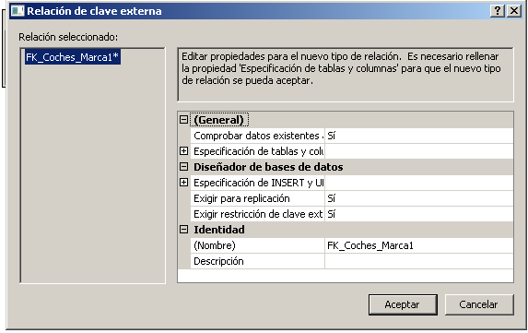

**Figura 5.33** Elaboración BBDD SQL Server 8

Si clicamos en aceptar tras configurar la relación a nuestro gusto las tablas aparecerán relacionadas así:

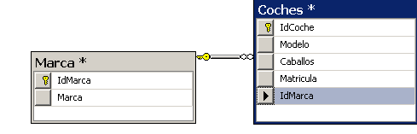

**Figura 5.34** Elaboración BBDD SQL Server 9

Con eso ya tenemos una pequeña base de datos con la que trabajar.

Ahora haremos una aplicación con la que accederemos a estos datos.

### Acceso desde la aplicación

En Visual Studio crearemos un nuevo proyecto (de lo que queramos) y lo nombramos y crearemos la clase que acceda a la base de datos

Lo primero, tendremos que configurar el acceso a nuestra base de datos, que será el “**connectionString**” del archivo xml “**Web.config**”

**<connectionStrings>**

**<add name=”conndb” connectionString=”Data Source=(local);**

**Initial Catalog=NOMBREBBDD;**

**User ID=sa;**

**Password=CONTRASEÑABBDD”/>**

**</connectionStrings>**

En esta línea guardamos los datos de acceso a la base de datos, donde **DataSource** es donde guardamos el nombre del servidor (local en este caso), **Initial** **Catalog**, el nombre de la base de datos, **User ID** “sa” en caso de acceder al una base de datos local, y **Password** guarda la contraseña de acceso al motor de bases de datos, aunque cuando accedimos al programa la dejamos en blanco, en este caso hemos de poner el nombre de nuestro equipo.

Después tenemos que levantar la conexión a la base de datos de la siguiente manera:

**string strConexion = ConfigurationManager.ConnectionStrings[“conndb”].ConnectionString.ToString();**

**SqlConnection miConexion = new SqlConnection(strConexion);**

**try{**

**miConexion.Open();**

**}catch(Exception e){**

**}**

**Explicación**: Lo primero que hacemos en el código es coger la cadena de conexión del XML y guardarla en una variable **string**, para pasársela al parámetro del objeto tipo **SqlConnection**. Posteriormente, llamamos al método “**Open**” de la instancia de la conexión y levantamos la conexión. Con esto ya podremos hacer nuestras consultas.

Finalmente, para cerrar la conexión de la base de datos llamamos el método “**Close**” de la instancia de la conexión.

Más adelante hablaremos de otros frameworks de Acceso a Datos como **Entity** **Frameworks** y **ActiveRecords**.

# APLICACIONES DE ESCRITORIO

## Introduccion a Aplicación Escritorio

Nos enfrentamos a nuestra primera aplicación de escritorio en **.NET**. Para ello haremos uso de **Windows** **Forms**.

Empezaremos con una aplicación simple que nos ayude a comprender el uso.

### Creación del proyecto

Comenzamos creando nuestro proyecto, para ello ejecutamos **Visual Studio** y nos abrirá la siguiente ventana:

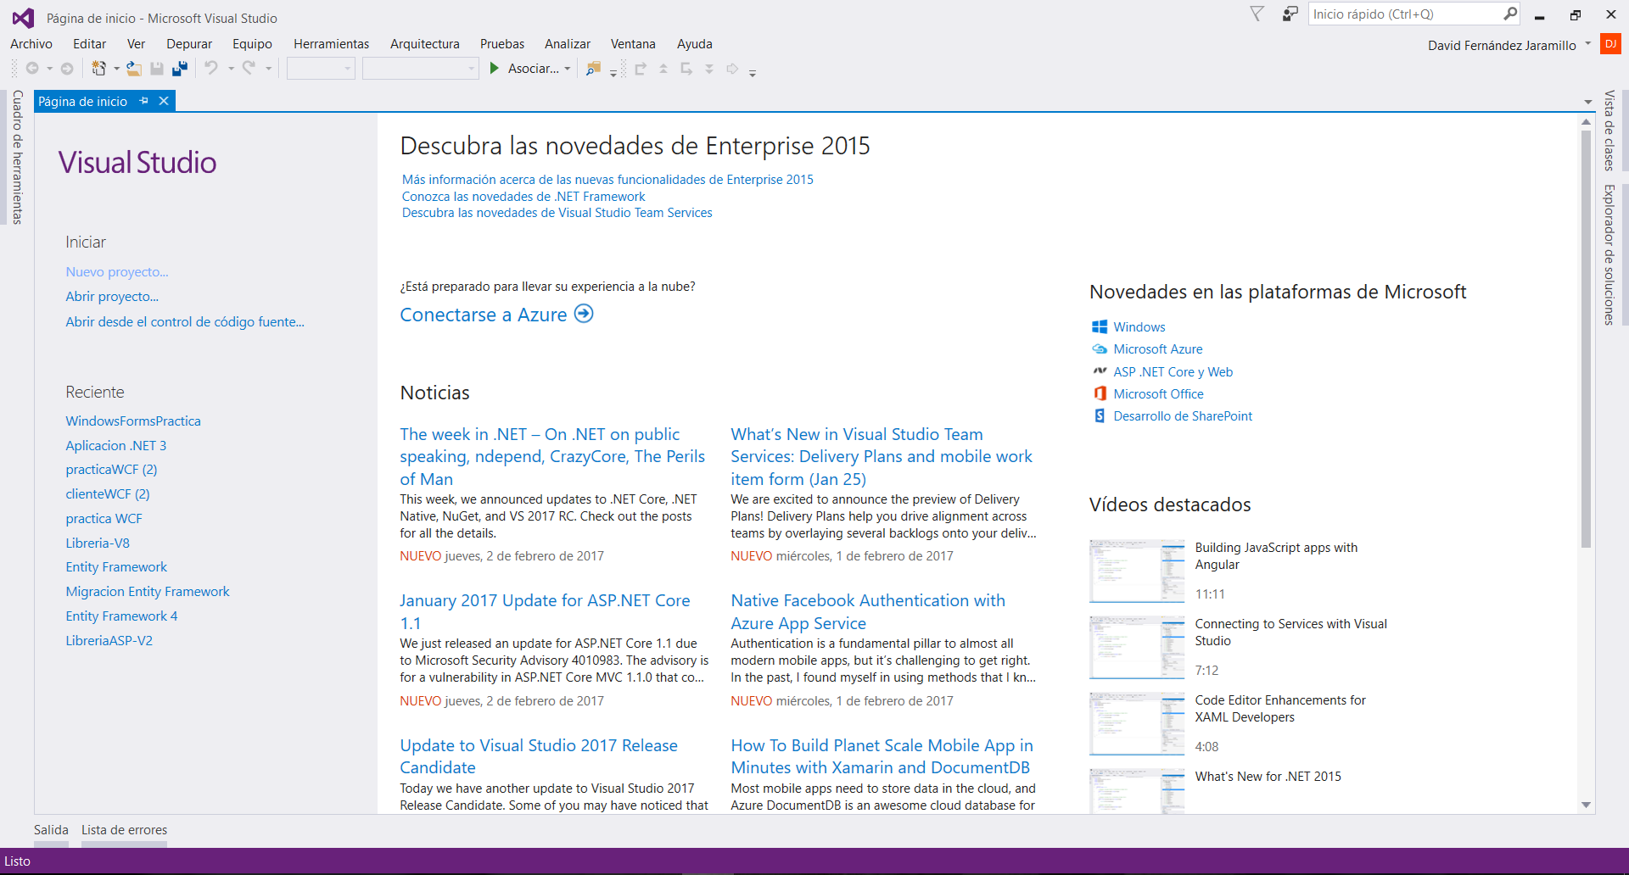

Figura . Ventana inicio.

En esta ventana nos aparecerán **noticias** **relacionadas** con **.NET**, novedades, actualizaciones… además de nuestros proyectos recientes.

Pulsamos sobre **Nuevo** **Proyecto** y aparecerá lo siguiente…

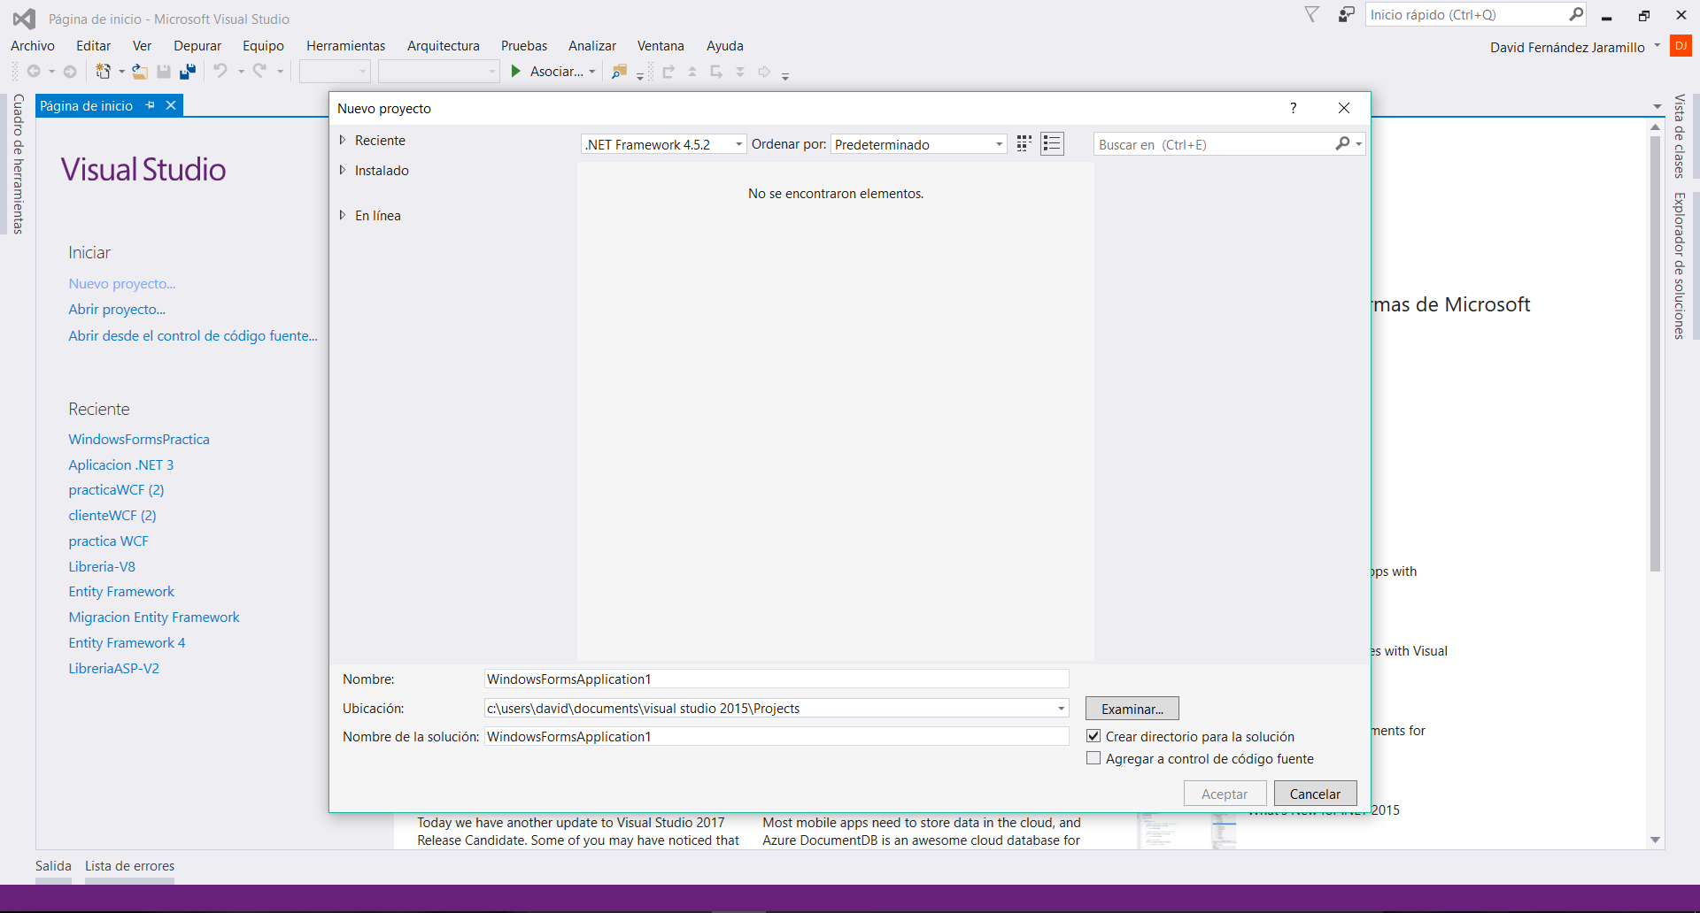

Figura . Creando el proyecto.

A continuación, pulsaremos sobre la **opción** **plantillas**, dentro de ésta, pulsamos **Visual** **C#** y posteriormente en Windows:

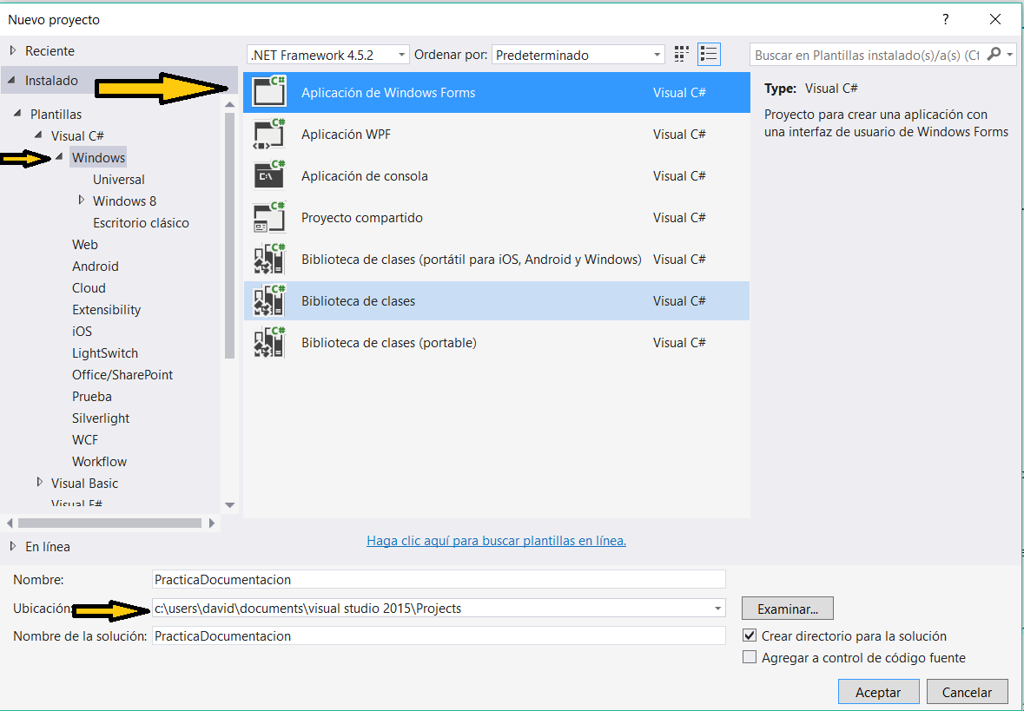

Figura . Opciones de proyecto.

De las opciones que nos aparecen elegiremos aquella que pone Aplicación de **Windows** **Forms**. En la parte inferior elegiremos el nombre de nuestro proyecto y la ruta donde guardarlo.

Le damos a **Aceptar** y nos creará el proyecto y aparecerá lo siguiente:

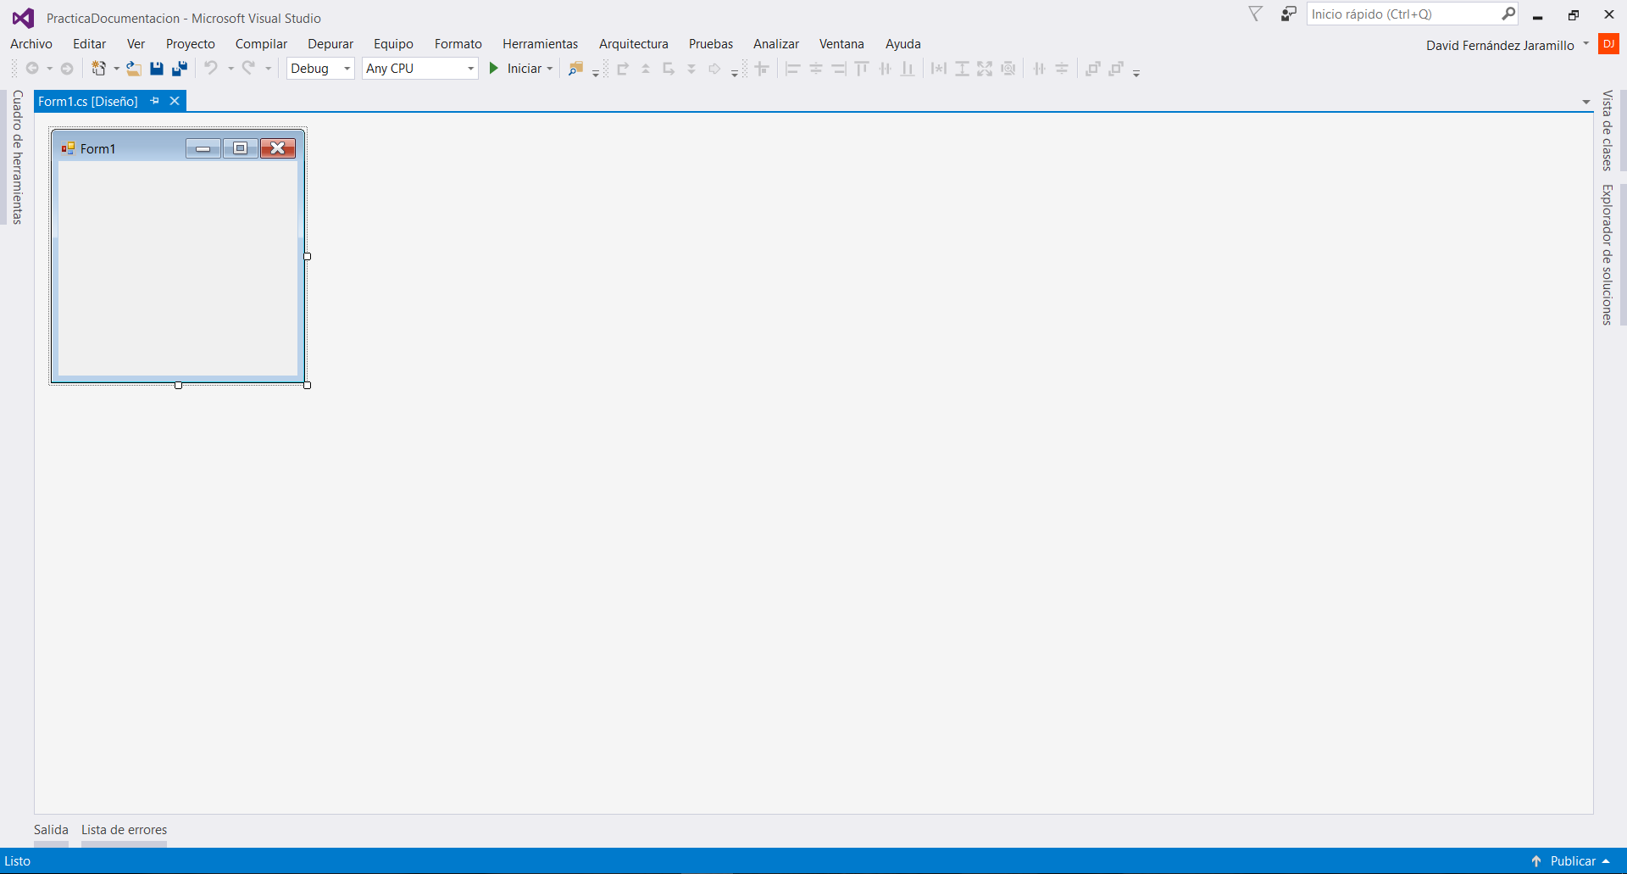

Figura . Proyecto vacío.

### Desarrollo de la aplicación

Pasamos a desarrollar la aplicación. Para ello simplemente **arrastraremos** a la **ventana** los **elementos** que **deseemos** y **posteriormente** se desarrolla el comportamiento.

Le damos a **Explorador** **de soluciones** y saldrá lo siguiente:

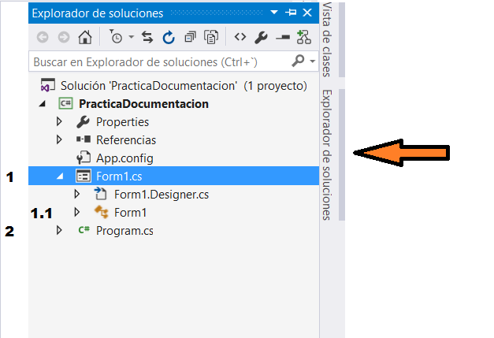

Figura . Explorador de soluciones.

1. Es el **formulario** que aparece al **crear** **la** **aplicación**, ahí es donde se diseñara la **interfaz** **gráfica**.
   1. Es la clase que gestiona las acciones de la interfaz grafica
2. Hay se encuentra el **main**, que es desde donde se inicia la aplicación

Ahora vamos a diseñar la interfaz gráfica para ello ponemos la ventana más grande utilizando los **puntos** **blancos** que salen en los bordes.

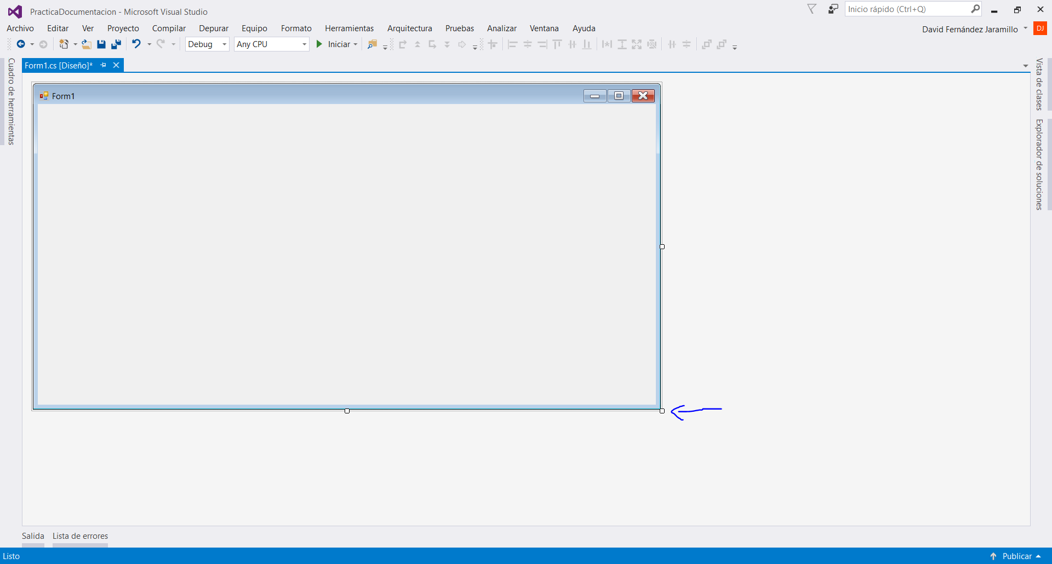

Figura . Ventana.

A continuación, **seleccionados** donde pone cuadro de herramientas y seleccionamos el elemento **Buttom**.

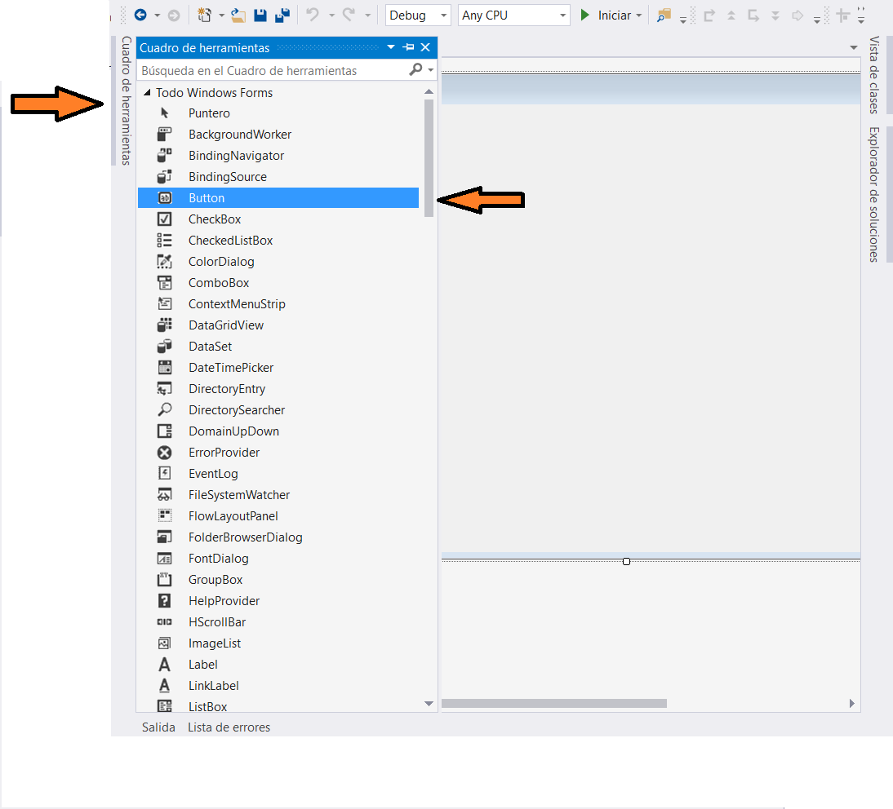

Figura . Cuadro de herramientas.

Lo arrastramos a la **pantalla** y ya tendríamos el botón **creado**.

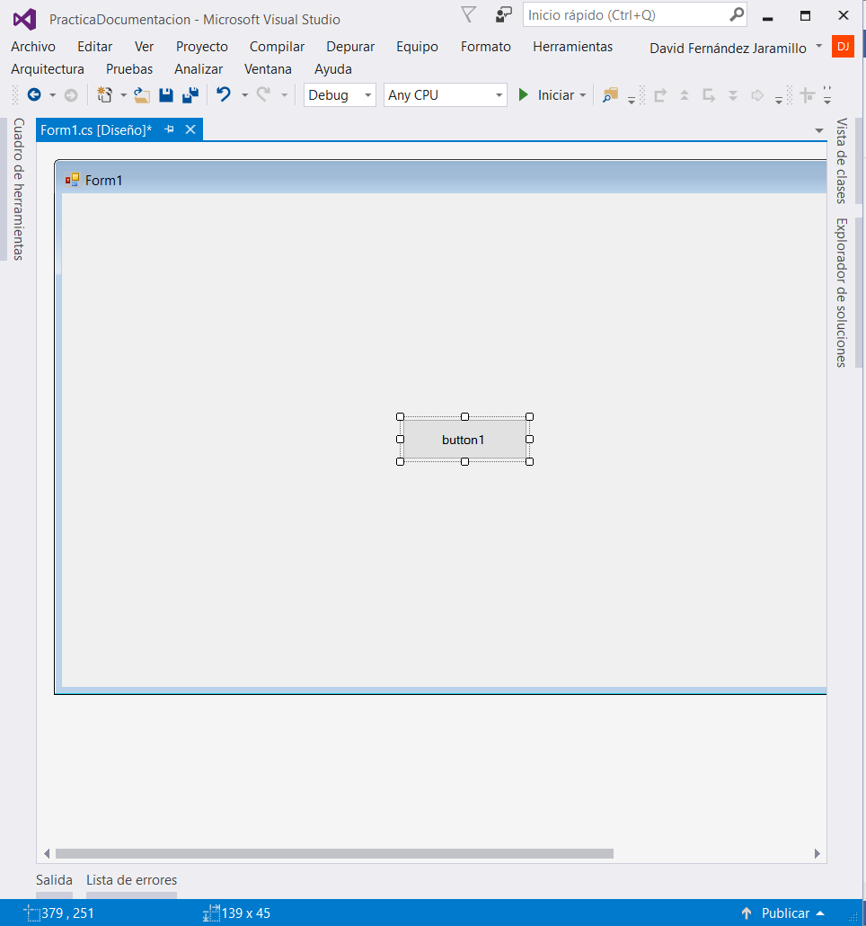

Figura . Creando un botón.

Hacemos **clic** **derecho** sobre el **botón** y vamos a las **Propiedades**.

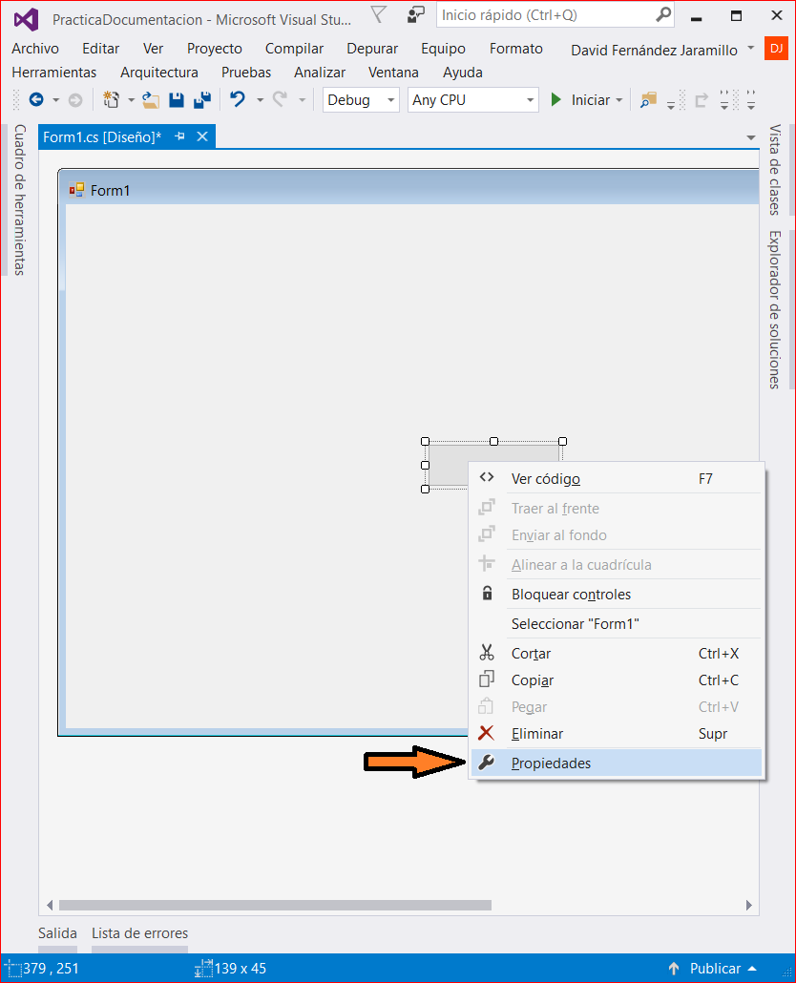

Figura . Propiedades del botón.

**Cambiamos** el **valor** del **texto** que tiene el botón, para ello **buscamos** la **propiedad** **Text** y la cambiamos:

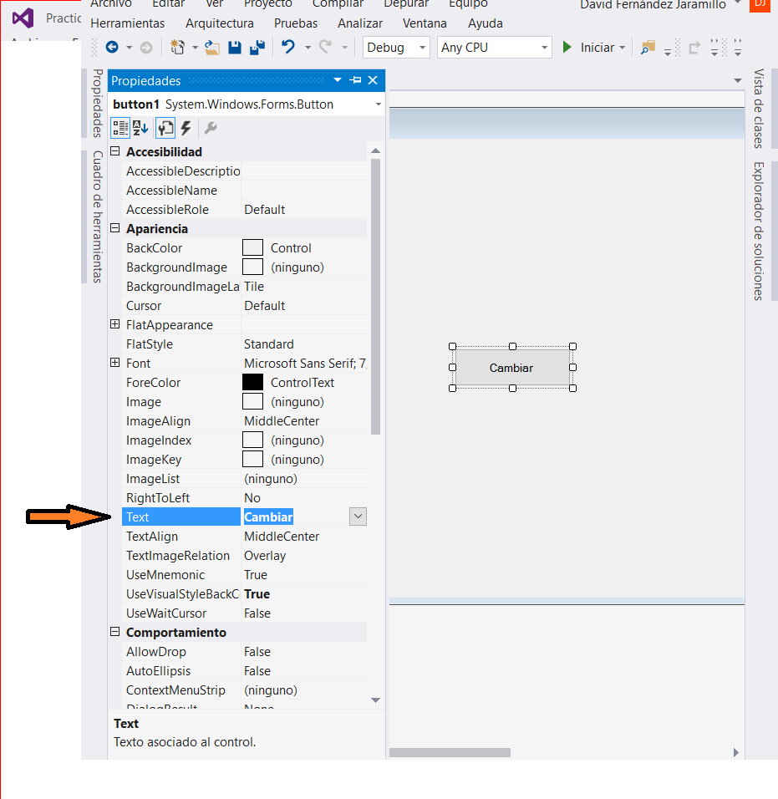

Figura . Propiedad text.

Vamos a crear una **Caja de texto**, para ello vamos al Cuadro de herramientas, y buscamos el elemento en el buscador poniendo “**text**”, seleccionamos **TextBox** y lo añadimos a nuestra aplicación como lo hemos hecho anteriormente.

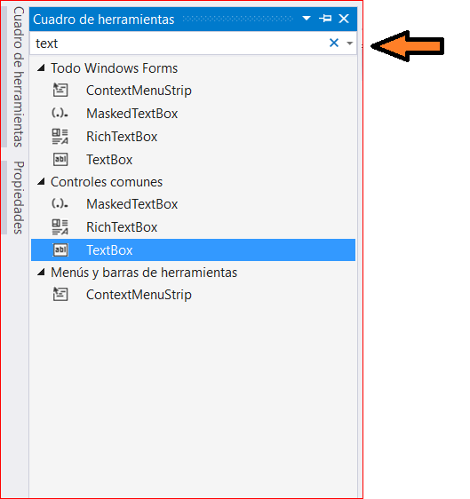

Figura . Caja de texto.

En a las **propiedades** del botón seleccionamos la **lista** **de** **eventos**:

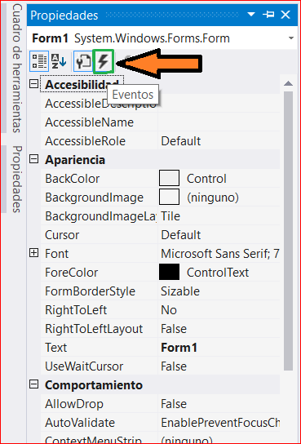

Figura . Lista de eventos.

Vamos a **Acción** donde encontraremos la propiedad **Click** que tiene lugar cuando pulsas el botón, le damos un **nombre** al **evento** y pulsamos **Intro**:

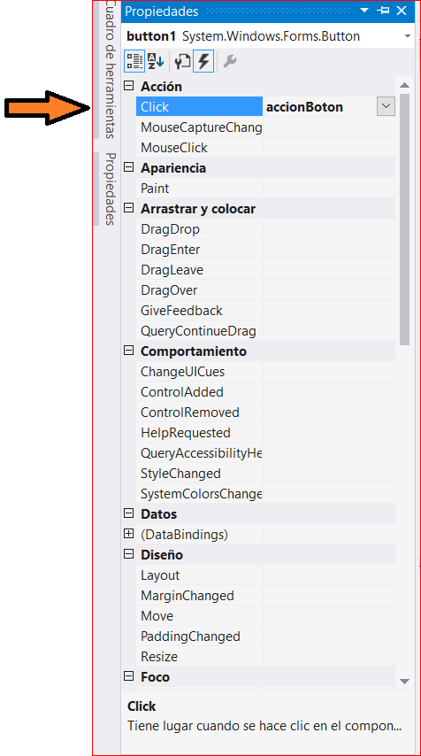

Figura . Acción clic.

Nos **lleva** a la **clase** que gestiona la **interfaz** donde nos crea el evento con el **nombre** que le hemos dado:

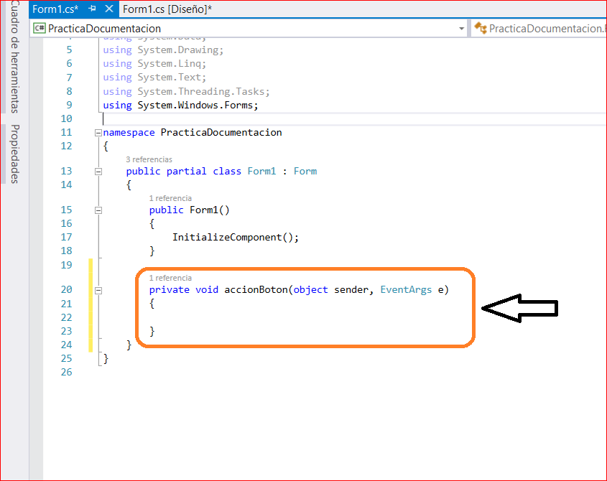

Figura . Evento del clic.

Añadimos el siguiente código.

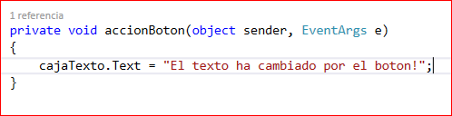

Figura . Desarrollo del evento.

**cajaTexto**: hace referencia al **TextBox** que creamos anteriormente.

**Text**: es una **propiedad** que **permite** tanto **obtener** el **texto** **como** **modificarlo**, en este caso lo **estamos** **modificando**.

Funciona como **get** y **set** a la vez, aquí no hace falta poner **getPropiedad**, **setPropiedad**, con llamar al nombre de la propiedad basta. Ahora **arrancamos** nuestra a **aplicación** pulsando el botón iniciar:

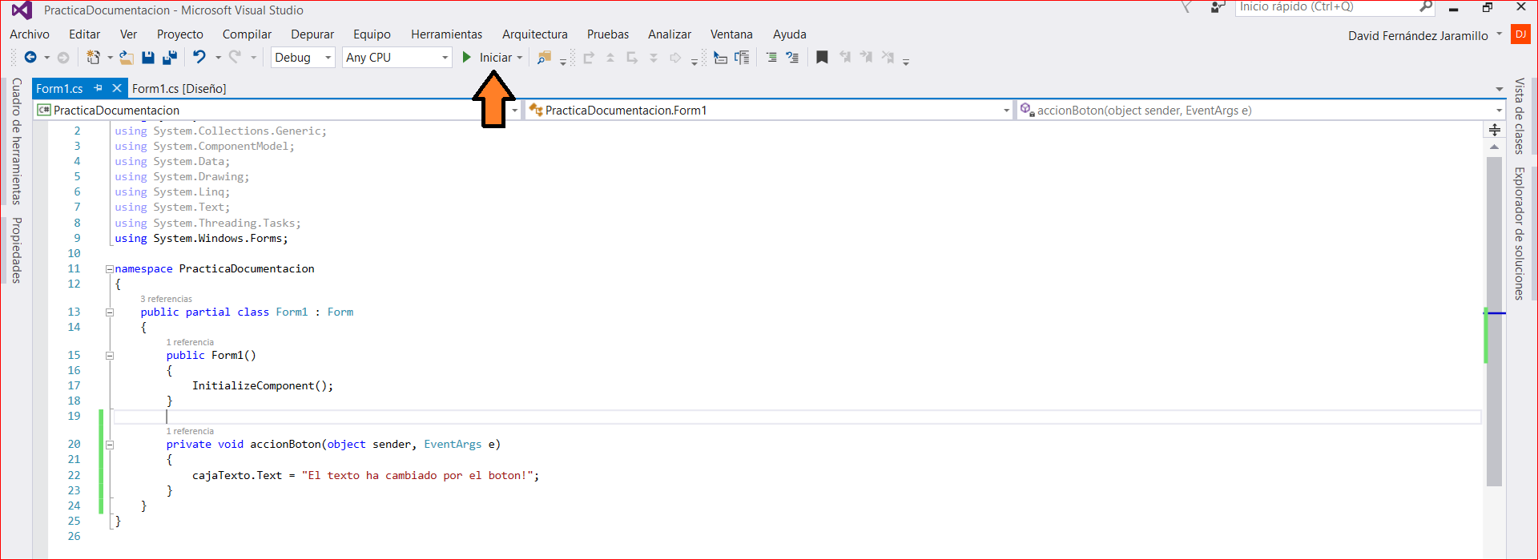

Figura . Arrancando la aplicación.

Como se observa podemos añadir un **Texto** al **TextBox**:

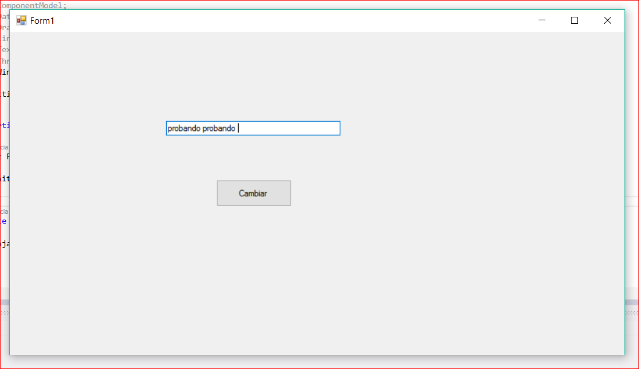

Figura . Probando.

Cuando pulsemos el **botón** este texto cambiará por el que tengamos en nuestra acción:

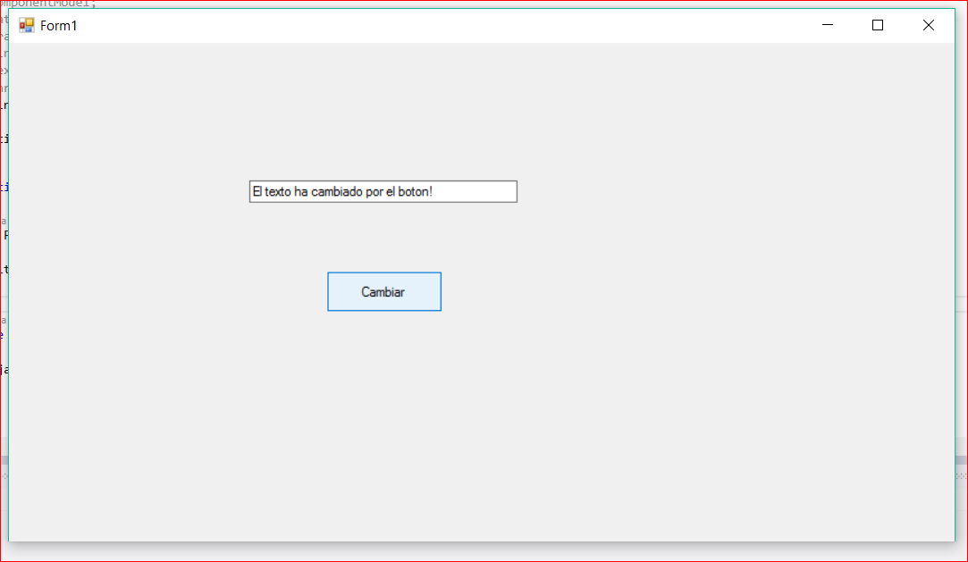

Figura . Resultado final.

## Aplicación CRUD

Vamos a mostrar como **insertar**, **modificar**, **borrar** y **consultar** (**CRUD**) datos en una base de datos a partir de una aplicación en escritorio.

### Creación de la base de datos

Antes de comenzar a desarrollar la aplicación en Visual Studio necesitamos crear nuestra base de datos en MySQL.

La **base de datos** con la que vamos a trabajar se llama **practicacrud**, va a estar compuesta por una tabla denominada **persona** y la desarrollamos en phpMyAdmin.

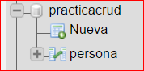

**Figura 6.1** Creación de BBDD

Con los campos que se muestran a continuación.

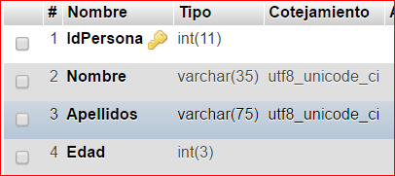

**Figura 6.2** Tabla persona

### Desarrollo de la aplicación

Ahora vamos a **Visual Studio** y creamos un proyecto de tipo “**Aplicación de Windows Forms**”.

Lo primero que vamos a hacer es **crear el objeto** **DTO** que **representa la tabla persona de la base de datos:**

class DTOPersona

{

public String Nombre { get; set; }

public String Apellidos { get; set; }

public int Edad { get; set; }

public DTOPersona()

{

}

public DTOPersona(string nombre, string apellidos, int edad)

{

this.Nombre = nombre;

this.Edad = edad;

this.Apellidos = apellidos;

}

public override string ToString()

{

return "Nombre: " + Nombre + ". Apellidos: " + Apellidos + ". Edad: " + Edad + ".";

}

}

Una vez creado el DTO, nos vamos a la clase que nos ha generado por defecto llamada **Form1** que se corresponde con la **vista** (no hace falta coger esa clase, se puede crear otra con otro nombre o renombrar esta).

Ahora hay que crear la vista, la vuestra no tiene por qué ser igual, lo importante es que **tenga las propiedades del DTO persona** para que el usuario pueda manipular los datos.

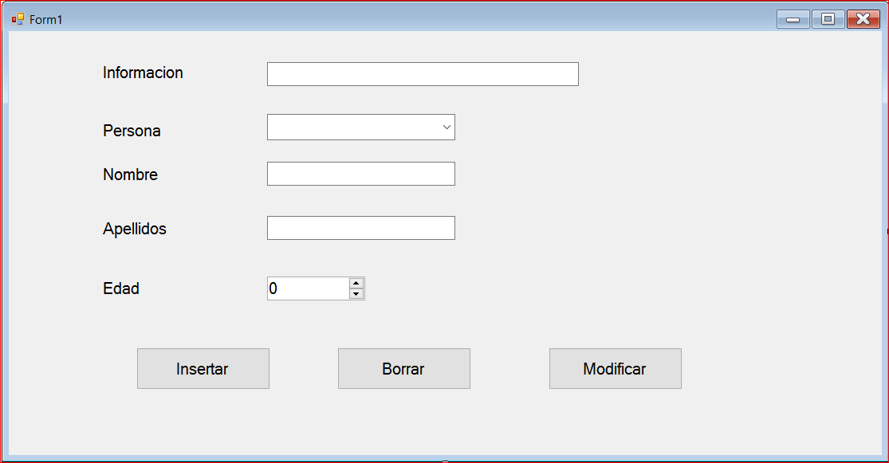

**Figura 6.3** Vista de la aplicación

Pasamos a **configurar el acceso a la BBDD**. Lo primero que haremos será ir al **archivo App.config** para poner los datos de nuestra base de datos.

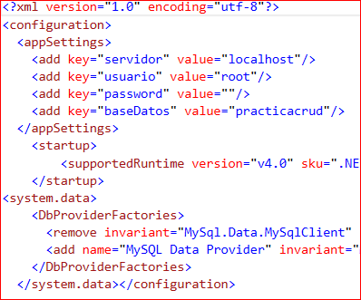

**Figura 6.4** Configuración archivo App.config

Una vez hecho esto, **descargamos el driver de Mysql** (explicado en el ***punto*** ). Posteriormente crearemos la clase que nos dé acceso a la BBDD y nos permita hacer el CRUD, que la llamaremos **AccesoBD**.

En el constructor**, inicializaremos las variables** necesarias para el acceso a la BBDD, el valor de esas variables las coge del archivo **App.config** que configuramos anteriormente.

private String servidor;

private String bdNombre;

private String usuario;

private String contrasena;

private MySqlConnection conexion;

private MySqlCommand comando;

private MySqlTransaction transaccion;

public AccesoBD()

{

try

{

servidor = ConfigurationManager.AppSettings["servidor"].ToString();

bdNombre = ConfigurationManager.AppSettings["baseDatos"].ToString();

usuario = ConfigurationManager.AppSettings["usuario"].ToString();

contrasena = ConfigurationManager.AppSettings["password"].ToString();

}

catch (Exception e)

{

throw;

}

}

También crearemos los métodos de **abrir y cerrar conexión**

protected void abrirConexion()

{

try

{

conexion = new MySqlConnection();

conexion.ConnectionString = "Server=" + servidor + "; Database=" + bdNombre + ";Uid=" + usuario + "; Pwd=" + contrasena + ";";

conexion.Open();

}

catch (Exception e)

{

throw;

}

}

protected void cerrarConexion()

{

try

{

conexion.Close();

}

catch (Exception e)

{

throw;

}

}

Ahora vamos a crear el método que nos permitirá **crear**, **modificar** y **borrar** datos de la BBDD.

public Boolean ejecutarCUD(String sql)

{

abrirConexion();

try

{

comando = new MySqlCommand(sql, conexion);

return comando.ExecuteNonQuery() > 0;

}

catch (Exception ex)

{

throw;

}

finally

{

cerrarConexion();

}

}

Y por último los métodos que nos permitirán **consultar** los datos, este primer método nos **retorna una lista de objetos de tipo Object** que tendremos que castear posteriormente.

public List<Object> ejecutarConsulta(String sql, Object objeto)

{

abrirConexion();

List<Object> objetos = new List<object>();

MySqlDataReader dataReader = null;

try

{

comando = new MySqlCommand(sql, conexion);

dataReader = comando.ExecuteReader();

List<String> nombrePropiedades = Mapeo.ObtenerNombrePropiedades(objeto);

while (dataReader.Read())

{

Object obj = Activator.CreateInstance(objeto.GetType());

foreach (String nombre in nombrePropiedades)

{

String valor = dataReader[nombre].ToString();

PropertyInfo propiedad = obj.GetType().GetProperty(nombre);

propiedad.SetValue(obj,Convert.ChangeType(valor,propiedad.PropertyType), null);

}

objetos.Add(obj);

}

dataReader.Close();

}

catch (Exception e)

{

throw;

}

finally

{

cerrarConexion();

}

return objetos;

}

Como vemos utilizamos una clase llamada **Mapeo**, vamos a crearla.

class Mapeo

{

public static List<String> ObtenerNombrePropiedades(Object objeto)

{

List<String> lista = new List<string>();

PropertyInfo[] ee = objeto.GetType().GetProperties();

foreach(PropertyInfo info in objeto.GetType().GetProperties())

{

lista.Add(info.Name);

}

return lista;

}

}

El método **ObtenerNombrePropiedades** lo que hace es **obtener el nombre de las propiedades del objeto** que le pasemos por parámetros.

Y aquí tenemos el mismo método (**ejecutarConsulta**) con **sobrecarga**, que la diferencia con el anterior, es que este **retorna un solo objeto**.

public Object ejecutarConsulta(String sql)

{

try

{

abrirConexion();

comando = new MySqlCommand(sql, conexion);

return comando.ExecuteScalar();

}

catch (Exception e)

{

throw;

}

finally

{

cerrarConexion();

}

}

Ahora vamos a preparar la clase que gestiona las **SQLs**, la llamaremos **UtilSQL**. Aquí como solo vamos a tratar con un objeto, **trataremos las SQLs a pelo**, pero si quisiéramos que estos métodos funcionasen con cualquier objeto tendríamos que aplicar la reflexión, que se explicara en capítulos posteriores.

class UtilSQL

{

public static string sqlInsertar(DTOPersona persona)

{

return "INSERT INTO `persona`( `Nombre`, `Apellidos`, `Edad`) VALUES ('" + persona.Nombre + "' , '" + persona.Apellidos + "' , '" + persona.Edad + "')";

}

public static string sqlBorrar(DTOPersona persona)

{

return "DELETE FROM `persona` WHERE `Nombre` = '" + persona.Nombre +

"' AND `Apellidos` = '" + persona.Apellidos + "' AND `Edad` = '" + persona.Edad + "'";

}

public static string sqlModificar(DTOPersona personaUpdate, DTOPersona personaModificar)

{

return "UPDATE `persona` SET `Nombre`= '"+ personaUpdate.Nombre +"' ,`Apellidos`= '"+

personaUpdate.Apellidos +"' ,`Edad`= '"+ personaUpdate.Edad +

"' WHERE `Nombre` = '"+ personaModificar.Nombre +"' AND `Apellidos` = '"+

personaModificar.Apellidos +"' AND `Edad` = '"+ personaModificar.Edad +"'";

}

public static string sqlBuscar()

{

return "SELECT * FROM `persona`";

}

public static string sqlBuscar(String nombre)

{

return "SELECT * FROM `persona` WHERE `Nombre` = '" + nombre +"'";

}

public static string sqlBuscar(DTOPersona persona)

{

return "SELECT * FROM `persona` WHERE `Nombre` = '" + persona.Nombre + "' AND

`Apellidos` = '" + persona.Apellidos + "' AND `Edad` = '" + persona.Edad + "'";

}

}

Los tres **métodos buscar están sobrecargados** porque podremos buscar a todos, a uno especificando su nombre o con todos sus parámetros.

Ya tenemos hecho todo lo relativo a la BBDD, solo queda configurar las acciones de los componentes de la vista para que interactúen con el usuario y la BBDD.

Vamos a **agregar una acción al ComboBox**, en el que aparecerán todas las personas que se encuentren en la BBDD. Agregamos el método **MostrarPersonas** en la acción **DropDown**, que tiene lugar cuando se muestra la parte desplegable.

private void MostrarPersonas(object sender, EventArgs e)

{

ActualizarListaPersonas();

}

private void ActualizarListaPersonas()

{

List<String> personas = new List<String>();

String sql = UtilSQL.sqlBuscar();

foreach (var persona in new AccesoBD().ejecutarConsulta(sql, new DTOPersona()))

{

personas.Add(((DTOPersona)persona).Nombre);

}

ListaPersonas.DataSource = personas;

}

Lo que hacemos es **obtener el nombre de todas las personas** **y meterlas en la lista**, que aparecerán cuando se despliegue.

Agregaremos otra acción más a este componente, en este caso se le añadirá a la acción **SelectedIndexChanged** que tendrá lugar cuando **el valor de la propiedad índex cambie**, al método lo llamaremos **MostrarPropiedadesPersona**.

private void MostrarPropiedadesPersona(object sender, EventArgs e)

{

ActualizarPropiedadesPersona(ListaPersonas.SelectedValue.ToString());

}

private void ActualizarPropiedadesPersona(String nombrePersona)

{

string sql = UtilSQL.sqlBuscar(nombrePersona);

DTOPersona personaBuscada = (DTOPersona)new AccesoBD().ejecutarConsulta(sql,

new DTOPersona())[0];

Nombre.Text = personaBuscada.Nombre;

Apellidos.Text = personaBuscada.Apellidos;

Edad.Value = personaBuscada.Edad;

}

Este método lo que hace es que cuando seleccionemos una persona de la lista, la **buscara en la BBDD y mostrara sus propiedades en las cajas de texto**.

Ahora vamos a agregar una acción al botón **Insertar** para cuando se haga clic sobre él, que lo llamaremos **InsertarPersona:**

private void InsertarPersona(object sender, EventArgs e)

{

if (chekearDatos())

{

DTOPersona persona = ObtenerPersona();

String sql = UtilSQL.sqlInsertar(persona);

try

{

if (new AccesoBD().ejecutarCUD(sql))

{

Error.Text = "Se a insertado correctamente";

}

else

{

Error.Text = "Ha ocurrido un error";

}

}

catch (Exception ex)

{

Error.Text = "Ha ocurrido un error " + ex.Message;

}

}

else

{

Error.Text = "Rellene todos los campos";

}

}

Lo primero que vemos es un método llamado **chekearDatos()**, lo que hace es comprobar si el usuario ha introducido todos los datos.

private bool chekearDatos()

{

return Nombre.Text.Length > 0 && Apellidos.Text.Length > 0 && Edad.Text.Length > 0;

}

También tenemos otro método llamado **ObtenerPersona()** que lo que hace es crearnos la persona con los datos que ha introducido el usuario:

private DTOPersona ObtenerPersona()

{

return new DTOPersona(Nombre.Text, Apellidos.Text, int.Parse(Edad.Value.ToString()));

}

Pasamos a agregarle al botón **borrar** la misma acción que al botón insertar, pero en este caso le llamaremos **BorrarPersona:**

private void BorrarPersona(object sender, EventArgs e)

{

if (chekearDatos())

{

DTOPersona persona = ObtenerPersona();

String sql = UtilSQL.sqlBorrar(persona);

try

{

if (new AccesoBD().ejecutarCUD(sql))

{

Error.Text = "Se a borrado correctamente";

ActualizarListaPersonas();

}

else

{

Error.Text = "Ha ocurrido un error";

}

}

catch (Exception ex)

{

Error.Text = "Ha ocurrido un error " + ex.Message;

}

}

else

{

Error.Text = "Rellene todos los campos";

}

}

Lo que hace el método es borrar el usuario, si se borra, se **actualiza la lista de personas** que tenemos, y si da algún error, le **indicamos al usuario qué es lo que ha pasado**

Y ya, por último, al botón **modificar** le añadimos el método **ModificarPersona** cuando se haga clic sobre él.

private void ModificarPersona(object sender, EventArgs e)

{

if (chekearDatos())

{

DTOPersona persona = ObtenerPersona();

DTOPersona personaModificar = (DTOPersona)

new AccesoBD().ejecutarConsulta( UtilSQL.sqlBuscar(ListaPersonas.SelectedValue.ToString()),

new DTOPersona())[0];

String sql = UtilSQL.sqlModificar(persona, personaModificar);

try

{

if (new AccesoBD().ejecutarCUD(sql))

{

Error.Text = "Se a modificado correctamente";

ActualizarListaPersonas();

ActualizarPropiedadesPersona(persona.Nombre);

}

else

{

Error.Text = "Ha ocurrido un error";

}

}

catch (Exception ex)

{

Error.Text = "Ha ocurrido un error " + ex.Message;

}

}

else

{

Error.Text = "Rellene todos los campos";

}

}

**Buscamos la** **persona de la lista desplegable** en la BBDD, y **obtenemos la persona modificada por el usuario**, y con esos 2 objetos (uno el modificado y otro sin modificar) realizaremos la modificación.

## Nuestra aplicación

### Introducción

Una vez explicado la aplicación CRUD de escritorio es el momento de presentar nuestra aplicación. Se trata de una aplicación de escritorio de tipo CRUD basada en la gestión de una librería donde podremos hacer la gestión de los libros, clientes y facturas de la misma.

El aspecto que tendrá la vista principal será el siguiente, no obstante, profundizaremos en cada uno de los apartados que tiene:

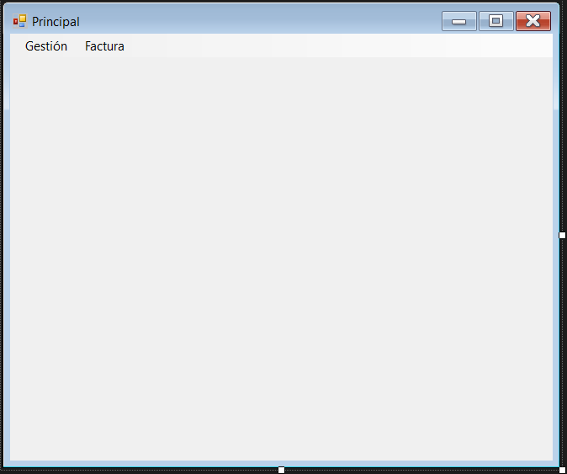

**Figura 6.5** Vista principal de escritorio

### Estructura del proyecto

Nos basaremos en el patrón de diseño ***Modelo-Vista-Controlador (MVC)*** como hemos estado haciendo en todos los proyectos anteriores de Java.

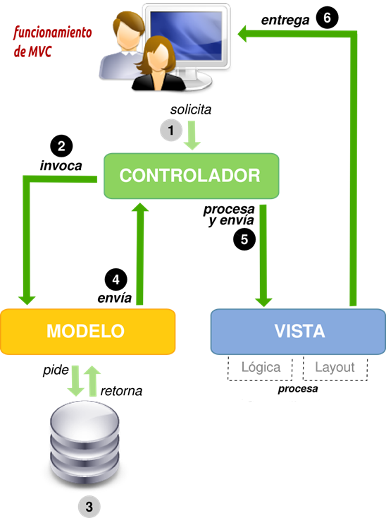

**Figura 6.6** Modelo Vista Controlador (MVC)

A continuación, se muestra la estructura de clases de nuestro proyecto, organizados en distintos paquetes.

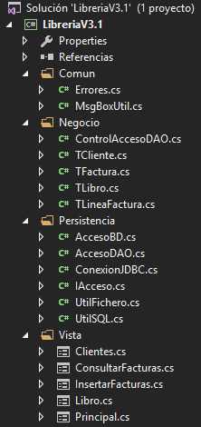

**Figura 6.7** Estructura del proyecto

Proseguiremos explicando cada una de las “capas” o paquetes y las clases que la componen, así como los métodos más relevantes del proyecto.

### Común

En este paquete encontramos las clases que se utilizarán en el proyecto general, son clases estáticas para poder acceder a ellas desde cualquier parte del proyecto. Las clases que la componen son las siguiente:

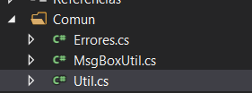

**Figura 6.8** Capa común

* ***Errores.cs:*** esta clase no la hemos utilizado en esta aplicación, su “tarea” es la de pasarle a un método propio y estático un error y el mismo nos devolvía el mensaje a mostrar al usuario, en posteriores versiones se desarrolla y se le da utilidad. El código que presenta es el siguiente:

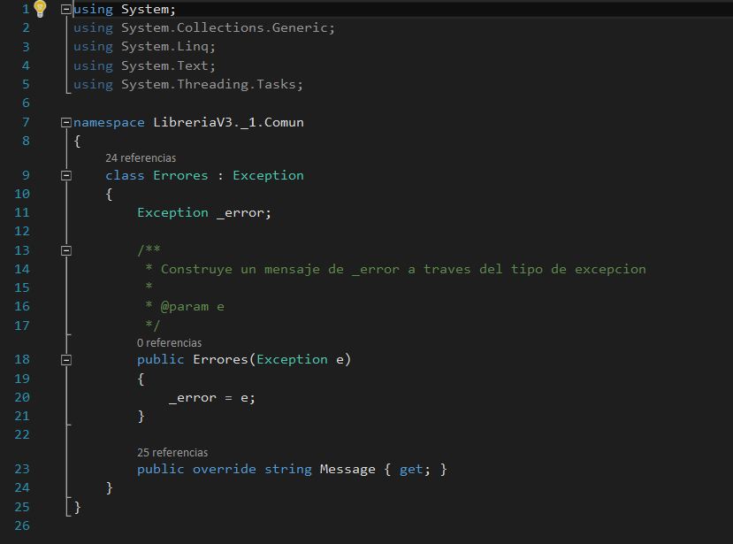

**Figura 6.9** Errores.cs

* ***MsgBoxUtil.cs:*** la clase nos permite personalizar los ***MessageBox,*** nos vimos con la necesidad de personalizar los mensajes de los botones de MessageBox y recurrimos a esta clase. Más adelante veremos cómo se utiliza, podemos descargarla en el siguiente enlace:
  + <https://msdn.microsoft.com/es-es/communitydocs/net-dev/csharp/hackear-un-messagebox?f=255&MSPPError=-2147217396>

### Negocio

En esta capa nos encontramos con las clases de cada una de las entidades de nuestra base de datos que utilizaremos en el proyecto y una clase controladora que explicaremos más adelante.

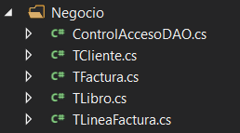

**Figura 6.10** Capa negocio

* ***ControlAccesoDAO.cs:*** es un controlador con el que aplicamos el ***patrón fachada***, con el que comunicamos a la vista con la persistencia. Esta clase se encarga de interactuar entre la capa ***vista*** y ***persistencia.*** Los métodos que incluyen son métodos ***CRUD.***

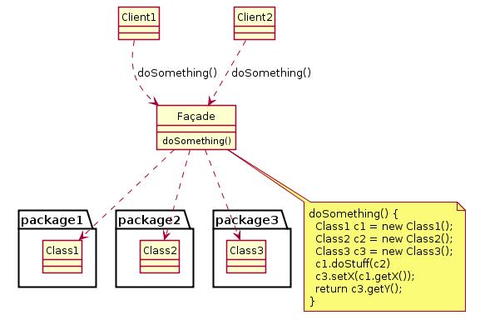

**Figura 6.11** Patrón fachada(façade).

* ***TCliente.cs, TFactura.cs, TLibro.cs, TLineaFactura.cs:*** clase con las propiedades de la tabla de la base de datos correspondiente a la misma. La clase se compone de propiedades y getters and setters.

### Persistencia

En esta capa están englobadas las clases que interactúan con la base de datos y la clase con el ***patrón fachada.***

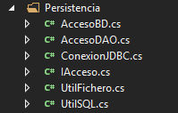

**Figura 6.12** Capa persistencia

* ***AccesoBD.cs:*** es la clase que se encarga de atacar a la base de datos, nos encontramos los métodos ***CRUD*** para poder interactuar con la base de datos.
* ***AccesoDAO.cs:*** la función de esta clase es comprobar si las sentencias que vamos a utilizar existen en el archivo ***“sql.txt”***, de ser así utilizará la sentencia para pasársela a el método correspondiente de ***“AccesoBD.cs”***, en el caso de no existir utilizaremos la reflexión y guardaremos esa sentencia para futuros usos. En esta clase nos detendremos para explicar uno de los métodos, que será ***“Insertar”***, para ver como guardamos la sentencia. El resto de los métodos tienen una estructura muy similar por lo que solo explicaremos uno.

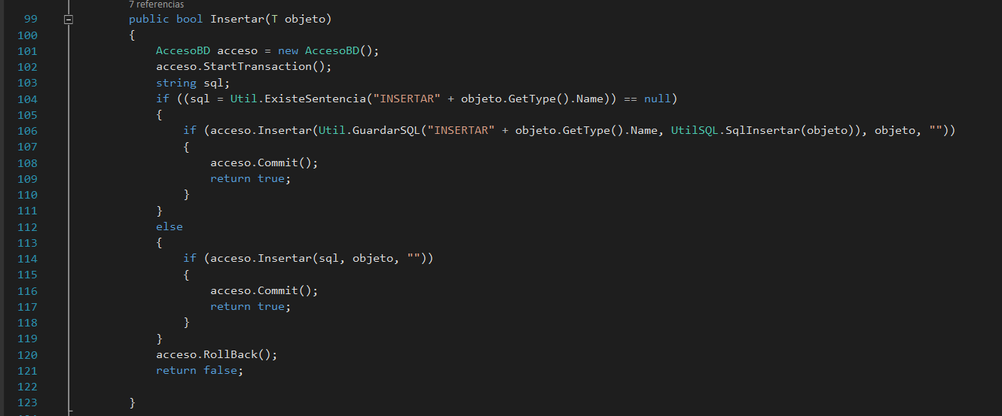

**Figura 6.13** Método insertar

Los números que indicamos son los de línea:

**101)** AccesoBD acceso = new AccesoBD(); 🡺 crearemos una instancia a la clase AccesoDB.

**102)** acceso.StartTransacction(); 🡺 comenzamos la transacción.

**104)** if ((sql = Util.ExisteSentencia("INSERTAR" + objeto.GetType().Name)) == null) 🡺 vemos si la sentencia con clave **“INSERTAR” + Nombre de la clase** existe dentro del fichero, si no existe y por lo tanto la condición es verdadera.

**106)** if(acceso.Insertar(Util.GuardarSQL("INSERTAR" + objeto.GetType().Name, UtilSQL.SqlInsertar(objeto)), objeto, "")) 🡺 al no existir la sentencia lo que hacemos es preguntar si la inserción no ha dado fallo. Antes de insertar debemos guardar la sentencia y este método nos dará una sentencia SQL que será la que utilizaremos para insertar, “UtilSQL.SqlInsertar(objeto)” nos construye la sentencia que vamos a utilizar.

**107 y 108)** acceso.Commit(); return true; 🡺 en el caso de que todo sea correcto, hacemos el “**commit**” para guardar los cambios en la base de datos y retornamos **true** para saber que todo ha sido correcto.

**112)** else 🡺 si el resultado de la línea **104** es false entraremos en el **else**, es decir si la sentencia existe.

**114)** if (acceso.Insertar(sql, objeto, "")) 🡺 insertamos en la base de datos utilizando la sentencia SQL que hemos obtenido en la línea **104**, si todo es correcto nos devolverá **true** y se cumplirá la condición. En este caso lo que haremos es un **“commit”** y devolveremos **“true”** para decir que todo ha estado correcto.

**120 y 121)** acceso.RollBack(); return false; 🡺 en el caso de que la inserción haya dado problemas se hará un **“rollback”** para deshacer los cambios y no insertarlo en la base de datos, devolveremos **false** para decir que no se ha insertado el registro.

* ***ConexionJDBC.cs:*** su funcionalidad es la de conectarse y desconectare de la base de datos.
* ***IAcceso.cs:*** interfaz que define los métodos que deberán utilizar las clases que implementen la misma.
* ***UtilSQL.cs:*** en esta clase se construyen las sentencias SQL que necesitaremos para poder hacer cada una de las operaciones CRUD. De ésta clase destacaremos dos métodos que son los siguientes:
  + ***obtenerClave(Type clase)*** 🡺 se encarga de obtener la clave primaria de la tabla que tiene el mismo nombre de la clase que le introducimos por parámetro. No explicaremos el código línea por línea, debido a su sencillez y su fácil entendimiento.

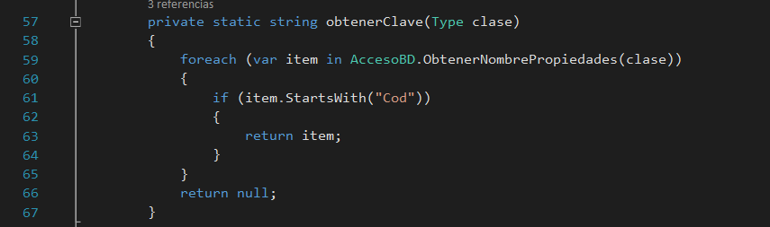

**Figura 6.14** Método obtener clave

* + ***RellenarSql(List<string> list)*** 🡺 la funcionalidad de este método es de rellenar la sentencia sql **“INSERT”** con los valores que tendrá cada una de las propiedades del objeto. Esos valores se los introducimos al método por parámetro. Es un método también muy sencillo y muy fácil de entender por lo que no nos pararemos a explicarlo.

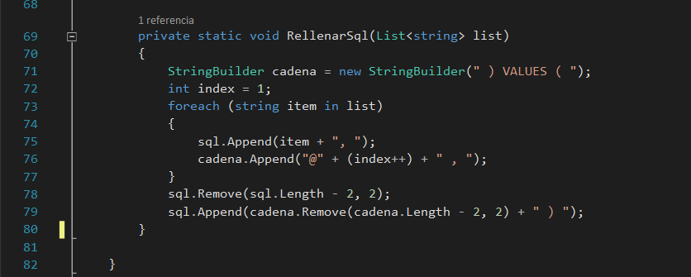

**Figura 6.15** Método rellenar SQL

* ***UtilFichero.cs:*** en esta clase lo que hacemos es llamar a procesos generales para la aplicación como pueden ser generar un código, guardar las sentencias SQL en un archivo, etc.

Aquí creo un fichero de **sql.txt** pero no se indica donde se crea este archivo, nosotros en java sabemos que se crea por defecto en la carpeta src del propio proyecto pero en C# es diferente, ya que se crea en las subcarpeta del proyecto /bin/Debug.

### Vista

En esta capa se encuentra el diseño visual de la aplicación, es decir, lo que el usuario final va a ver en el monitor de su ordenador. Las clases que contiene esta capa son visuales y recogen los eventos de interactuación de los usuarios con el programa. En este apartado mostraremos el aspecto visual que tiene cada una de las clases. La estructura de la capa es la siguiente:

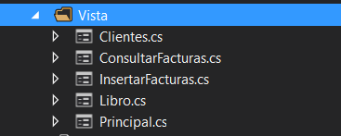

**Figura 6.16** Capa vista

* ***Cliente.cs:*** se encarga de la gestión de los clientes.

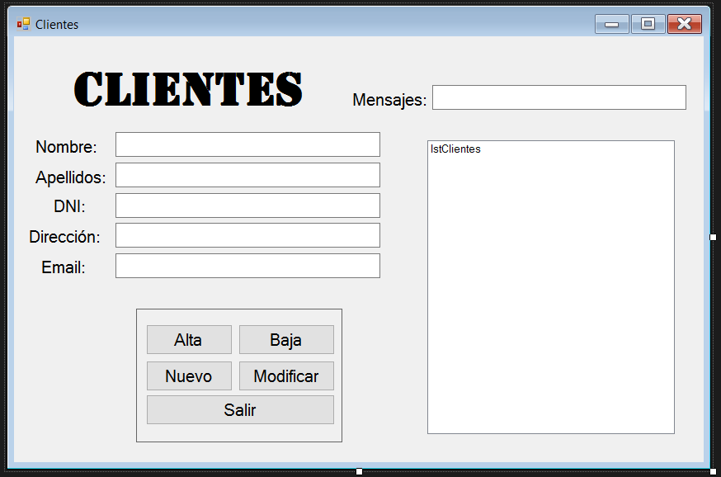

**Figura 6.17** Vista cliente

* Los comportamientos que tendrán cada uno de los botones serán los propios del nombre que tienen, es decir, cuando le damos al botón “Alta”, guardaremos en la base de datos el registro del cliente con los datos de cada uno de los datos que hemos introducido. Cabe destacar que cuando insertamos un cliente nos aparecerá en la lista de la derecha, y si queremos consultarlo, modificarlo o darlo de baja, solo tendremos que pinchar en la lista el cliente que deseamos y nos aparecerán sus datos en los campos correspondientes.

Nos detendremos un poco en esta clase para poder explicar el funcionamiento de la clase que utilizamos al principio ***MsgBoxUtil.cs.*** Esta clase la utilizamos cuando queremos dar de baja a un cliente, libro, factura …. de forma virtual o de forma definitiva que es borrándolo de la base de datos.

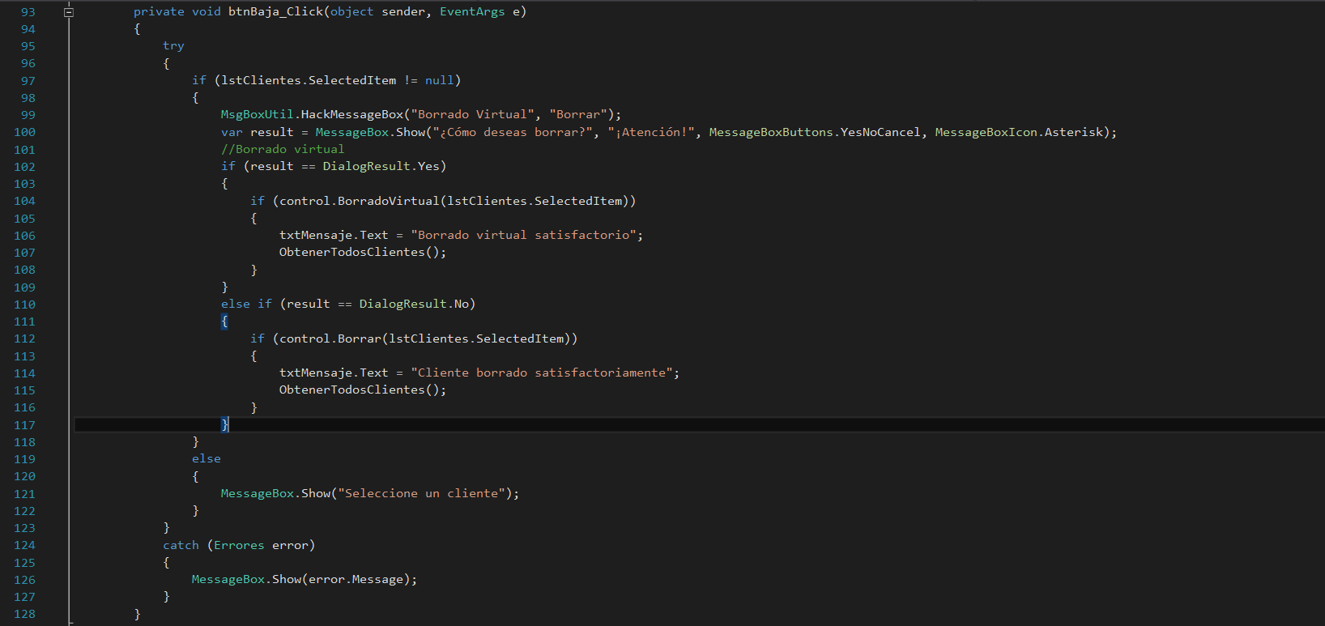

**Figura 6.18** Evento clic botón baja

* El objetivo de utilizar esta clase es para poder borrar el registro (en este caso el cliente), de la manera que deseemos, ya sea de forma virtual o de forma permanente. El cuadro de mensajes quedaría de la siguiente forma:

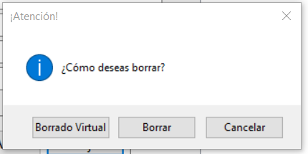

**Figura 6.19** MsgBox del botón baja

* Debemos tener en cuenta las siguientes líneas de código para poder modificar nuestro MsgBox a nuestro gusto.
  + MsgBoxUtil.HackMessageBox("Borrado Virtual", "Borrar"); 🡺 así le decimos el texto que tendrá nuestros botones.
  + MessageBox.Show("¿Cómo deseas borrar?", "¡Atención!", MessageBoxButtons.YesNoCancel, MessageBoxIcon.Asterisk); 🡺 esta línea de código es ya de la propia clase MessageBox que trae Windows por defecto, en este caso le decimos que mensaje mostrará el cuadro de texto, que texto tendrá en la cabecera, qué botones aparecerán, y que icono mostrará. Esto lo guardaremos en una variable que hemos llamado “**result**”. El motivo por el que lo guardamos en una variable es para saber qué botón se ha pulsado.
* if (result == DialogResult.Yes) 🡺 si se ha pulsado el botón “**sí**”, que en nuestro caso no mostrará el texto “Sí” el botón, sino “**Borrado Virtual**”.
* else if (result == DialogResult.No) 🡺 si se ha pulsado el botón “**no**”, que en nuestro caso contiene el texto **“Borrar”** y por lo tanto hará un borrado permanente de la base de datos. En el caso de darle al botón “**Cancelar**”, el mismo cierra el cuadro de diálogo.
* ***ConsultaFacturas.cs:*** se encarga de la consulta de los detalles de una factura seleccionada.

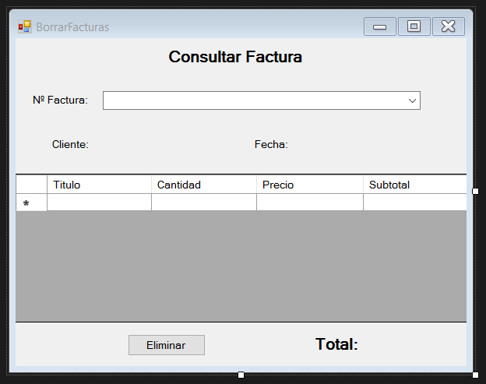

**Figura 6.20** Vista consultar factura

* ***InsertarFacturas.cs:*** realizamos el pedido del cliente correspondiente.

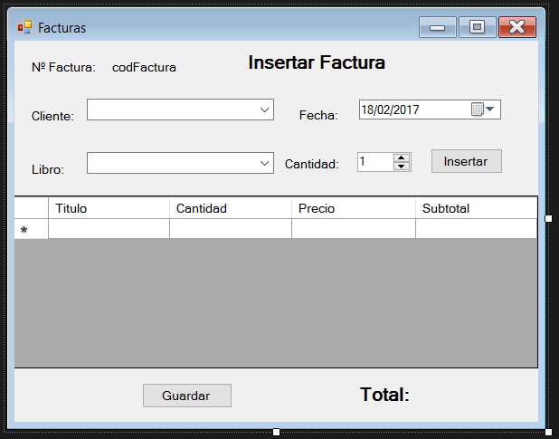

**Figura 6.21** Vista insertar factura

* ***Libro.cs:*** su función es de la inserción, modificación, consulta y baja de los libros.

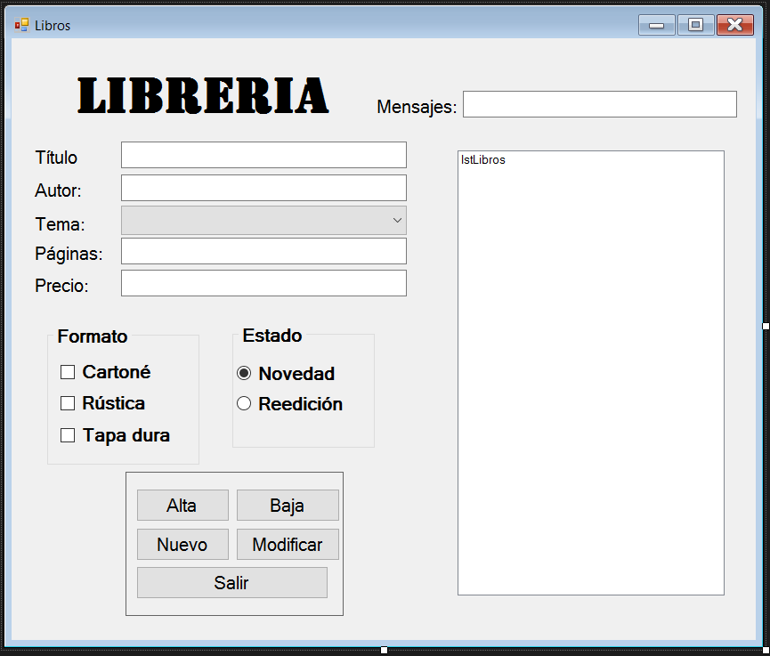

**Figura 6.22** Vista libro

* ***Principal.cs:*** es la primera pantalla que nos aparecerá al ejecutar nuestra aplicación. Desde ella se podrá acceder a las diferentes partes de nuestra aplicación.

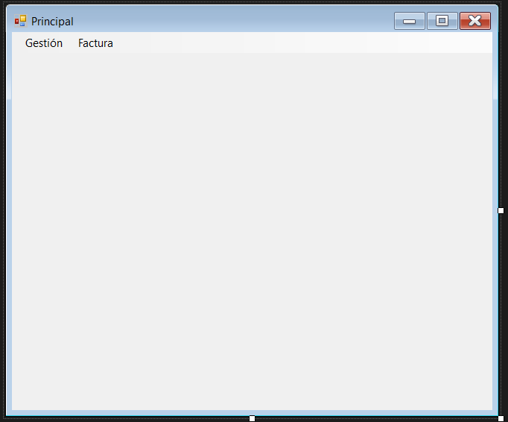

**Figura 6.23** Vista principal

# APLICACIÓN ASP.NET CON WEB FORMS

## Introducción

Hemos visto anteriormente que son los Web Forms, ahora vamos a crear una sencilla aplicación con Web Forms en la que tendremos un botón y cuando este sea pulsado nos salude. Primero vamos a ver cómo crear el proyecto y posteriormente el desarrollo de la aplicación

## Creación del Proyecto

Una vez abierto el Visual Studio, vamos a **Archivo>Nuevo>Proyecto**.

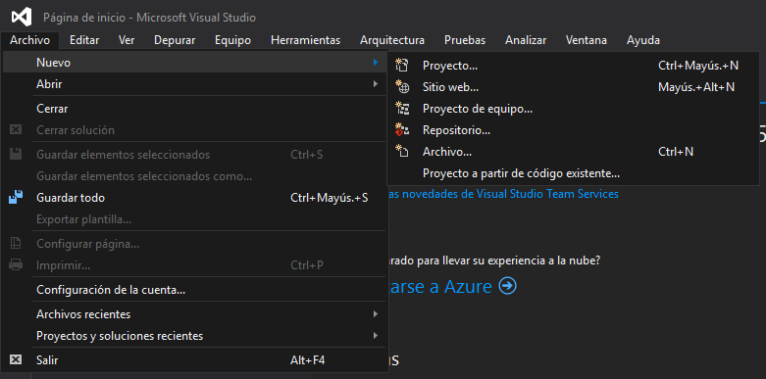

**Figura 8.1** Creación del proyecto

Una vez hayamos hecho clic nos aparecerá un asistente para poder crear nuestro proyecto, seleccionamos a la izquierda **web**, nos aparecerán diferentes tipos de proyectos en el que elegiremos **ASP.NET Web Application (.NET Framework)**, una vez elegido abajo le damos un **nombre al proyecto**, una **ubicación** y un **Nombre de la solución** (por defecto es el mismo que el del nombre del proyecto). Le damos al botón **Aceptar** y se nos creará el proyecto.

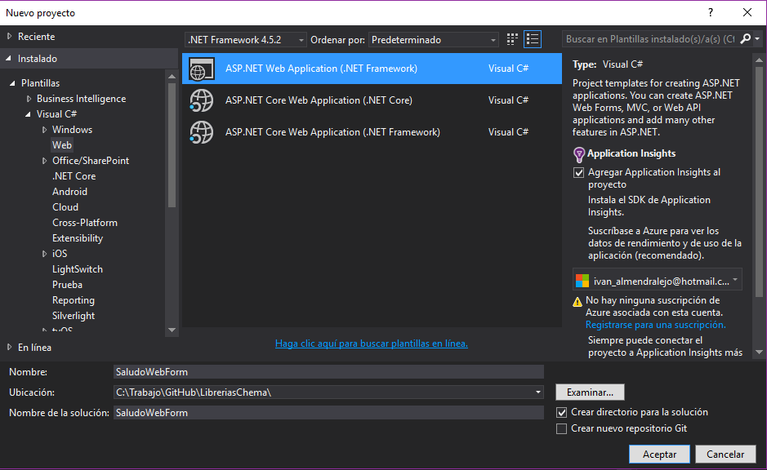

1

2

3

4

5

**Figura 8.2** Creando tipo de proyecto

Después de aceptar nos saldrá otra ventana donde nos pide si queremos usar una platilla de **ASP.NET** no seleccionaremos la plantilla **Web Forms** sino que usaremos una plantilla vacía donde seleccionaremos el **checkbox de Web Forms**. Le damos a **Aceptar** para que se nos empiece a crear el proyecto.

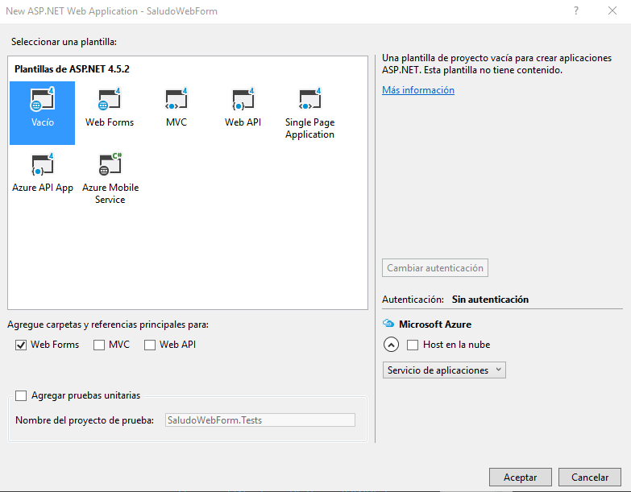

**Figura 8.3** Plantillas

Una vez hecho esto ya tendremos nuestro proyecto creado deberemos tener algo parecido a la **¡Error! No se encuentra el origen de la referencia.** **¡Error! No se encuentra el origen de la referencia.** en el explorador de soluciones.

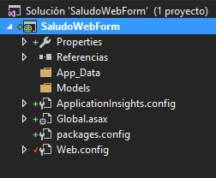

**Figura 8.4** Explorador de soluciones

## Aplicación simple

Lo primero que vamos a hacer es añadir un Web Form, para ello hacemos clic derecho sobre la solución en el explorador de soluciones, luego le damos a **Agregar>Nuevo Elemento**.

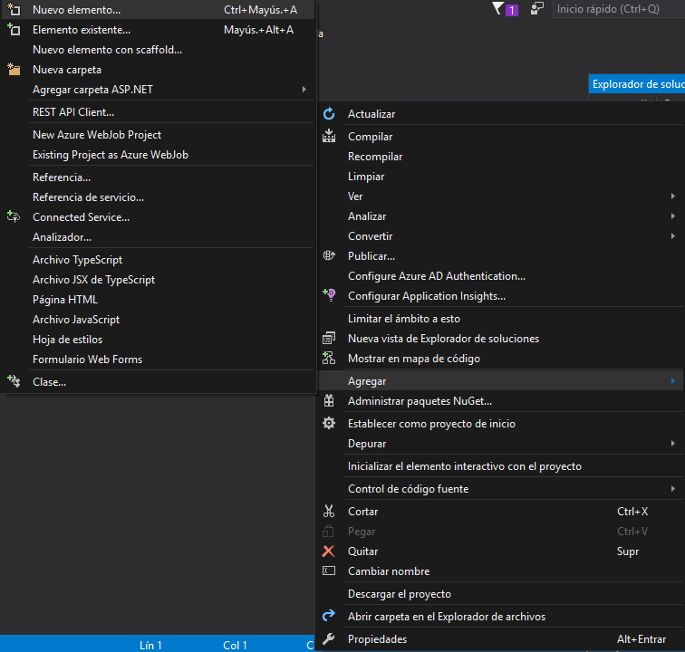

**Figura 8.5** Agregar nuevo elemento

Nos saldrá una ventana en la que el desplegaremos la opción **Web**, seleccionamos **Web Forms** y hacemos clic en **Formulario Web Forms**. En la parte de abajo tenemos la opción de darle un nombre a nuestro **Web Form**, en nuestro caso será **Saludo.aspx**. Aceptamos y se nos crea el **Web Form.**

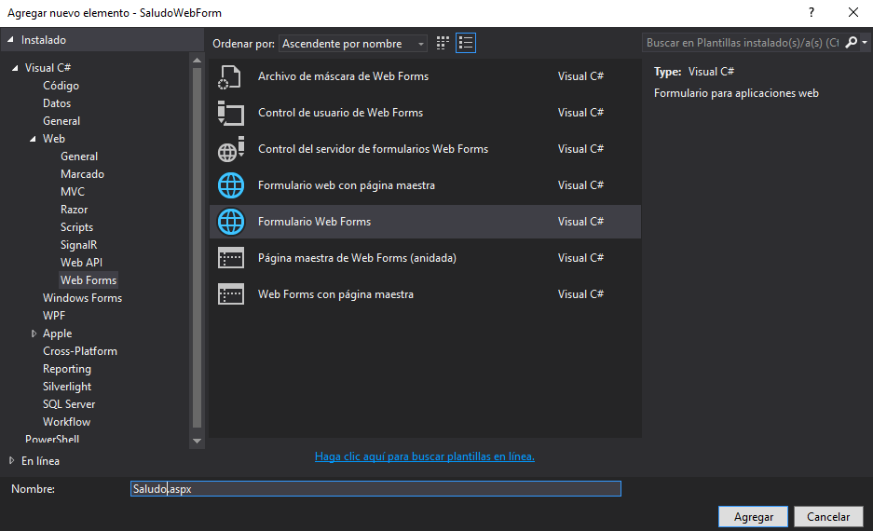

**Figura 8.6** Agregar Web Form

Abrimos nuestro **Web Form** y nos saldrá una vista de la siguiente manera.

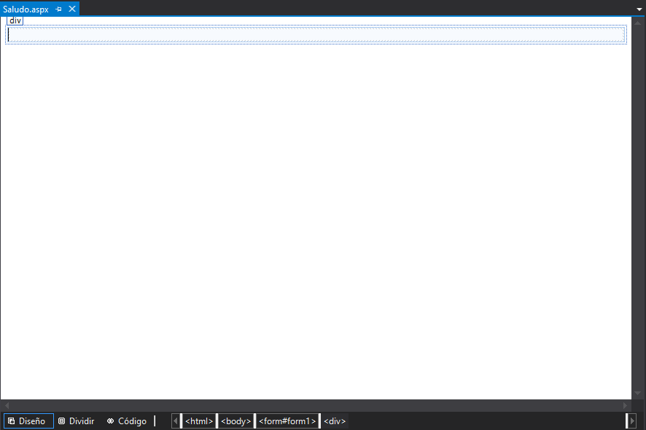

**Figura 8.7** Vista diseño WebForm

Si no nos sale esta vista, nos fijamos que abajo hay unas pestañas que nos permite cambiar entre diferentes vistas:



**Figura 8.8** Pestañas disponibles.

* **Diseño:** En esta pestaña tenemos herramientas para crear nuestro **Web Form**, son componentes que simplemente tenemos que arrastrarlos al **Web Form**.
* **Código:** En esta vista tenemos el código que se va generando de la pestaña de diseño, también podemos escribir nosotros nuestro código sin necesidad de usar la vista de Diseño.
* **Dividir:** Esta pestaña divide la pantalla mostrando las vistas anteriores.

Nos vamos a la pestaña diseño y observamos que a la izquierda tenemos una pestaña que se llama **Cuadro de Herramientas.** Donde tenemos herramientas para el diseño como botones, labels, etc.

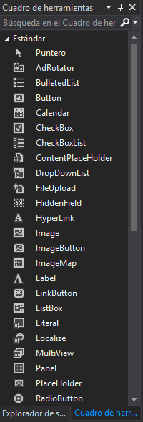

**Figura 8.9:** Cuadro de Herramientas.

Si no se nos ve el cuadro tenemos que activarlo en **Ver>Cuadro de Herramientas** o utilizando la combinación de teclas **Ctrl+Alt+X**.

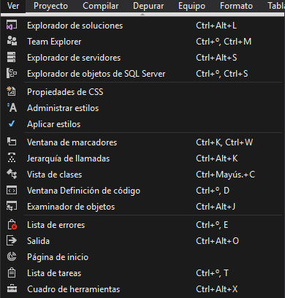

**Figura 8.10:** Activar Cuadro de Herramientas.

En la vista de diseño agregamos un **botón** y un **label** al que le quitaremos el texto y lo dejaremos vacío para luego modificarlo.

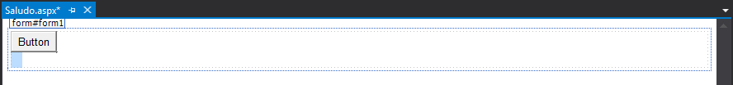

**Figura 8.11:** Formulario.

Para cambiarle el texto al botón y su diseño si deseamos, tenemos que hacer clic derecho sobre el botón y hacer clic en **Propiedades.**

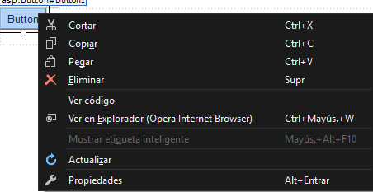

**Figura 8.12** Abrir propiedades.

Nos aparecerá una pestaña llamada **Propiedades** donde están todas las propiedades del botón, cambiaremos el texto del botón y daremos un id para después utilizarlo.

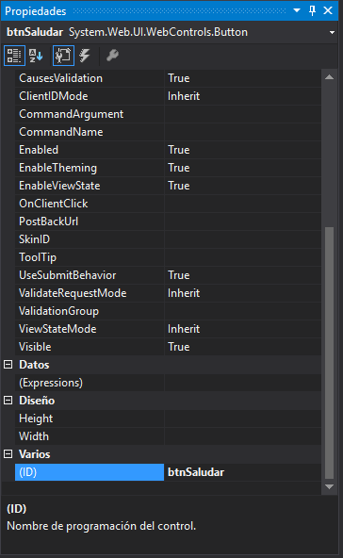

**Figura 8.13** Propiedades cambiadas

Hacemos doble clic sobre nuestro botón para añadir un Action Listener en el cual haremos que cuando lo pulses cambie el texto de nuestro **label** para que nos salude.

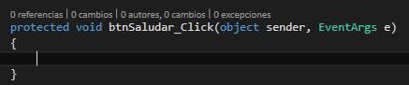

**Figura 8.14** Action Listener

Dejamos nuestro Action Listener de la siguiente manera, :

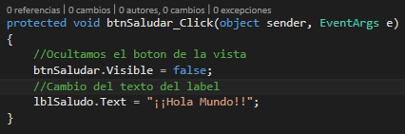

**Figura 8.15:** Action Listener Funcionando.

El resultado de esto es el siguiente, en la primera figura ( ) vemos nuestra vista antes de pulsar el botón y en la segunda () vemos el resultado de pulsar el botón.

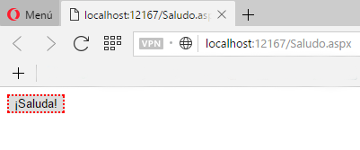

**Figura 8.16:** Vista antes de pulsar el botón.

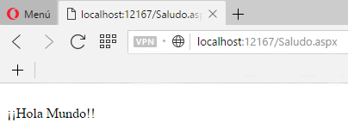

**Figura 8.17:** Vista tras haber pulsado el botón.

# APLICACIONES ASP.NET CON MVC

## Inicio Aplicación ASP.Net MVC

## 1 - Primera aplicación Web (HOLA MUNDO)

Nos enfrentamos a nuestra primera aplicación web desarrollada en .NET. Para ello haremos uso de ASP.NET y nos basaremos en el diseño MVC.

En este primer contacto vamos a empezar con la primera aplicación habitual de todo desarrollador: “Hola mundo”.

### 1º Creación del proyecto

Recordar, que para esta guía se ha usado **Visual Studio 2017**, con lo cual si el lector hace uso de otra versión puede que la interfaz y comandos cambien ligeramente.

Comenzamos creando nuestro proyecto, para ello ejecutamos Visual Studio y nos abrirá la siguiente ventana:

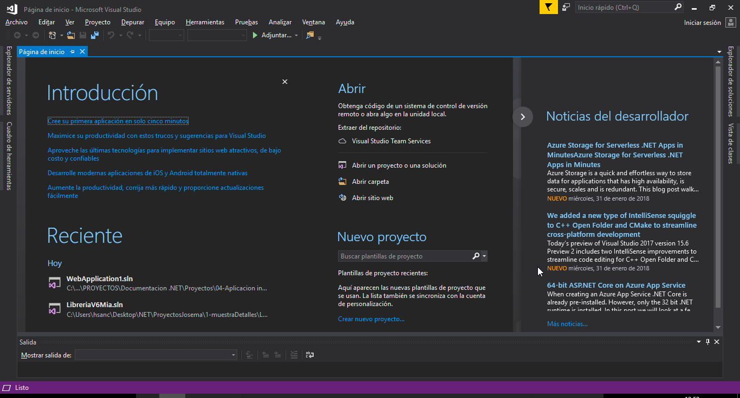

Pantalla inicio Visual Studio 2017.

Pulsamos sobre Archivo →  nuevo →  proyecto 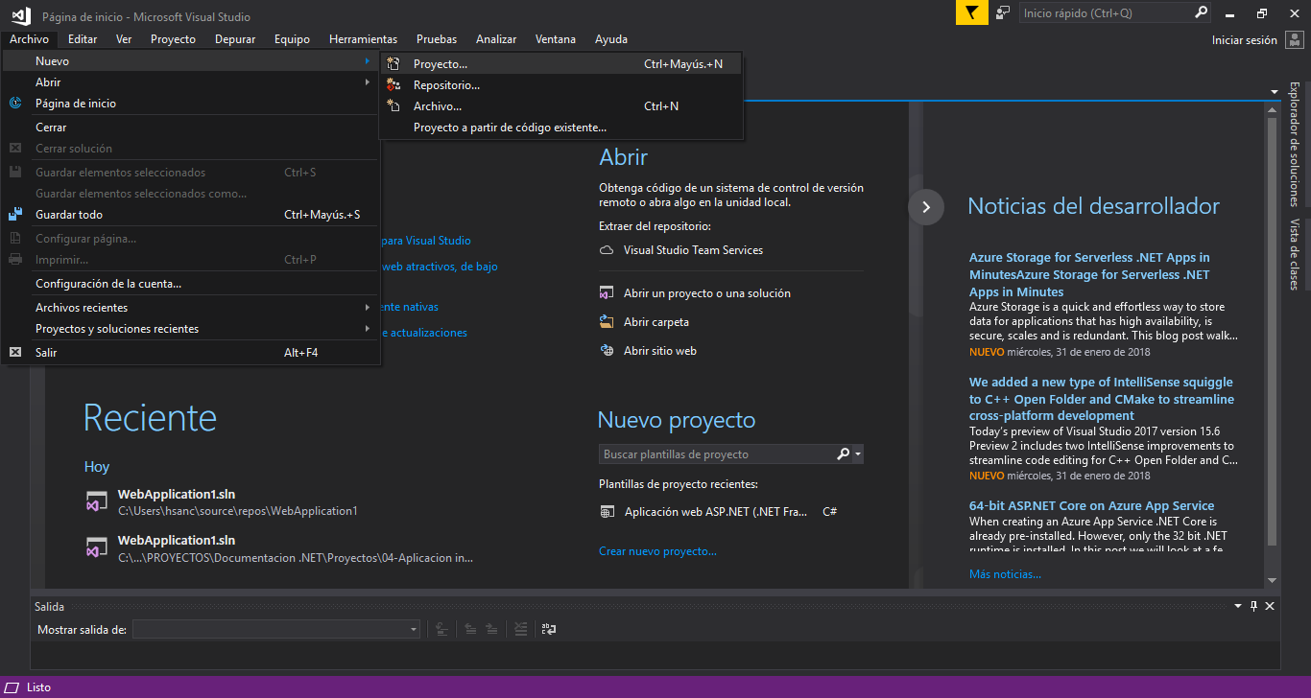

A continuación, pulsaremos sobre la opción **Visual C#,** dentro de ésta, pulsamos **Web**, y elegimos **ASP.NET Web Application (.NET Framework).**

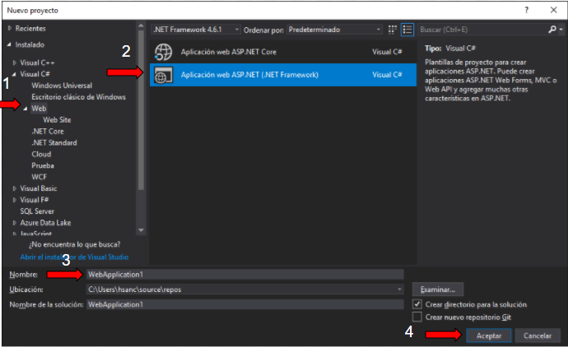

Nuevo proyecto.

En la parte inferior elegiremos el nombre de nuestro proyecto y la ruta donde guardarlo.

Una vez seleccionada la opción deseada nos aparece la siguiente ventana:

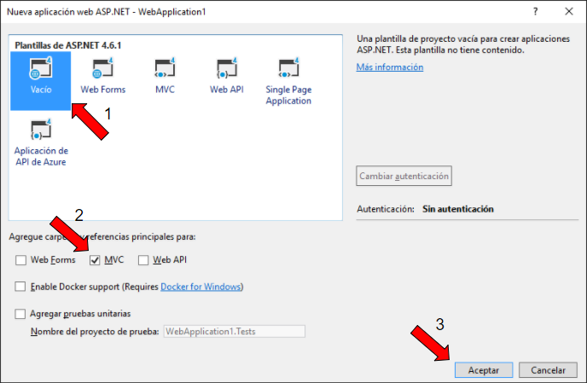

Figura 4.22 Opciones proyectos ASP.NET.

En esta ventana aparecen varias opciones de plantillas. Según elijamos, Visual Studio nos elaborará un proyecto ASP.NET con diferentes características y archivos por defecto que nos ayudará a desarrollar nuestra aplicación más fácil y rápidamente.

Como es nuestra primera aplicación, elegiremos un proyecto vacío, pero tendremos el cuidado de seleccionar la casilla de MVC. Cuando seleccionemos lo que necesitemos, pulsamos Aceptar y tendremos nuestro proyecto creado y listo para desarrollarse.

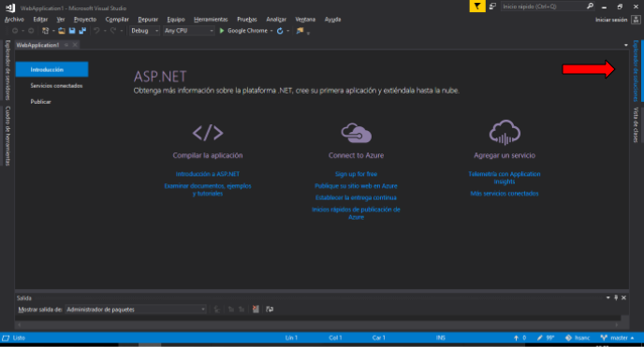

Figura 4.23 Proyecto vacío.

En la ventana “Explorador de soluciones” tendremos una serie de clases y archivos de configuración por defecto, que contienen información de nuestro proyecto, como puede ser las librerías usadas, opciones de inicio de nuestra aplicación, etc. Estos archivos los iremos modificando según nuestras necesidades.

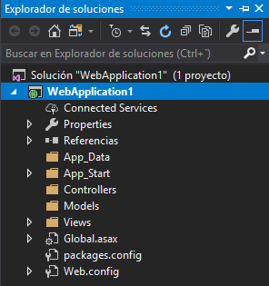

Figura 4.24 Archivos por defecto.

### Hola Mundo

Si nos fijamos en la barra de herramientas aparece el icono de ejecutar. Si pulsamos sobre él ejecutará nuestra aplicación en nuestro navegador predeterminado:



Figura 4.25 Barra herramienta.

Como no hemos definido nada en nuestro proyecto, si lo ejecutamos nos dará un error:

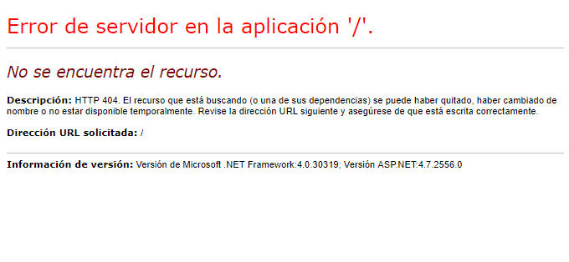

Figura 4.26 Página error.

Vamos a solventar este error. Para ello abrimos la RouteConfig.cs que nos creó por defecto:

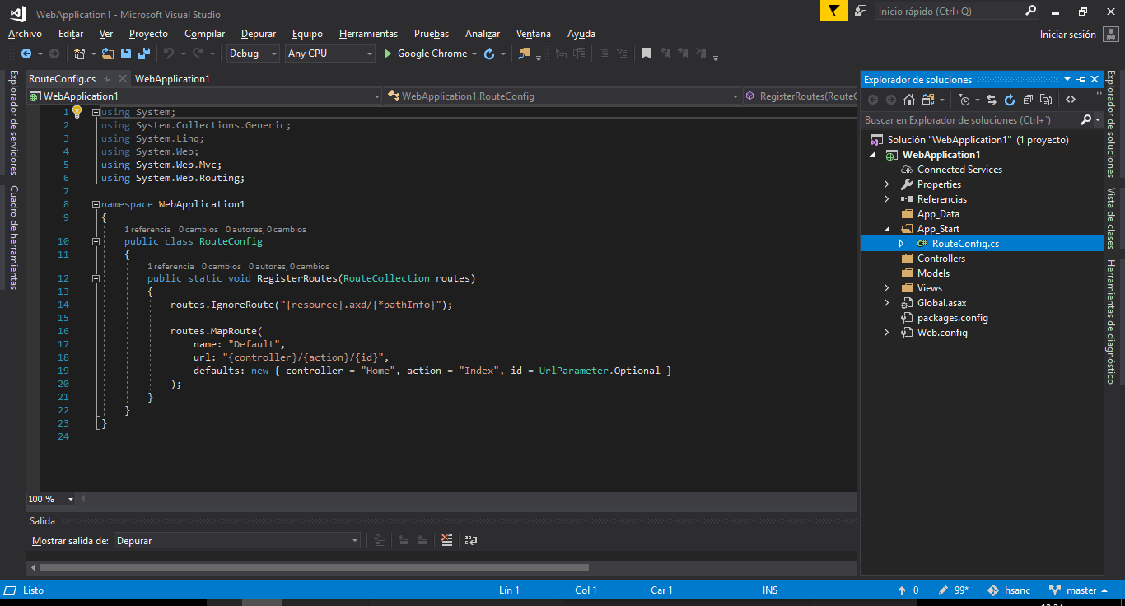

Figura 4.27 RouteConfig.cs

Fijémonos en el siguiente código:



Figura 4.28 Opciones de inicio.

Como vemos, aparece un controller llamado “Home” y un “Action”. El controller es lo que conocíamos en java como Servlet. Así que los que nos dice esta línea de código es que, al arrancar la aplicación, busca el controller Home y ejecuta la acción “Index”.

Aquí es donde encontramos el error, pues no tenemos el Controller Home. Por lo que procedemos a crearlo. Para ello tenemos que crearlo en una carpeta determinada, que será Controllers:

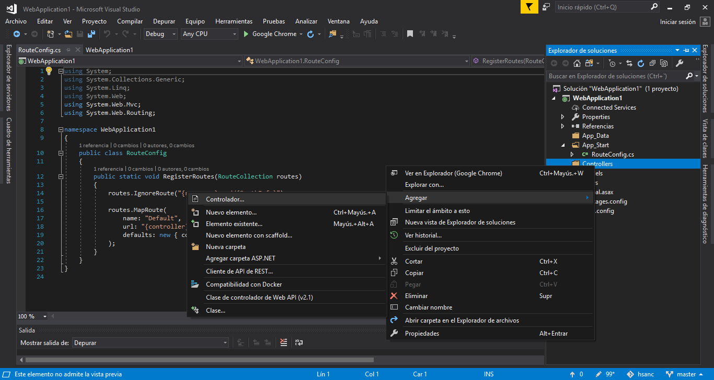

Figura 4.29 Creando el controlador

Cuando vayamos a crear el nuevo controlador, nos aparecerán varias opciones. Elegiremos el controlador MVC 5: en blanco.

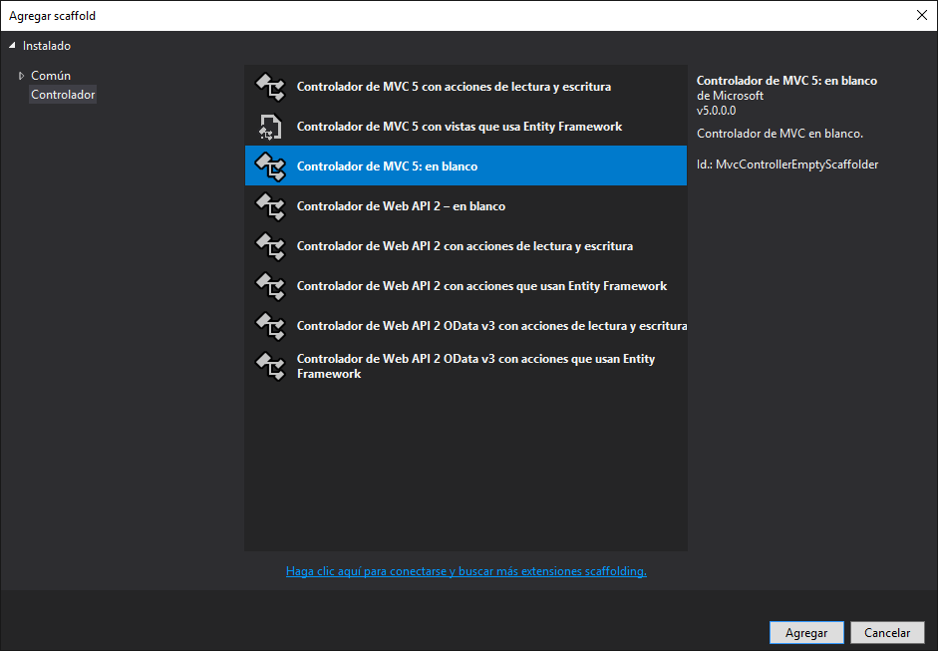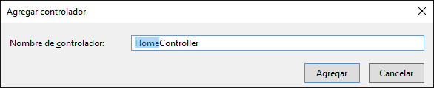

Figura 4.30 Seleccionando Controller.

Posteriormente pondremos el nombre, en este caso: “HomeController” y pulsamos aceptar:

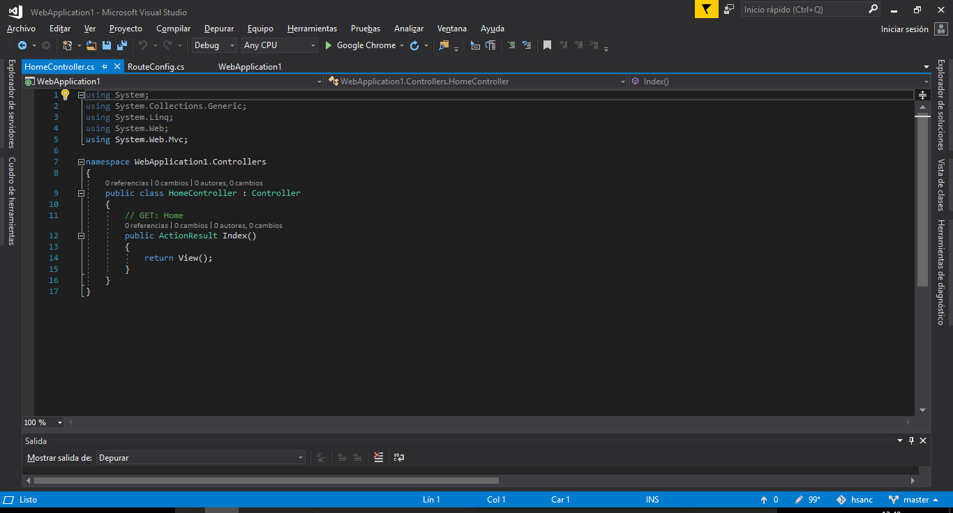

Figura 4.31 Controlador Home.

Por defecto nos crea un método llamado “Index”. Este es el método que llama el programa cuando lo ejecutamos.

Este método nos devuelve un ActionResult, en este caso, View(). Básicamente, consiste en enviarnos a una página cshtml (similar a HTML pero en .NET) que será la que abra el navegador. Al llamarse el método Index, la página a la que nos reenvía será Index.cshtml.

Dentro de los paréntesis del View() podríamos pasar objetos que posteriormente interpretará la página cshtml, pero eso lo dejaremos para capítulos posteriores.

Ahora, el siguiente paso será construir nuestra página Index.cshtml, para ello nos iremos a la carpeta Views y dentro de esta a la carpeta Home. Una vez ahí seleccionaremos la siguiente opción (Figura 4.32) y daremos nombre al archivo como Index.

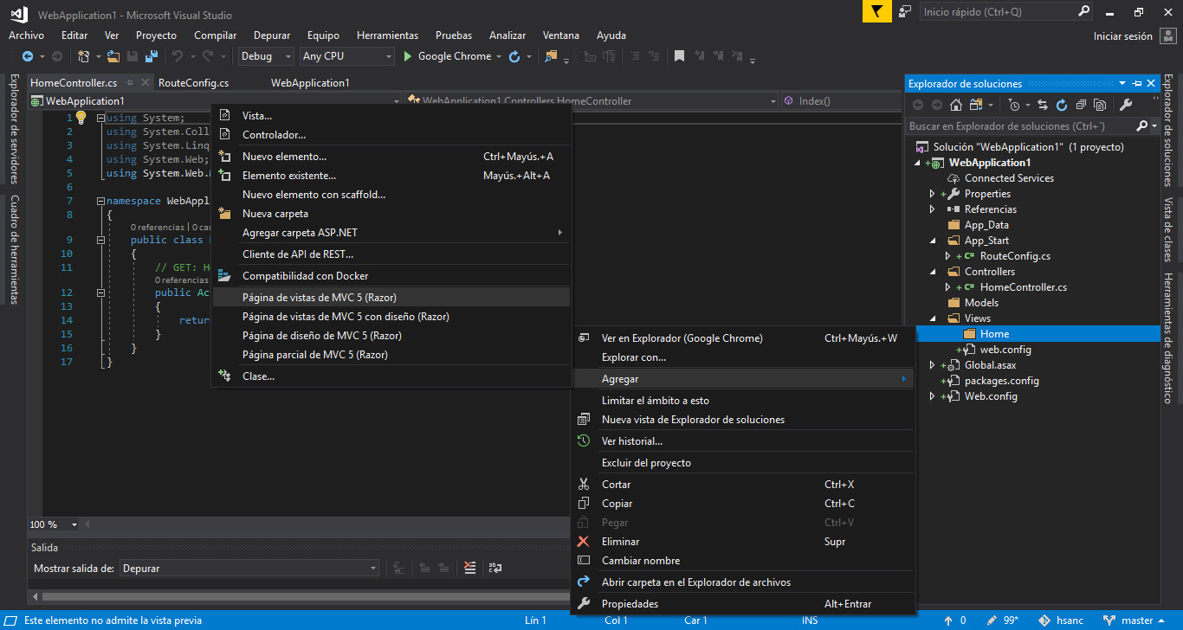

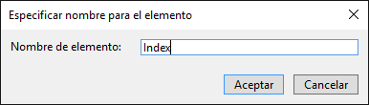

Figura 4.32 Creando Index.cshtml

Nos creará un archivo con la extensión cshtml con la forma de un HTML normal.

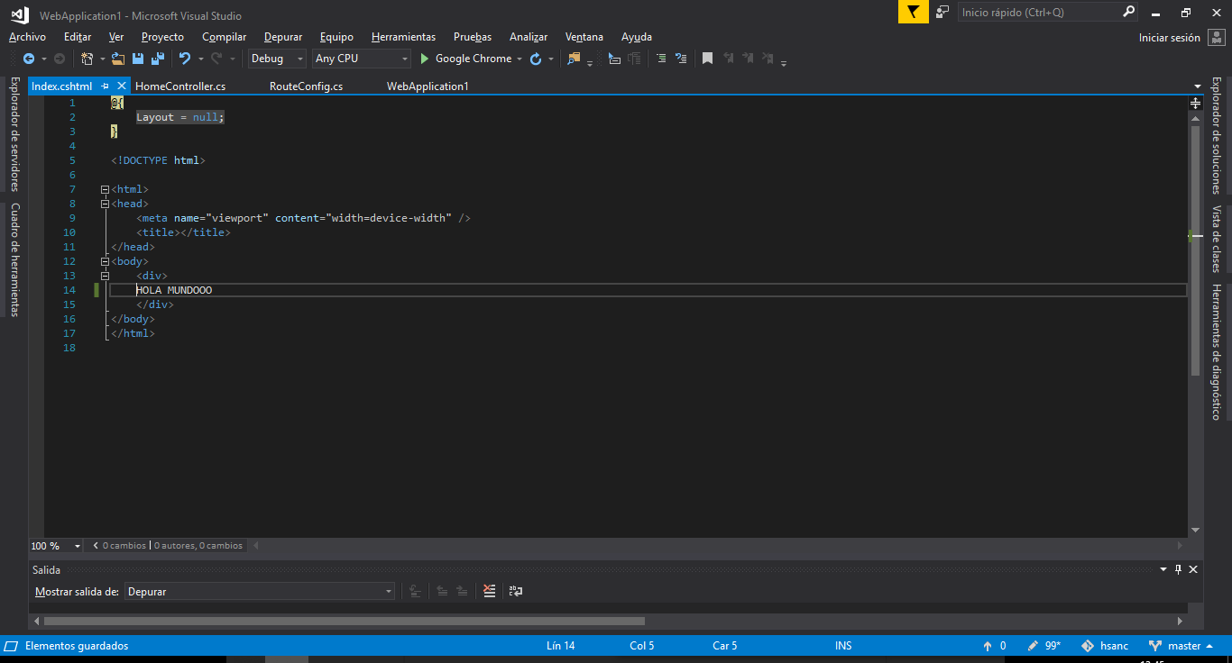

Figura 4.33 Index.cshtml

Lo que aparece en la cabecera del archivo con “@” se usa para poder utilizar código C# dentro de la página. Como vemos aparece entre llaves, esto indica que todo lo que vaya dentro será código C#. Esto lo usaremos para mostrar datos que pasemos a nuestra página web, como por ejemplo para hacer for, if… De momento nos olvidamos de ello.

Bien, lo último que nos queda por hacer es escribir el archiconocido “hola mundo” dentro de un div, y posteriormente ejecutar la aplicación en nuestro navegador y nos mostrará el HTML con nuestro hola mundo:

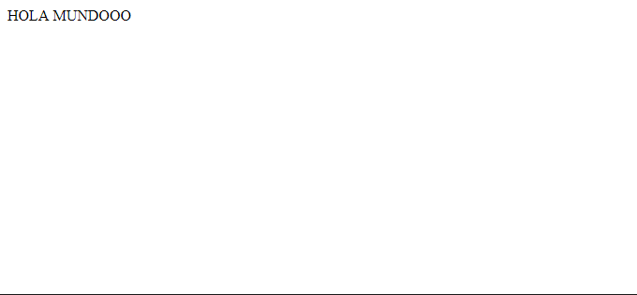

Figura 4.34 Pagina HTML con Hola Mundo.

## 2º: INSERTAR SIMPLE

Ahora que ya sabemos crear un proyecto y como se establece el flujo de ejecución, vamos a crear una aplicación que mediante un formulario HTML, inserte un usuario y una contraseña en una base de datos.

Lo primero que necesitamos es crear la base de datos que llamaremos “insertarbase” y añadiremos una nueva tabla llamada “usuario” que contendrá estas columnas:

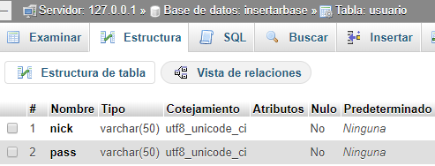

Ya tenemos lista la base de datos. Ahora vamos a Visual Studio.

Vamos a crear un nuevo proyecto como hemos aprendido en el punto anterior.

Lo llamaremos “InsertarSimple”

Una vez tenemos el proyecto, hay que crear un controller que llamaremos InsertarController.

Cuando este hecho nos aparecera esto.

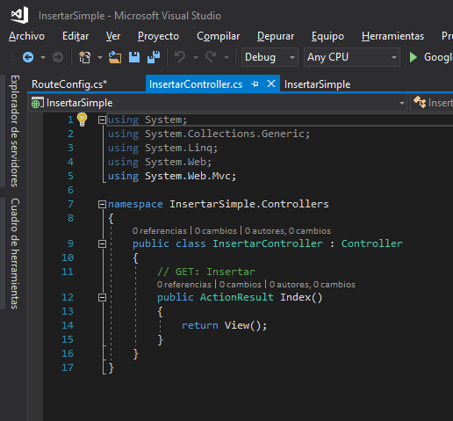

No olvidemos que tenemos que modificar el archivo “RouteConfig.cs” para que sepa donde empezar por defecto. Para ello basta con cambiar el nombre del controller en la correspondiente línea:



Y por ultimo antes de ponernos a escribir código, nos queda crear la vista asociada al controlador que hemos creado.

Para saber como hacerlo, miramos en el punto anterior y este caso haríamos clic derecho en la subcarpeta “Insertar” que se ha creado en la carpeta “Views” del explorador de soluciones. La llamaremos “Index”

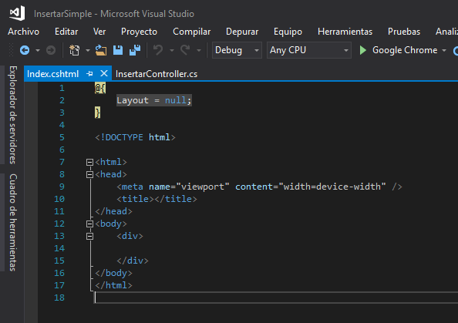

Nos quedará algo asi.

Una vez hemos creado todo lo necesario para este pequeño proyecto, llega el momento de escribir el código:

En “Index.cshtml” creamos un formulario mediante el método “post” dentro del <body/> como hemos hecho en otras ocasiones en html.

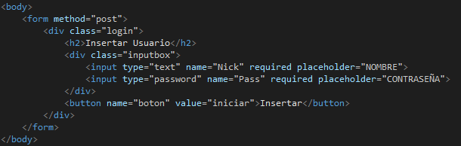

Como podemos observar, tiene 2 campos de entrada de texto, cada uno con un name MUY IMPORTANTE, ahora veremos porqué, y un botón que nos valdrá de submit (implícito).

Visto en el navegador nos quedará algo asi:

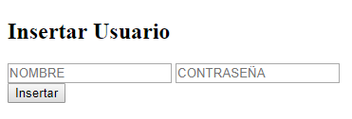

Ahora vamos a agregar la funcionalidad de introducir los datos que se han introducido en la base de datos.

En el controlador que hemos creado vamos a añadir primero un método que nos conecté a la base de datos.

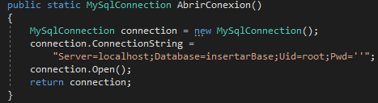

En esta simple version, la conexión a la base de datos la haremos de esta forma:

1. -Creamos un objeto “connection” de la clase “MySqlConnection”
2. -Al atributo ConectionString del objeto “connection” le damos el valor de un String  que tendrá el siguiente formato:

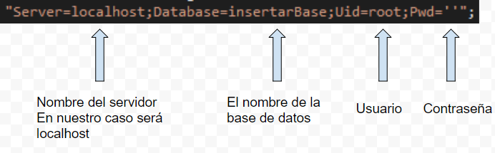

3.  -Llamamos al método Open() del objeto connection para que se abra el flujo a esa base de datos

4.  -Finalmente retornamos ese objeto.

Para que esto funcione y no de errores es necesario instalar unas dependencias de NuGet. Seguiremos estos pasos:

1º- Abrimos el administrador de paquetes NuGet. Es el equivalente a cuando usabamos Maven en IntelliJ para JavaEE.

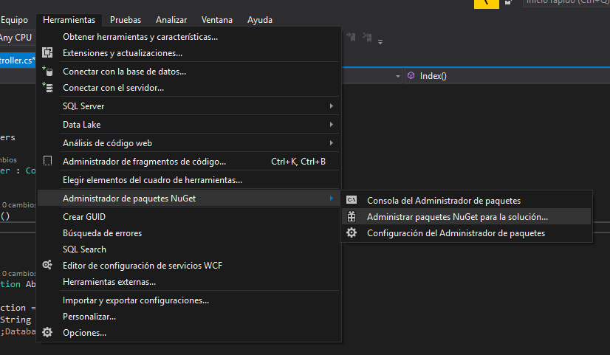

En la barra de busqueda ponemos “MySqlConnection”, seleccionamos el primer resultado, añadimos el paquete al proyecto que nos acontece y le damos a Instalar.

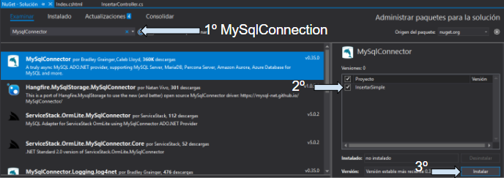

Aceptamos todos los mensajes que nos diga.

Ahora que ya tenemos la dependencia instalada, tan solo tenemos que añadir el uso de ese paquete en InsertarController escribiendo:

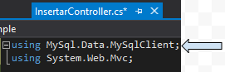

Hecho esto, los errores deberían haber desaparecido y ya sabriamos preparar una conexión simple a base de datos en C#.

Ahora nos queda codificar el método encargado de recoger los datos del formulario e insertarlos en la base de datos creada previamente.

En InsertarController, debajo del método anterior escribiremos esto que ahora vamos a explicar.

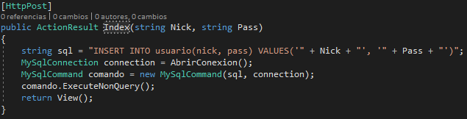

Puesto que en el formulario dijimos que funcionaria mediante “post”, hay que poner la anotación [HttpPost] encima del método.

Vamos a ir parte por parte para entenderlo mejor:



En la cabecera del metodo indicamos que devolvera un ActionResult como en este caso el return View(). El nombre del metodo es “Index” porque tiene que llamarse como la view que aparecerá después de hacer su trabajo. Como parámetros le entra Nick y Pass. Los cuales tienen que coincidir con el name de las entradas de texto en el formulario. Si no se llaman igual no funcionaria puesto que el metodo va a buscar estas variables en el formulario html.



Creamos una típica sentencia Sql de insertar para los valores que se han introducido por parámetro.



Creamos un objeto de la clase MySqlConnection mediante el método anterior que nos da una instancia de esa misma clase con el flujo ya abierto.

Creamos una instancia de MySqlCommand, la cual se inicializa mediante una String con sentencia sql y una conexión ya establecida.



Ejecutamos el método ExecuteNonQuery() del objeto comando, el cual ejecutará la Sentencia Sql que le entró por parámetro en el constructor, en la base de datos con la que fue creada igualmente.



Finalmente retornamos a la vista que tenga el nombre del método.

## Conclusiones:

### Que hemos aprendido?

1. Como crear un proyecto de ASP.NET MVC en Visual Studio 2017.
2. Como crear vistas y controladores en un proyecto de forma conectada.
3. Como funciona el flujo de ejecución desde que le damos a “play” hasta que vemos el. resultado de una vista en la pantalla.
4. Como usar un formulario html para introducir valores en una base de datos.
5. Como recoger valores de un formulario en un controlador.
6. Un pequeño acercamiento a la conexión de base de datos en C#. Como podemos ver es mucho más sencilla que en Java.

### Que nos depara el futuro?

En las siguientes versiones trabajaremos con la gestión de libros. Desde ver los libros existentes en la base de datos hasta generar una factura personalizada mediante Session.

.

## Nuestra aplicación

En los siguientes puntos vamos a ver la evolución de una aplicación gestora de libros, desde mostrar la lista de libros en una base de datos a generar una factura de los libros comprados.

* + 1. Versiones:

# 6.1 Muestra Libros

Nos introducimos en la primera versión de .NET donde empezaremos a estructurar el proyecto en base al MVC. La funcionalidad del proyecto será mostrar los libros que se encuentren en la base de datos.

* App_Start:
* **BundleConfig.cs:** Los bundles es el mecanismo que tiene ASP.NET MVC para incluir varios ficheros (de script o css) que están relacionados entre ellos.
* **FilterConfig.cs:** Los filtros de ASP.NET MVC nos permiten mediante atributos agregar comportamientos previos y posteriores a los métodos de acción de los controladores. Un filtro de asp.net es un atributo que normalmente implementa la clase abstracta [FilterAttribute](https://msdn.microsoft.com/es-es/library/system.web.mvc.filterattribute(v=vs.100).aspx). Estos atributos pueden asociarse a un método de acción de un controlador,  al controlador directamente para que todas las acciones se asocien al filtro, o asociarlo a nivel global de la aplicación para que todos los métodos de acción del proyecto se vean ajustados.
* **RouteConfig.cs**: Cada aplicación MVC debe configurar (registrar) al menos una ruta, que está configurada por el marco MVC por defecto.

Como puede ver en la figura anterior, la ruta se configura utilizando el método de extensión MapRoute () de RouteCollection, donde el nombre es "Predeterminado", el patrón url es *"{controller} / {action} / {id}"* y el parámetro predeterminado para controlador, método de acción y parámetro de id.

Los valores predeterminados especifican qué controlador, método de acción o valor del parámetro id se debe usar si no existen en la URL de solicitud entrante. *De la misma manera, puede configurar otras rutas utilizando el método MapRoute de RouteCollection. Esta RouteCollection es en realidad una propiedad de la clase* [*RouteTable*](http://msdn.microsoft.com/en-us/library/system.web.routing.routetable(v=vs.110).aspx) *.*

* Paquete Común:

* **Errores.cs:** esta clase hereda las “**Excepciones**” para poder lanzar los errores que puedan aparecer en la ejecución del Programa.
* **Mensaje.cs:** en esta clase mostraremos el mensaje de “Errores.cs”.

* Paquete Content:
  + css: llevará todos los archivos de estilo css.
  + js: llevará todos los archivos de javaScript.

* Paquete Controllers:

El marco de ASP.NET MVC asigna direcciones URL a las clases a las que se hace referencia como controladores. Los controladores procesan solicitudes entrantes, controlan los datos proporcionados por el usuario y las interacciones y ejecutan la lógica de la aplicación adecuada. Una clase de controlador llama normalmente a un componente de vista independiente para generar el marcado HTML para la solicitud.

* **InicioController.cs:** será el controlador con el que se iniciará nuestro programa. Este irá vinculado a su vista que se encontrará en el Paquete Views y  más adelante explicaremos. Como podemos observar en la imagen retorna su propia vista vinculada sin pasarle ningún parámetro.

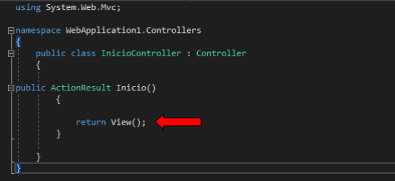

* **LibroController.cs:** este controlador será el encargado de gestionar todos los métodos que interactúen con el objeto “**TLibro**”. En concreto, en esta versión vamos a ver “**Consultar**”, donde se mostrará en su vista vinculada todos los libros que haya en la tabla TLibro. Más adelante explicaremos su vista.

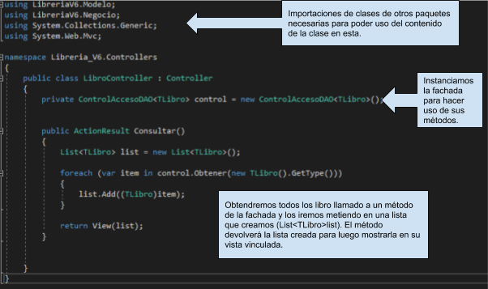

Vamos a desarrollar el contenido de las anotaciones de la imagen donde va explicando de forma esquemática que va sucediendo en el código.

En la primera flecha hacemos mención a la importación de paquetes, donde tenemos que destacar el uso de los “**using**” necesarios para poder usar las clases de otros paquetes. éstos irán acompañados del nombre de la clase que en c# son llamadas por “namespace”.

La segunda flecha instancia la Fachada para hacer uso de uno de sus métodos.

La tercera flecha hace mención al método “**Consultar**”, donde se realiza la lógica pertinente para poder sacar todos los libros de la base de datos y poder retornarlos por su vista vinculada.

* Paquete fonts:

En este paquete se proporciona información general sobre las fuentes de ejemplo de OpenType distribuidas con Windows SDK. Las fuentes del ejemplo admiten características OpenType extendidas que se pueden utilizar en las aplicaciones de Windows Presentation Foundation (WPF).

* Paquete Modelo:
* **TLibro.cs:** será el DTO , anteriormente explicado en el punto 3. Sólo mencionar que las clase en c# serán llamadas “**namespace**” y muy necesario tenerlo en cuenta para poder uso de los “**using**”.

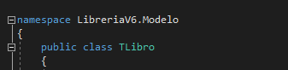

* Paquete Persistencia:
* **ConexionJDBC.cs**: esta clase es la encargada de abrir y cerrar la conexión con la base de datos. Como ya hemos visto en los anteriores proyectos de Java EE.
* **UtilSQL.cs:** esta clase es la encargada de construir sentencias de SQL de forma reflexiva, guardarlas en un StringBuilder y luego acceder a la base de datos para poder ejecutarlas. Como ya hemos visto en los anteriores proyectos de Java EE.
* **UtilFichero.cs:** esta es una clase de apoyo donde encontraremos diferentes métodos, entre ellos encontramos “**GuardarSQL**” ó “**ExisteSentencia**”, que nos permitirán guardar o comprobar la existencia de una sentencia SQL para poder obtener la información solicitada de una manera más rápida.
* **AccesoBD.cs:** esta clase es la encargada de acceder a la base de datos y poder ejecutar los métodos que son necesarios para poder tratar la información de la base de datos necesarios en el proyecto.
* **IAcceso.cs:** esta interfaz será la encargada de implementar los métodos a la fachada “**ControlAccesoDAO.cs**” y a “**AccesoDAO.cs**”:
  + **AccesoDAO.cs:** en esta clase se unificarán todas las clases anteriores, donde realizaremos toda la lógica de la persistencia para poder tener una comunicación con la base de datos.
  + **ControlAccesoDAO.cs:** es la fachada. Será la clase que llamaremos para trabajar en el proyecto. La encontraremos en Paquete Negocio.
* Paquete Negocio:
* **ControlAccesoDAO.cs:** anteriormente comentado, será la fachada.
* Paquete Scripts:

La tarea Script amplía las funcionalidades de tiempo de ejecución de paquetes Microsoft Integration Services con código personalizado escrito en Microsoft Visual Basic o Microsoft Visual C# que se compila y ejecuta en tiempo de ejecución del paquete. La tarea Script simplifica el desarrollo de una tarea personalizada en tiempo de ejecución cuando las tareas incluidas con Integration Services no satisfacen totalmente sus requisitos. La tarea Script escribe todo el código de infraestructura necesario, lo que le permite centrarse exclusivamente en el código que se requiere para el procesamiento personalizado.

* Paquete Views:

Antes de comenzar a explicar las vistas, vamos a comentar que es el código razor y para que se usa. Razor evalúa las expresiones de C# y los representa en la salida HTML y  usa el @ símbolo para realizar la transición de HTML para C#.

Paquete Inicio:

* **Inicio.cshtml:** Esta será la vista vinculada al controlador “**InicioController**”.

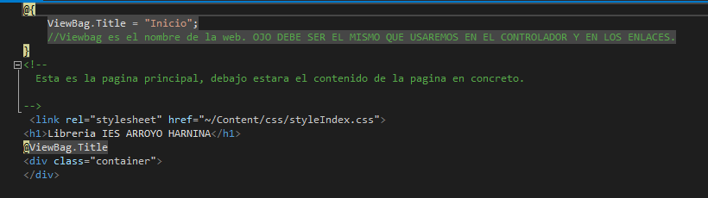

El ViewBag es un simple método de transporte entre el controlador y la vista. El modelo MVC (Model-View-Controller) estrictamente hablando puede pasar un único objeto a la vista, que sería el Modelo.  Pero a veces la vista necesita más información.  Ahí entra el ViewBag.  Usando el ViewBag uno puede pasar cualquier dato/objeto adicional que se necesite en la vista, como un título, o un booleano para controlar si la vista se abre en modo edición o en modo Nuevo Registro, etc.

Como podemos observar en la imagen utilizamos el ViewBag para crear un dato adicional que será el título y que utilizaremos para mostrar en el código html.

En esta vista únicamente mostraremos el dato de la ViewBag y código html.

Esta sería  la vista de **“Inicio.htmlcs”**:

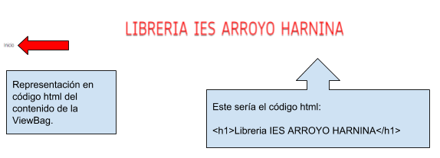

Paquete Libro:

* **Consultar.cshtml:** Esta será la vista vinculada al controlador “**LibroController**”.

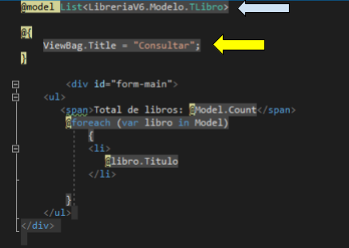

Como podemos apreciar en la imagen vamos a seguir las flechas de colores para poder explicar la ejecución del código.

La flecha azul : es la forma de recoger lo que el método de su controlador vinculado está devolviendo.  Es necesario utilizar código razor y la palabra reservada “**model**”. En este caso nos devuelve una lista, que es lo que más adelante utilizaremos para mostrar todos los libros.

La flecha amarilla: como hemos explicado con anterioridad es un ViewBag, que en esta vista no haremos uso de ella.

Esta será vista de “**Consultar.cshtml**”:

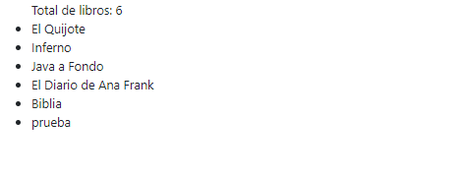

Paquete Plantilla:

* **Plantilla.cshtml**: es el encabezado común para todas las páginas de nuestro programa realizada en código html. Vamos a explicar lo más destacado de ella:



@Html.ActionLink(“como vamos a llamar el enlace”, ”método al que hace referencia”,”controlador”), nos ayuda a conectar el controlador con la vista.

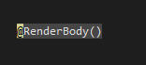

@RenderBody(), Se utiliza para que en el Layout del  “**_ViewStart.cshtml**” pueda indicar que en ese punto se incluirá el código generado por la vista. Todos los layouts deben incluirla.

* **_ViewStart.cshtml**: será el archivo encargado de llamar a la plantilla mostrando el encabezado y las vistas cuando se ejecute el programa.

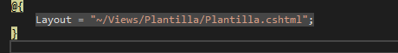

ApplicationInsights.config:

Es un tipo de archivo CONFIG asociado a Windows 10 Operating System desarrollado por Microsoft Corporation para el Sistema Operativo de Windows. Simplemente, si Windows no puede cargar su archivo ApplicationInsights.config correctamente, o su archivo CONFIG está infectado por un virus o malware, se mostrará un mensaje de error. Los errores de CONFIG, así como aquellos asociados con ApplicationInsights.config, ocurren mayormente durante el inicio de la computadora, el inicio de un programa o al intentar utilizar una función específica en su programa.

favicon.ico:

Es el icono de página, es una pequeña imagen asociada con una [página](https://es.wikipedia.org/wiki/P%C3%A1gina_web) o [sitio web](https://es.wikipedia.org/wiki/Sitio_web) en particular.

Global.asax:

El global.asax es el archivo de aplicación para todo proyecto ASP.NET, se encuentra en la raíz del proyecto. En él se declaran todos los eventos a nivel de aplicación como el inicio y fin de la misma, las peticiones web, etc…

Se compila cada vez que inicia la aplicación. Cualquier modificación del archivo es detectada y origina el reinicio de la misma.

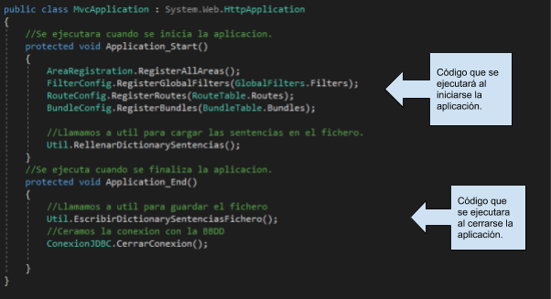

packages.conf:

El archivo packages.config se usa para mantener la lista de paquetes a los que hace referencia el proyecto. Esto permite que NuGet restaure fácilmente las dependencias del proyecto cuando el proyecto se debe transportar a otro equipo (por ejemplo, a un servidor de compilación) sin todos estos paquetes.

Project_Readme.html:

Es un archivo de texto plano donde va todo el estilo de páginas predeterminadas como:

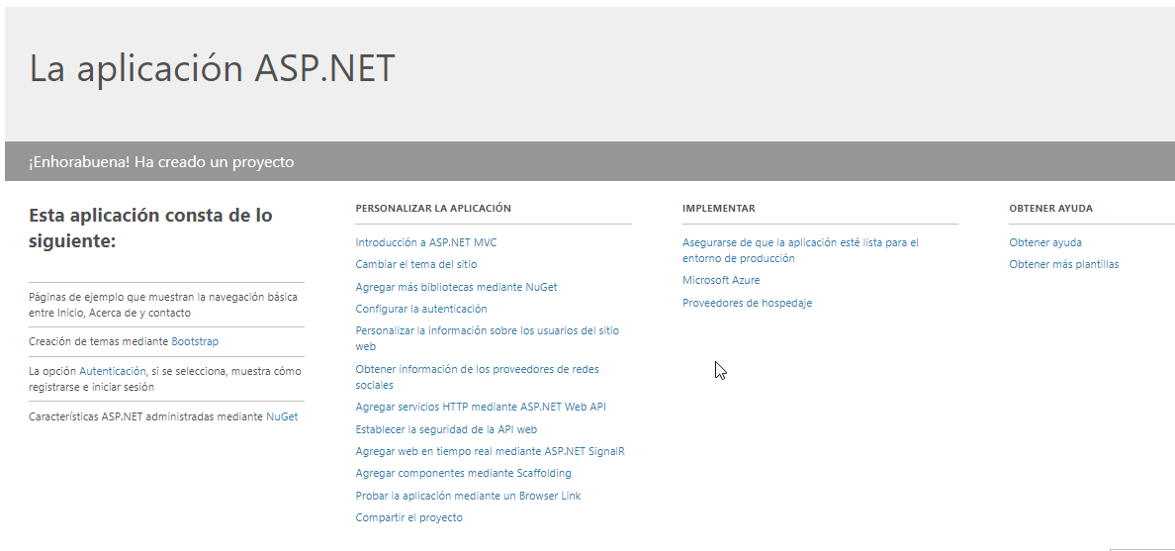

Startup.cs:

Esta clase configura los servicios y la canalización de solicitudes de la aplicación.

Web.config:

En esta clase se configurará la conexión con la base de datos **“libreriavs”.**

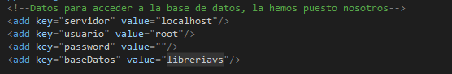

# 6.2 LIBRO DETALLE

Primero vamos a ver la plantilla  
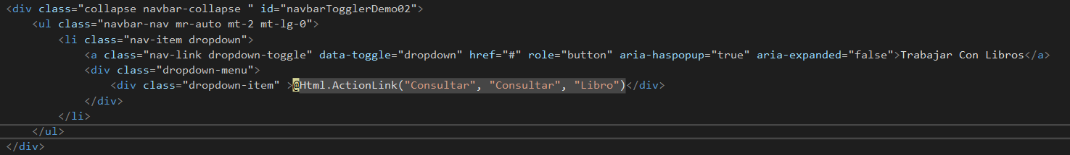

El ActionLink que acabamos de crear nos llevara a la accion Consultar del controlador Libro

Tras ver la vista plantilla vamos a ver libroController y la accion Consultar a la que haciamos referencia antes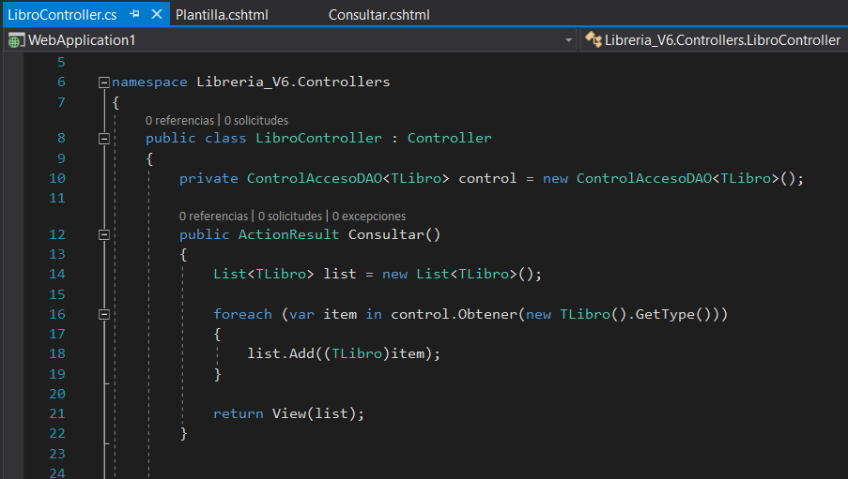

El metodo consultar es bastante sencillo, tan solo tendremos que crear la lista de libros, obtenerla de la base de datos e iterar sobre ella.

Al final retornamos la vista, lo que nos llevará a la vista Consultar, pasando como parametro la lista con todos los libros.

Tras ver la acción consultar vamos con la vista del mismo nombre.

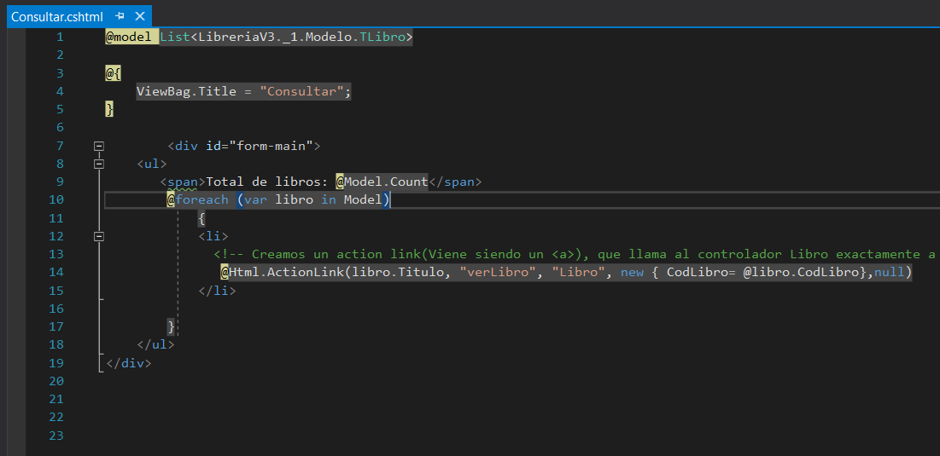

Accedemos a la lista de libros que nos viene del libroController a través del modelo, con un foreach vamos mostrando todos y por cada libro mostramos un enlace, el cual nos llevara a la vista verLibro que vimos antes.

Tras hacer el controlador de libro vamos a crear la vista verLibro

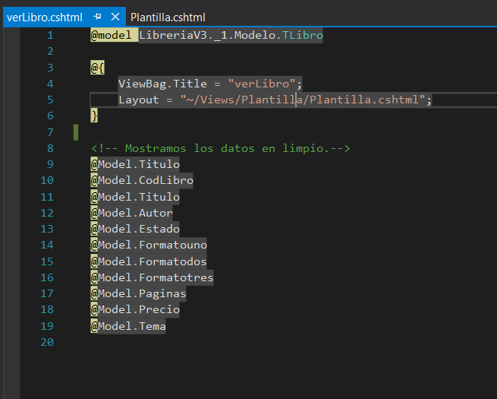

Primero importamos el libro para usarlo en el modelo.

Para ver los datos del libro tan solo tendremos que acceder a ellos a traves de este modelo.

# 6.3 Nuevo Libro

En esta parte de la versión aprenderemos a insertar un nuevo libro a nuestra aplicación, para ello seguiremos los pasos que explicaremos a continuación:

* Paquete Persistencia: Comienzo implementación

**AccesoBD.cs:** en este archivo añadiremos el método para *obtener el valor de las propiedades* y  el método de *Insertar*.  
  
Empezaremos creado un método con el que obtendremos un diccionario con el nombre de la propiedad y su valor:  
  
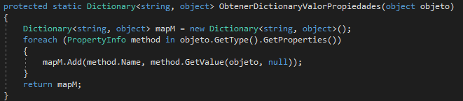  
  
Seguiremos con el método de insertar, este se encargará de obtener los nuevos valores de nuestro libro y añadirlos a una sentencia sql, o en su defecto también contemplaremos la opción de modificar los valores dicho libro una vez creado:  
  
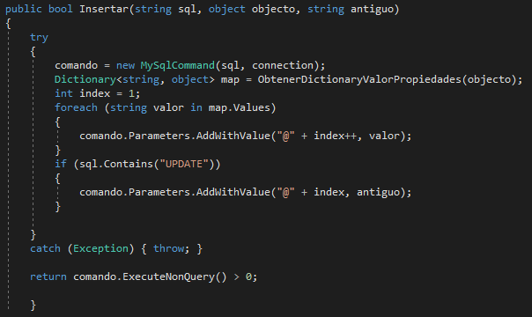

**AccesoDao.cs:** en este archivo creamos un nuevo método de *Insertar* este guardará el libro mediante una sentencia SQL obtenida en el anterior método:  
  
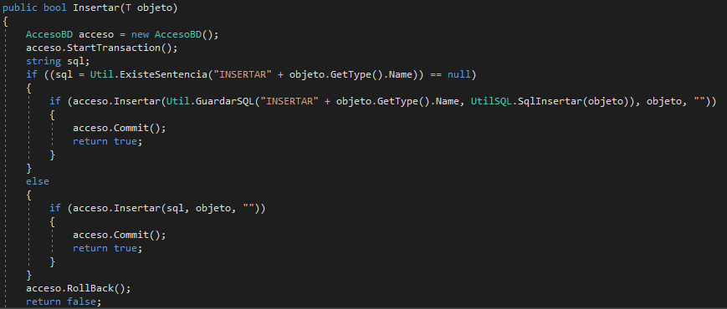

**UtilSql:** dentro de este archivo creamos el método SqlInsertar este se encargará de crear la sentencia sql para insertarla dentro de TLibro:  
  
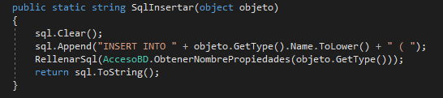

* Paquete Negocio: Completar fachada

* + **ControlAccesoDao.cs**: completamos en la fachada el nuevo método que corresponde de Insertar:  
      
    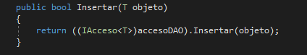
* Paquete Controllers: Creación de Controller
  + **LibroController.cs** : en este controlador añadiremos dos nuevos métodos llamados ***“addLibro”***  el primero de ellos se encargará de mandar a la vista una lista de objetos genéricos, para ello necesitaremos la lista de *temas.*  
     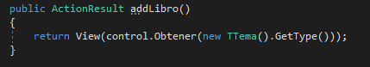  
      
    A continuación crearemos el segundo método, a éste le añadiremos una anotación para especificar que será un método post, y lo sobreescribimos añadiéndole un parámetro de entrada de objeto, en este caso un *libro.*  
    Dentro de este método haremos las operaciones necesarias para guardar un nuevo libro 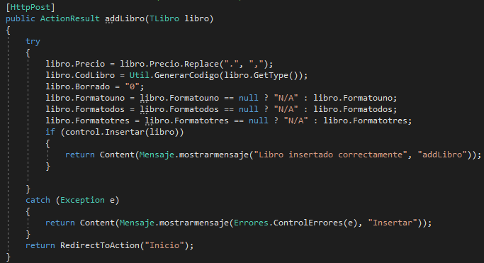
* Paquete Views / Libro: Vista de nuestro añadir libro  
    
  + **addLibro.cshtml:** dentro de este archivo crearemos el html necesario para crear la vista en la que añadiremos dicho libro:

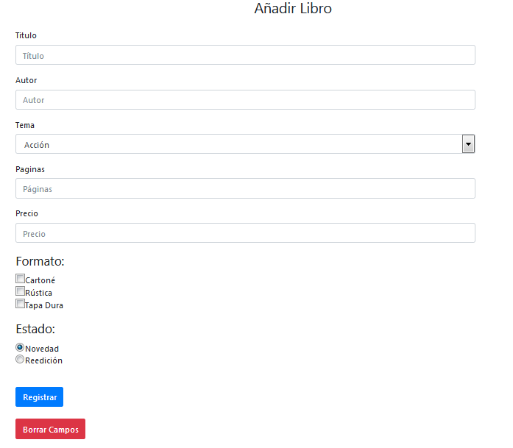

* Paquete Views / Plantilla  
    
  + **Plantilla.cshtml:** Este archivo crea la vista inicial de nuestra aplicación, en este caso hay que añadirle el ActionLink para que el cliente pueda pinchar en el y salga su correspondiente vista a la acción de añadir libro.  
      
    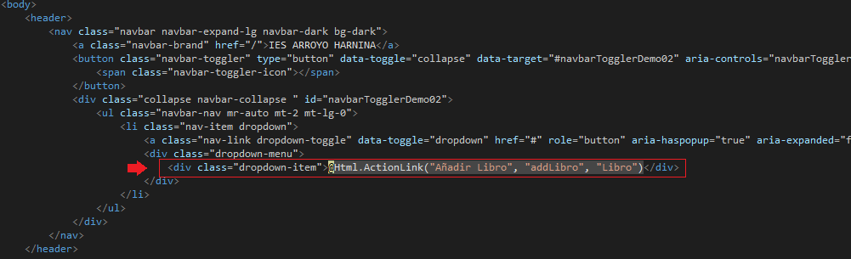  
      
    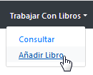

# 6.4 Modificar Libro

En esta parte de la versión aprenderemos a modificar un libro que se encuentre ya registrado en la base de datos, para ello seguiremos los pasos que explicaremos a continuación:

* Paquete Común

**UtilFichero.cs:** de este archivo usaremos los métodos de ExisteSentencia y GuardarSQL, que como sus nombres indican comprueban si existe la sentencia y en caso de no existir la guardara en un documento (sql.txt), para poder reutilizar la sentencia y de esta manera no atacar la Base de Datos en sentencias ya realizadas y rutinarias, para dar mayor rapidez para proporcionar los datos.

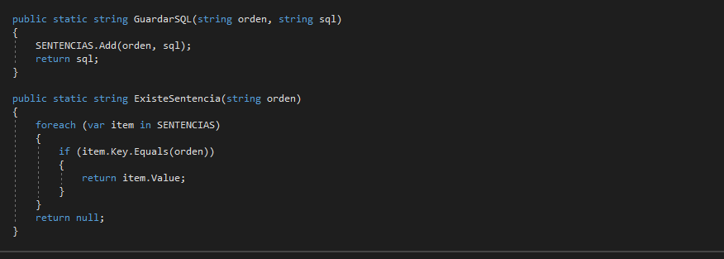

* Paquete Persistencia

**UtilSQL:** en este archivo utilizaremos el método de SqlModificar, en el que, a través de una consulta de Sql hará un Update para poder cambiar los atributos del objeto que queremos modificar.

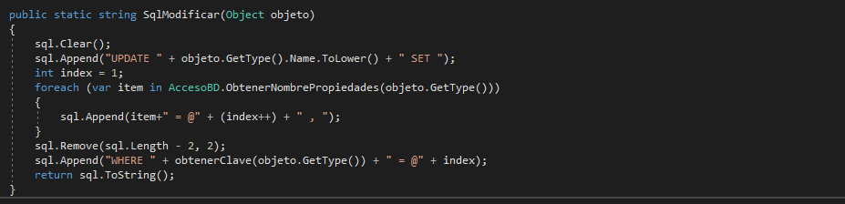

**AccesoBD.cs:** en este archivo añadiremos el método para *obtener el valor de las propiedades* y  el método de *Insertar*.  
  
Empezaremos creado un método con el que obtendremos un diccionario con el nombre de la propiedad y su valor:  
  


Seguiremos con el método de insertar, que en este caso se encargará de insertar las modificaciones realizadas.



**AccesoDAO.cs:** en este archivo utilizaremos el método de Modificar donde usara las clases anteriormente explicadas para poder hacer las modificaciones de forma correcta, será el método que llame la fachada.

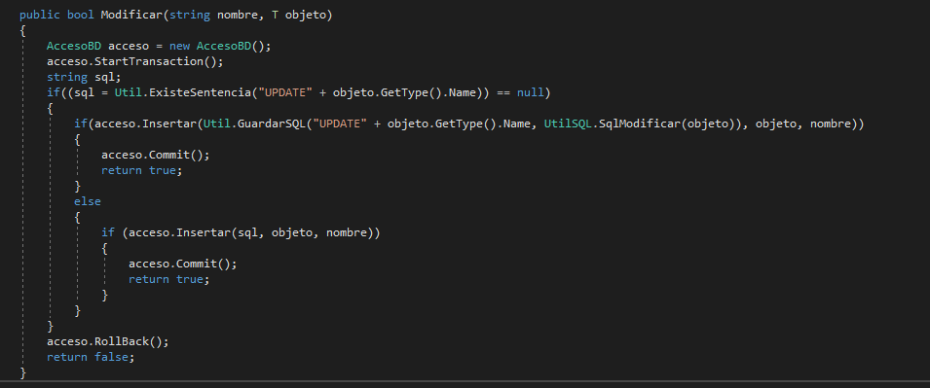

* Paquete Negocio
* **ControlAccesoDao.cs**: completamos la fachada con el método de modificar, donde hará referencia al método Modificar que se realiza en el AccesoDAO.

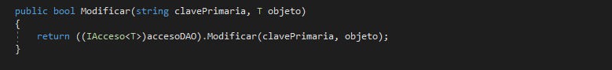

* Paquete Controllers
* **LibroController.cs** : en este controlador añadiremos dos nuevos métodos llamados ***“modificarLibro”*** . El primero de ellos se encargará de mandar a la vista el libro que queremos modificar mostrando todos sus atributos utilizando un método get. El segundo método será un post, donde recogeremos las modificaciones que queremos realizar utilizando el método Modificar del ControlAccesoDAO.

1.- Método get.

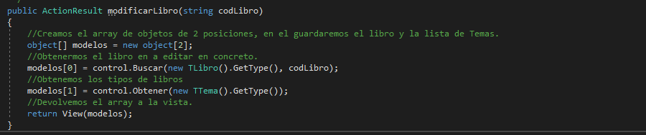

2.- Método post

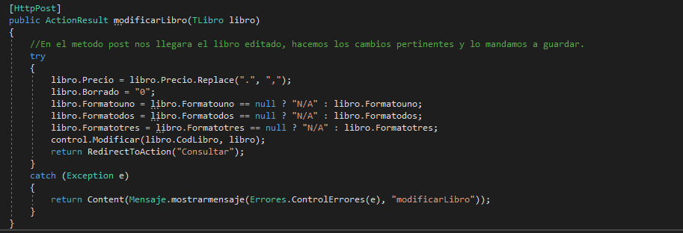

* Paquete Views / Libro
* **modificarLibro.cshtml:** la vista está vinculada a dos métodos de modificarLibro que se encuentran en el controlador LibroController, cada método realizará una función distinta, puesto que, uno se desarrolla por método get y otro por post.
* Método modificarLibro por método get. Este método está encargado de mostrar el libro seleccionado, con todos sus atributos, que vamos a modificar.

Este es el método get que se desarrolla en LibroControler, como vemos retorna el libro que hemos seleccionado:

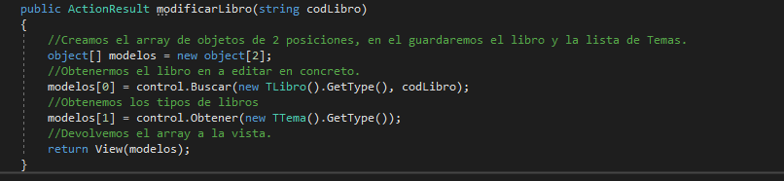

En la vista modificarLibro.cshtml se van a recoger los datos enviados desde el controlador  a través del código razor expresado con @{}, donde puede interpretar nuestro lenguaje en el navegador.

Como podemos ver nos traemos el libro, donde iremos sacando sus atributos e ir mostrando en la vista.

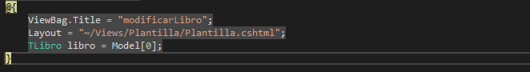

En esta parte del código nos traemos el tema

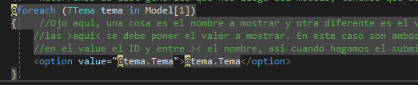

El método modificarLibro (metodo get) muestra esta vista:

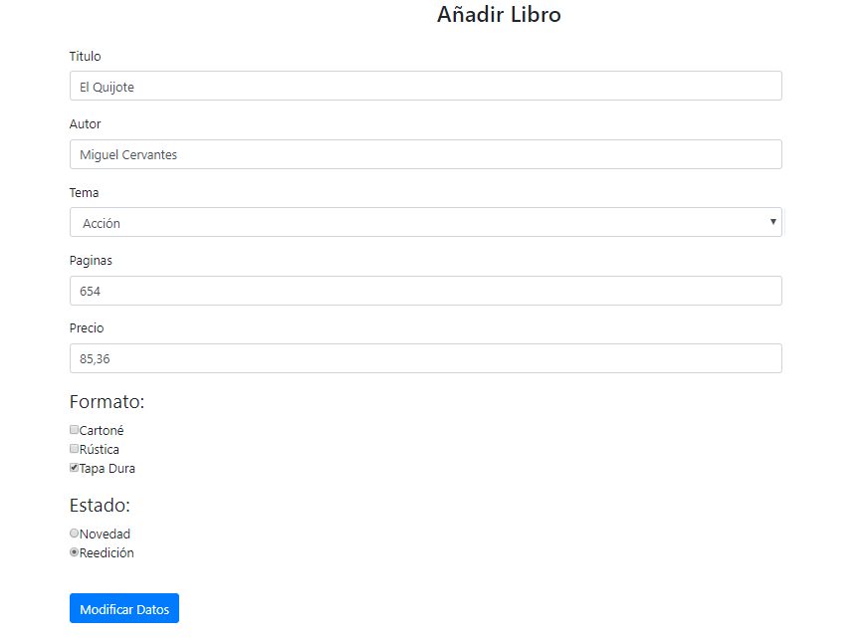

* Método modificarLibro por método post. Este método es el encargado de recoger todas las modificaciones que se realicen a los atributos del libro y guardarlas.

Este es el método post que se desarrolla también en LibroControler, donde podemos observar que tiene la etiqueta [httpPost], donde hacemos su distinción con el método get. Aquí se recogerán las modificaciones que se realicen del libro y se guardaran en la base de datos, si el proceso va todo correcto se direccionará a la vista Consultar. En caso contrario nos saltará un error.

# https://lh5.googleusercontent.com/E8NFpH91aMiWS1t84rjepZxbHg-MONgZk-doGT7xPZi0s2rEh5GXbaTZsK_3nw_p2wfeL6nL7Fw05w66YY0LXIvfHZK9FtMYXK0ULFRDwcF3zjWejAHK0bCVu2wU_uJQANHdZmSQ

En la vista le indicamos que los datos irán por método post, por lo que, una vez hechas las modificaciones se enviarán cuando pulsemos el botón Modificar.

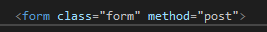

# 6.5 Baja Virtual

En esta parte de la versión explicaremos la baja virtual de un libro que se encuentre ya registrado en la base de datos. Consiste en dar de baja un libro pero sin borrarlo de la base de datos,  para ello seguiremos los pasos que explicaremos a continuación:

* Paquete Negocio
* **ControlAccesoDao.cs**: completamos la fachada con el método de BorradoVirtual, donde hará referencia al método BorradoVirtual que se realiza en el AccesoDAO.

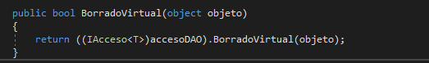

* Paquete Común

**UtilFichero.cs:** de este archivo usaremos los métodos de ExisteSentencia y GuardarSQL, que como sus nombres indican comprueban si existe la sentencia y en caso de no existir la guardara en un documento (sql.txt), para poder reutilizar la sentencia y de esta manera no atacar la Base de Datos en sentencias ya realizadas y rutinarias, para dar mayor rapidez para proporcionar los datos.



* Paquete Persistencia
* **UtilSQL:** en este archivo utilizaremos el método de SqlModificar, en el que, a través de una consulta de Sql hará un Update en el atributo borrado de la base de datos que funcionará como un booleano :



* **AccesoBD.cs:** en este archivo utilizaremos el método obtenerValorClavePrimaria para poder *obtener la clave primaria del libro*, será nuestra guía para encontrar el libro y el método Insertar, para poder guardar las modificaciones en el campo borrar de la tabla TLibro.

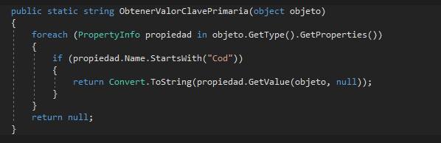

Seguiremos con el método de insertar, que en este caso se encargará de insertar las modificaciones realizadas.



* **AccesoDAO.cs:**en este archivo utilizaremos el método de BorradoVirtual donde usará las clases anteriormente explicadas para poder hacer el borrado virtual de forma correcta, será el método que llame la fachada.

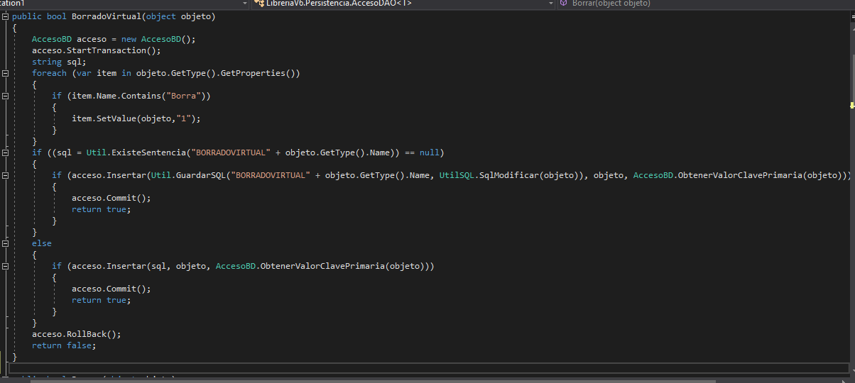

* Paquete Controllers
* **LibroController.cs** : en este controlador añadiremos ***“borrarLibro”*** . Se encargará de hacer el borrado virtual ejecutándando los método BorradoVirtual y Buscar de la fachada.

Una vez ejecutados los métodos de la fachada se volverá a la vista de Consultar.

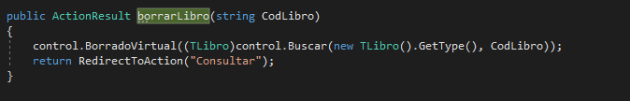

* Paquete Views / Libro
* **consultarLibro.cshtml:** esta vista hará uso del  método ***“borrarLibro”***  del LibroController a través de un ActionLink, que ejecutara la funcionalidad de dicho método.

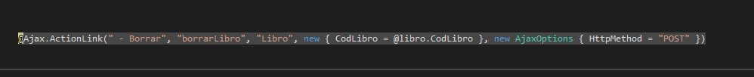

@Ajax.ActionLink envía la solicitud asincrónica en lugar de navegar a la nueva URL. Con Ajax.ActionLink especificamos qué método de acción del controlador se va a invocar y también especificamos qué hacer con la respuesta que vuelve del método de acción.

El primer parámetro hace referencia a como llamaremos el enlace.

El segundo parámetro hace referencia al método que vamos a utilizar.

El tercer parámetro hace referencia al controlador donde se encuentra el método anterior.

El cuarto parámetro recoge en una variable el codigo del libro que se quiere hacer el borrado.

El quinto parámetro hace referencia a que quiere que vaya por el método post.

La vista quedará de esta forma:

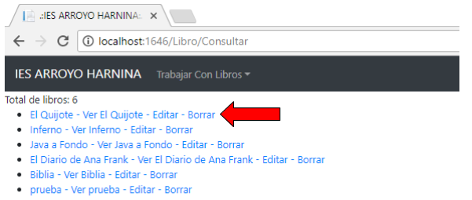

# 6.6 Login Session

### Base de datos

En la base de datos, debemos crear una nueva tabla llamada “tusuario” la cual va a contener 4 campos: “CodUsuario” que va a ser la clave primaria, “Nick” que va a ser índice, “Pass” y “Rol”.

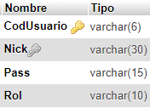

### Paquete Models

Necesitamos crear la clase “TUsuario” en el paquete “Models”. En esta clase, lo primero será crear las propiedades referidas a las que tengamos en la base de datos, en nuestro caso son las siguientes:

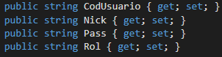

A continuación, crearemos tres constructores, uno lo utilizaremos para crear un usuario, y que el método solo le genere a ese usuario un código de identificación de forma automática, en el siguiente constructor. C

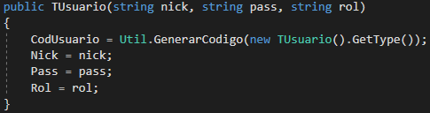

on la ayuda de la sobrecarga crearemos dos más, en el segundo constructor le asignaremos que nos pasen también el código del usuario por si queremos crear un usuario con un código específico, teniendo cuidado con esto ya que puede existir un usuario en la base de datos con ese código.

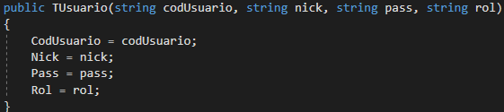

El último constructor lo haremos vacío para poder coger a través de este su propia clase. Un ejemplo sería (*new TUsuario().getType()*), de este modo, no deberemos crear un nuevo objeto con todos los parámetros necesarios, ya que solo lo creamos para que nos de la propia clase.

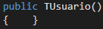

* Paquete Filtros

Clase FiltroAdmin

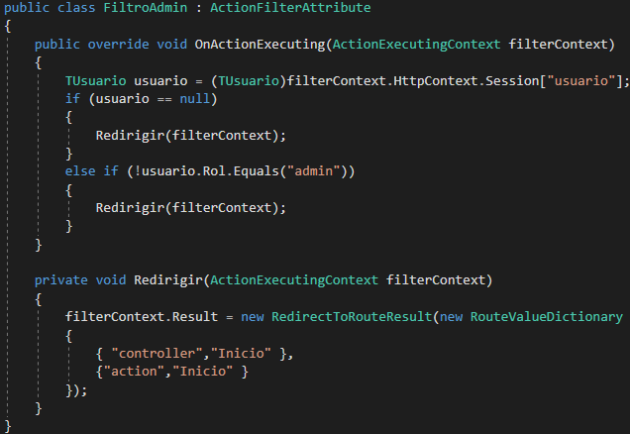

Lo primero que haremos será crear la clase “FiltroAdmin” que hereda de “ActionFilterAttribute”.

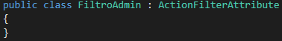

“ActionFilterAttribute” es una clase abstracta que contiene cuatro métodos virtuales que se pueden reemplazar: “OnActionExecuting”, “OnActionExecuted”, “OnResultExecuting” y “OnResultExecuted”. Para implementar un filtro de acción, se debe reemplazar uno de estos métodos por lo menos.

Nosotros solo utilizaremos el método “OnActionExecuting”.

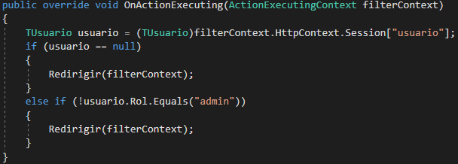

Este método se implementará cada vez que queramos poner un filtro en una clase para que solo se ejecute según nuestro filtro, para ello debemos poner  que es como se llama la clase, encima del método que solo queramos que se ejecute cuando el usuario sea administrador, en este caso, y el propio ASP.NET redireccionará a este método.

Crearemos un nuevo objeto “TUsuario” gracias a que en el filterContext, que se pasa por parámetros al método, se encuentra la sesión donde puede haber un usuario, en caso de que no haya ningún usuario en sesión nos devolverá nulo.



Lo siguiente que haremos será comprobar, si el usuario está a nulo, o si existe un usuario, que no sea admin, y si cumple alguna de estas condiciones, llamaremos a un segundo método para que lo redireccione. En el caso de que el usuario sea administrador, no haremos nada, y el propio ASP:NET lo detectará como que es valido y permitirá entrar en el método sobre el cual ponemos el filtro.

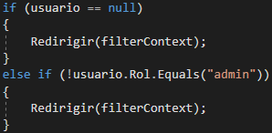

El segundo método, lo creamos para en el anterior no repetir código.

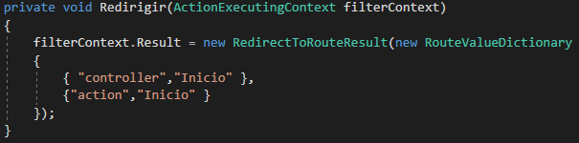

Aquí lo único que hacemos es redireccionar al cliente a la página de Inicio.

### Paquete Controller

En la clase “InicioController”, tendremos que añadir varios métodos, pero lo primero que vamos a hacer es instanciar la clase “ControlAccesoDAO”, ya que la utilizaremos en algunos métodos.



A continuación empezaremos con el método “Login”:

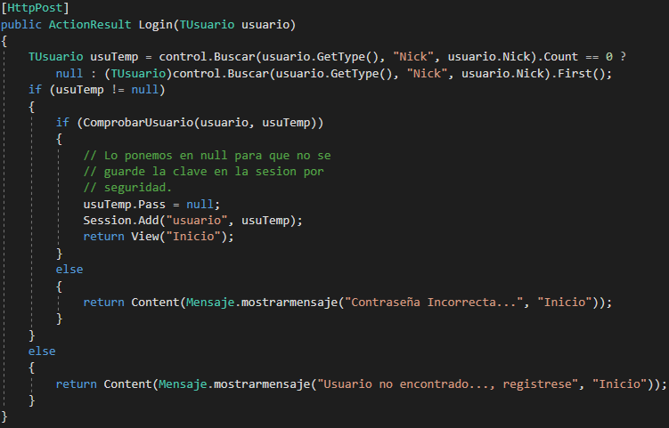

Crearemos el método “Login” y le diremos que será un método “Post”, necesitaremos que nos pasen por parámetros un objeto “TUsuario” para buscar en la base de datos si existe o no dicho usuario.

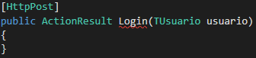

Lo primero que haremos será crear un Objeto usuario temporal llamado “usuTemp” para si existe el usuario en la base de datos, asignarlo a este parámetro. Para comprobar si existe el usuario haremos uso del método “Buscar” encontrado en la clase “ControlAccesoDAO” que hemos instanciado previamente, al cual le pasaremos por parámetros el tipo de objeto que tiene que buscar, el campo en que tiene que buscar, y un valor. Con la ayuda de una condición, asignaremos el usuario encontrado en la base de datos al parámetro “usuTemp”, o si no lo encuentra, lo asignaremos a “null”.

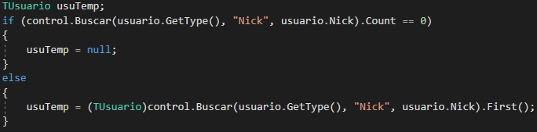

Otra manera de escribir esto es:



De esta segunda manera, lo escribimos todo en una sola línea, la cual representa que hasta la interrogación “?” es la condición, si la condición fuera verdad, devolverá lo que esté después de la interrogación, en caso de que sea falso, devolverá lo que existe después de los dos punto “:”.

A continuación, deberemos preguntarnos si el parámetro “usuTemp” contiene algo, o está a nulo. Si nos encontramos con que está a nulo, lo único que haremos será mostrar un mensaje que informe al usuario, que no se ha encontrado.

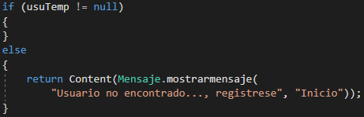

Después de haber comprobado que el usuario existe, con la ayuda de un método que añadiremos nosotros mismos (explicado más adelante) llamado “ComprobarUsuario” comprobaremos que los valores “Nick” y “Pass” del usuario temporal y el usuario de la base de datos coinciden. Si nos devolviera falso, significa que la contraseña es la incorrecta ya que es el único valor que nos faltaba por comprobar de los dos dichos.

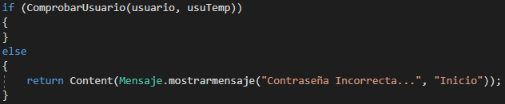

En caso de que la condición nos devuelva verdadero haremos lo siguiente: a la propiedad “Pass” de “usuTemp” le daremos el valor de nulo ya que seguidamente la añadiremos a la sesión, y para que dicha sesión no tenga acceso a la contraseña del usuario y le retornaremos a la vista de inicio.

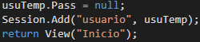

Ahora describiremos el método que necesitamos en el método descrito antes, lo llamamos “ComprebarUsuario”:

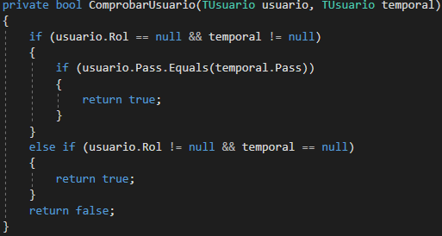

Creamos el método “ComprobarUsuario” como boolean y pidiendo que nos pasen por parámetros tanto el usuario temporal, que es el que se coge de la base de datos, como el usuario que viene de la vista que solo tiene los parámetros “Nick” y “Pass” ya que es lo que puede rellenar el usuario.

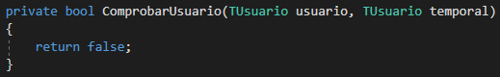

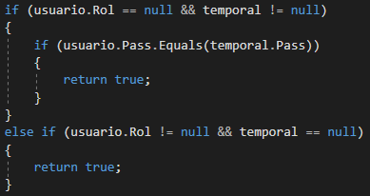

Método Registro:

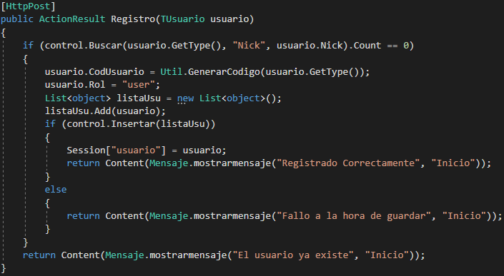

Lo primero que haremos al crear el método “Registro”, el cual le pasaremos por parámetro el usuario, será comprobar que el Nick que ha elegido el usuario no coincida con ninguno de la base de datos:

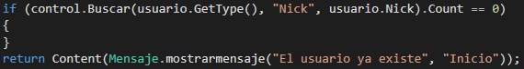

Lo siguiente que haremos después de haber comprobado que el Nick no existe, será con la ayuda de un método llamado “GenerarCodigo” que tendremos en la clase Utiles y le tendremos que pasar la clase sobre la que trabajamos y nos generará un código para este usuario, ya que solo disponemos de él el Nick y la Pass, nos falta el código de usuario, que nos lo dará el método dicho anteriormente, y tambíen nos falta el rol que lo asignaremos predefinidamente como “user”. Por último, añadiremos este usuario a una lista que creamos en el mismo instante, porque después la necesitamos.

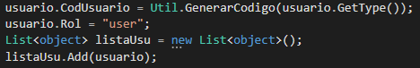

Para finalizar, llamaremos a través de una condición, al método “Insertar” que se encuentra en la clase “ControlAccesoDAO” y le pasaremos la lista que generamos antes para que se inserte en la base de datos. Si la condición es correcta añadiremos este usuario a la sesión y mostrar un mensaje de que se ha registrado correctamente. En caso contrario mostraremos que ha ocurrido un fallo al intentar registrarlo.

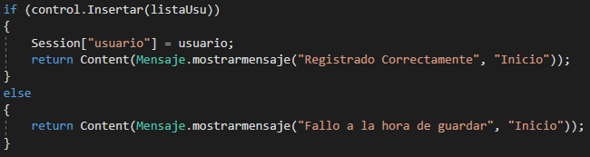

### Paquete Views

Empezaremos explicando que todo que añadamos será dentro del siguiente “ul” ya existente:



Este “ul” es donde se contiene la barra con los botones para desplegar los menús.

Empezaremos filtrando que solo cuando el usuario no se encuentre en sesión, se muestre lo necesario para que pueda acceder, o registrarse. De la siguiente manera será como lo filtremos:

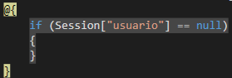

Lo siguiente que haremos será añadir en HTML y la ayuda de boostrap, todo lo necesario para que nuestra página tenga estilo y en la etiqueta formulario, añadiremos el formulario pertinente para llamar al controlador.

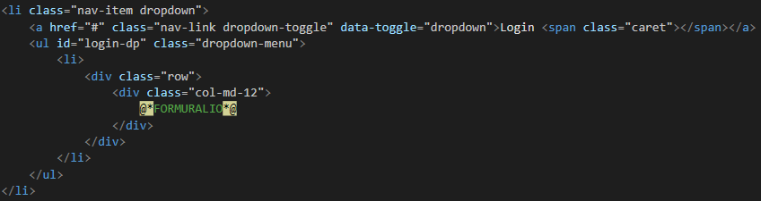

En este formulario, llamaremos al controlador a través del método “post” que llamará al método “login” del controlador de “Inicio”. El primer “div” nos servirá para que el usuario pueda introducir su “Nick”, a través de la etiqueta input recogeremos la información escrita por el cliente y lo guardaremos con un “name” en este caso “Nick”. en el segundo div haremos lo mismo pero para la contraseña con la diferencia de que en la etiqueta “imput” especificaremos que será de tipo “password”. Por último, haremos un último “div” con un botón que hará el “submit” al controlador.

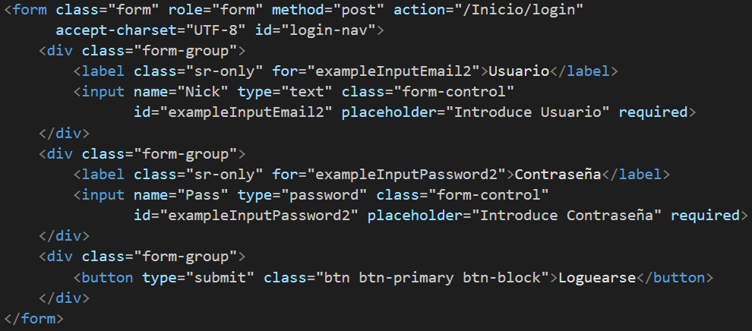

En las dos siguientes imágenes, se muestra como hacemos lo mismo que en el anterior, pero en vez de para logearse, para registrarse. El principal cambio está en el formulario, que llama al método “Registro” del controlador “Inicio”.

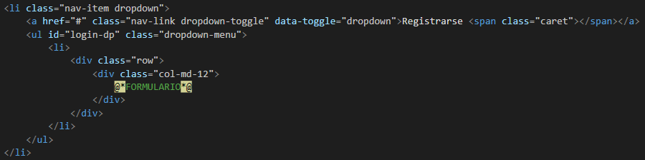

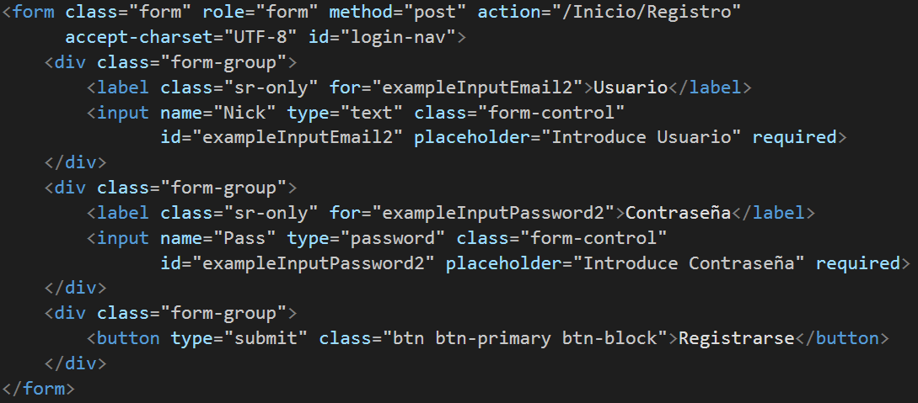

Este es solo un ejemplo, de cómo filtramos en la vista que solo puedan acceder los usuarios con el rol de admin. Podemos cambiar este rol por el que queramos, y modificar la condición.

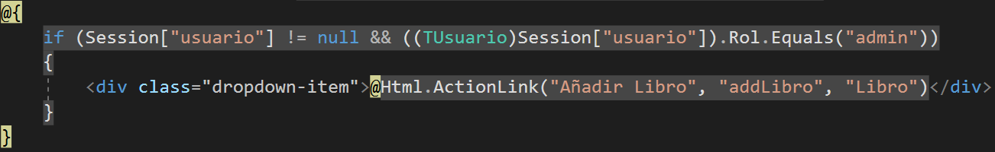

# 6.7 Carrito

Vamos con los cambios que hay en esta nueva version de nuestra aplicacion.

Empezamos con la vista plantilla

Añadir arriba del todo los import

**@using Libreria_V6.Controllers**

**@using LibreriaV3._1.Negocio;**

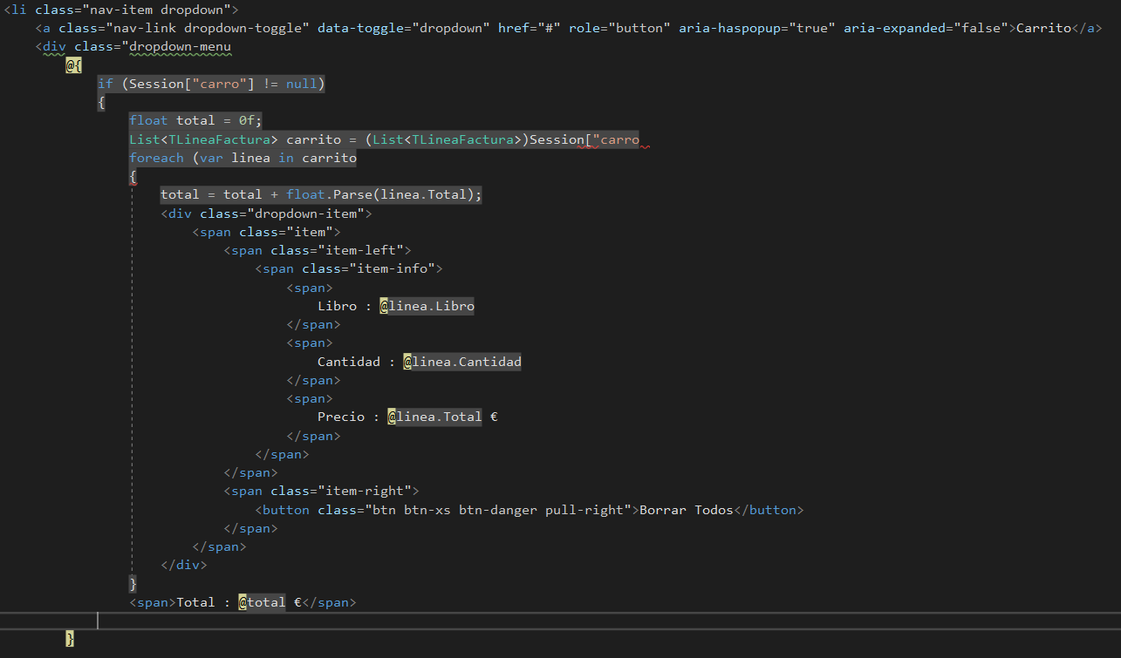

Aqui lo que hacemos es comprobar si el carrito es null, en ese caso creamos uno nuevo, también vamos aumentando

El codigo de arriba tan solo añade el carrito al menu del header. No hace falta añadir mucho ya que el codigo es bastante sencillo.

En libroController creamos el siguiente método:

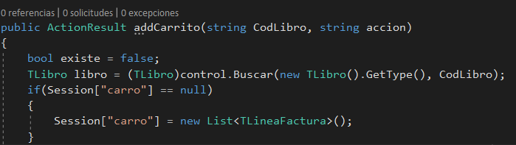

Creamos un nuevo libro buscando el codigo que se nos pasa por parametro

Si el carro es null creamos uno nuevo

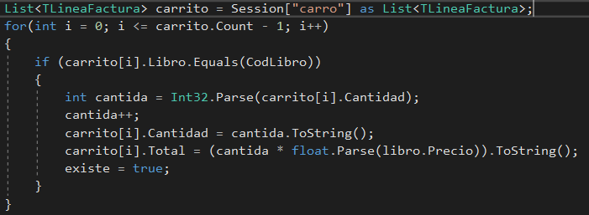

Iteramos sobre la lista de libros buscando si ya existe el libro que queremos añadir, en caso de que ya exista aumentamos en uno la cantidad.

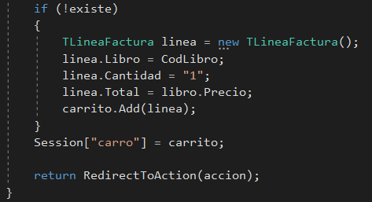

Si no existe creamos una nueva linea de factura e insertamos el libro.  
Finalmente retornamos a la accion que se le ha metido por parametro.

Vamos con la vista verLibro:

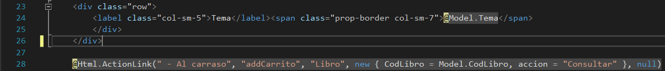

La linea nueva (28) es un enlace para añadir ese libro al carrito.

Vamos a ver una pequeña modificacion que tendremos que hacer al la vista consultar

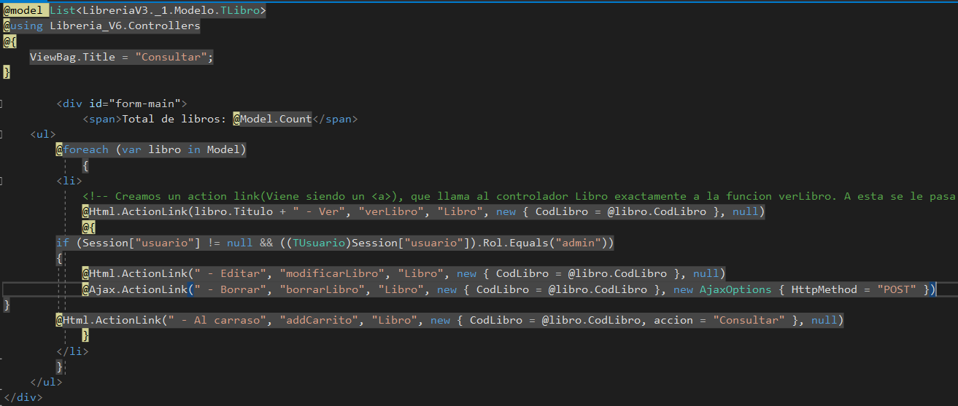

La modificacion que hemos hecho es el boton “Al carraso” para añadir el libo al carrito sin tener que entrar a la vista ver libro.

Vamos con la vista del carrito, la cual llamaremos al hacer click en el boton que añadimos antes al header.

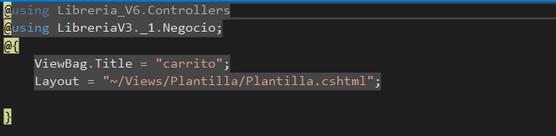

Añadimos los import y ponemos el viewbag con el nombre de la vista, en caso de no haberse puesto solo.

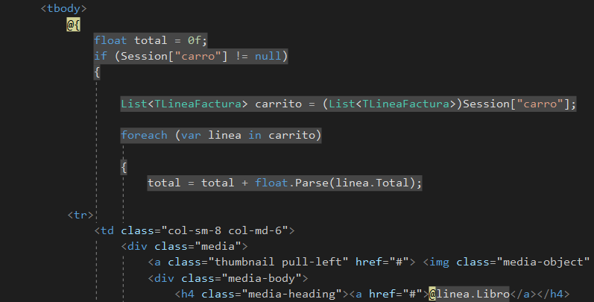

Esto que vemos aqui ira sumando al precio total del carrito el precio de cada linea

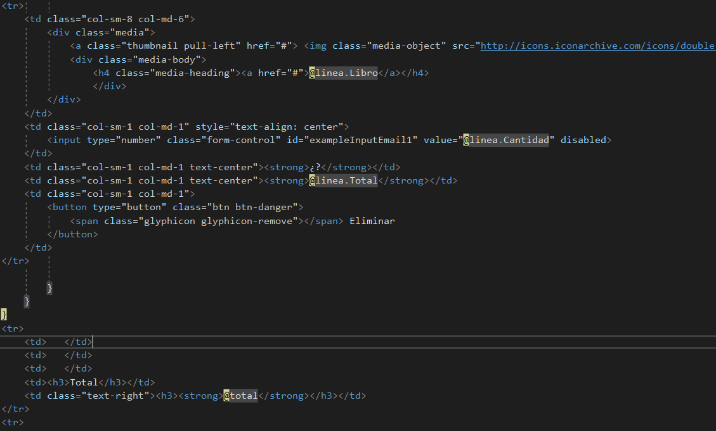

Aqui tenemos la continuacion de la vista del carrito, mostramos los datos de la linea sobre la cual estamos iterando

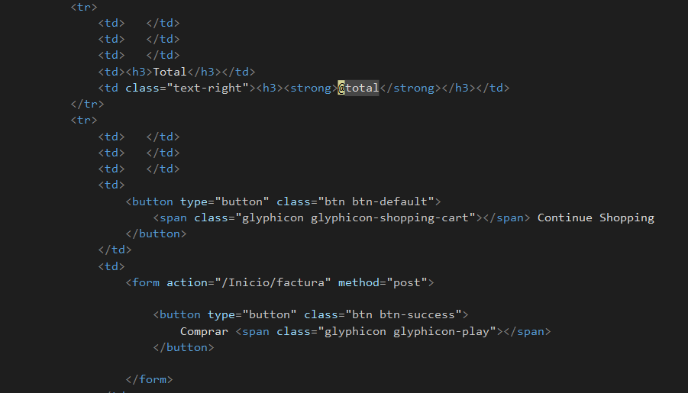

Por ultimo tenemos el boton Comprar el cual nos realizara la factura, lo cual veremos en el proximo punto.

# 6.8 Crear Factura

Persistencia Base de Datos

En esta versión añadimos la funcionalidad de generar facturas junto con sus respectivas líneas de facturas y estas tendrán persistencia en la base de datos.

Por lo que vamos a añadir las respectivas tablas en la base de datos:

**Tabla tFactura**

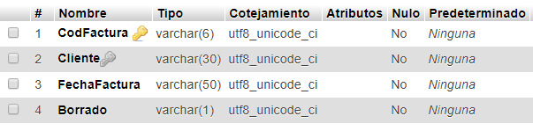

Aquí la factura será de la siguiente forma:

* Un código que se generará automáticamente con un método de la clase UtilFichero.cs
* En la columna de Cliente guardaremos el nombre del cliente que ha iniciado sesión.
* La fecha será automática generada por el sistema con una función propia del lenguaje.
* Y la columna borrado será la necesaria para realizar el borrado virtual, y por defecto será 0.

**Tabla tLineaFactura**

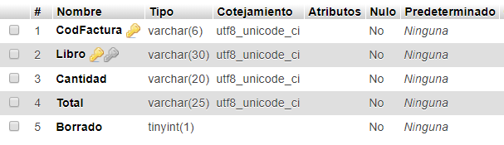

La forma en la que funciona esta tabla sería:

* **CodFactura**: Sería una clave foránea que corresponde con la clave de la tabla factura.
* **Libro**: Guardamos el nombre del Libro directamente.

|  |
| --- |
| NOTA: Lo ideal es guardar el codLibro, para que de ese modo podamos después realizar una búsqueda del libro a través de ese código y mostrar todas sus propiedades. |

* Cantidad: Un número representando la cantidad de libros que deseas.
* **Total**: Un cálculo en el que guardaremos el resultado del producto que tienen en el momento que se calculó el precio. Es decir, si el precio cambia más adelante, la factura tendrá el precio del libro en ese momento.
* **Borrado**: Es igual que en la tabla anterior.

**Clase DTO**

Vamos a necesitar dos clases en el paquete modelo para poder generar los datos de los objetos que se van a guardar en la base de datos.

La primera clase que vamos a crear es TFactura, y sus propiedades son las mismas que las columnas en la base de datos. Además también llevará su constructor parametrizado.

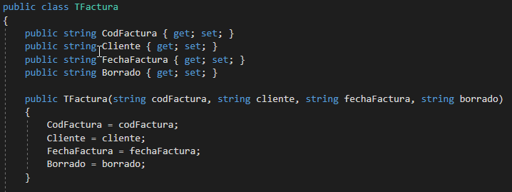

Y la segunda clase será TLineaFactura

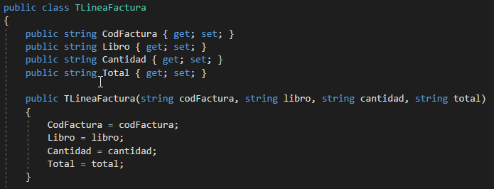

Teniendo la base de datos y las clases Modelo para comunicarlas tendríamos la base para comenzar a añadirle la funcionalidad.

**Creación del Controller – CarritoController**

Debemos de tener un controller para poder generar la factura y que se guarde en la base de datos, por lo que vamos a crear uno específico para él.

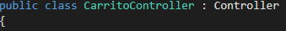

Dentro de este vamos a tener una instancia de la fachada para poder comunicarnos con el backend.



Y necesitaremos dos métodos, uno para que nos muestre la vista del Carrito con los elementos que se va a generar la factura.

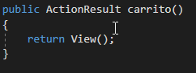

Y otro para realizar la factura.

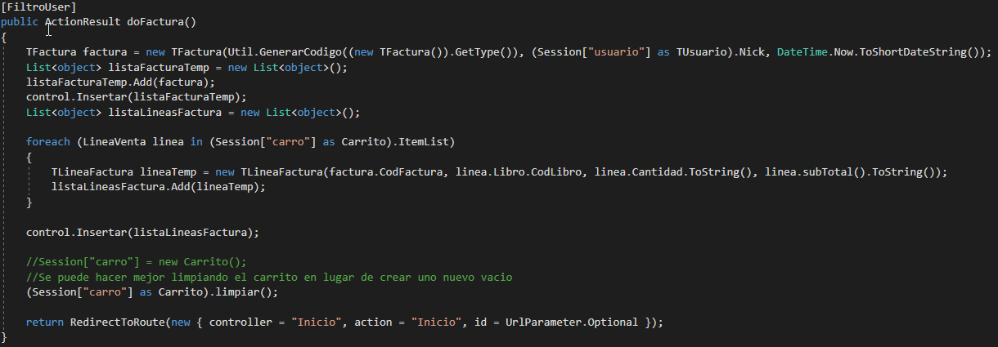

En este método lo primero que vemos es un filtro, que será necesario para que solo puedan ejecutarlos los Usuarios que han iniciado Sesión.

Primero de todo debemos crear un objeto de tipo factura

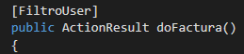



Y el campo de borrado será por defecto el 0.

A continuación creamos una lista de objetos en la que insertamos nuestra factura y de ese modo podamos usar el método de nuestra fachada (**ControlAccesoDAO**) para poder insertarlo.

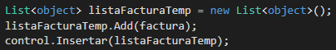

Y hasta aquí sería la cabecera de la factura.

Teniendo la cabecera, el siguiente paso es generar las líneas de factura. Por lo que vamos a empezar a crear otra lista en la que guardaremos las líneas.



Con la lista creada, vamos a rellenarla, ya que tenemos los elementos que compondrán la factura en el carrito.

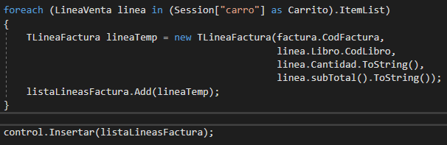

El proceso es simple, hacemos objetos de tipo TLineaFactura, en la que el código de la factura, lo tenemos al crear la cabecera de la factura, y las demás propiedades de la línea que son el código, la cantidad y el subtotal, están en el carrito.

Por cada línea generada se guarda en una lista de objetos.

Y para que persista se llama al método insertar() de la fachada.

Si todo ha salido correctamente nos quedaría limpiar el carrito, y redirigir al usuario a otro lugar, en nuestro caso al inicio de nuestra aplicación Web.

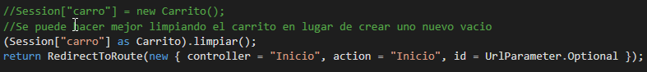

**Modificar Plantilla**

En la plantilla debemos modificar el menú superior, para que al hacer click en comprar nos redirija a la vista del carrito, y esta ejecute el método doFactura().

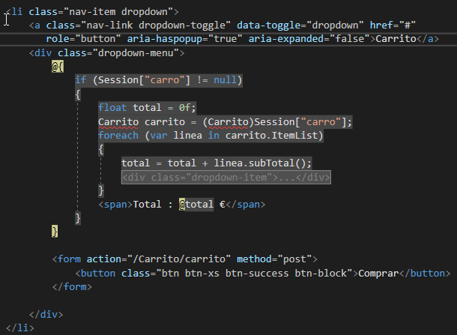

# 6.9 Ver Facturas

Vamos a proceder a añadirle a nuestra aplicación la posibilidad de poder ver los detalles de la factura de nuestra compra, para ello hemos tenido que implementar:

**Paquete controllers: Creamos controlador cliente**

**ClienteController.cs:** En este archivo vamos a crear dos métodos, para poder desarrollarlos correctamente tenemos que hacer una instancia a nuestra fachada  
  


***verFacturas()***: Obtener todas nuestras facturas, para que el cliente pueda acceder a ellas a través de la vista  
  


***detalleFactura():***  en este segundo método recorremos las líneas de venta que tenemos rellenas, y asi obteniendo todos los detalles de estas, para poder retornarlo a la vista  
  
  
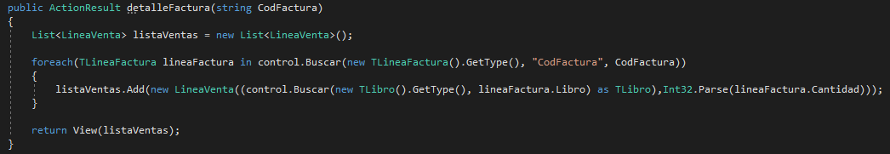

**Paquete Views: Vista Factura**  
Tenemos que crear una nueva carpeta llamada cliente, en ella vamos a guardar las vistas que necesitaremos para ver nuestra factura, vamos a crear dos vistas:  
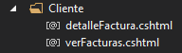

**Plantilla.cshtml:** en nuestra plantilla vamos a añadir a nuestro menú la opción de ver nuestras facturas, para ello añadiremos a nuestro código lo siguiente:  
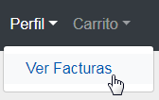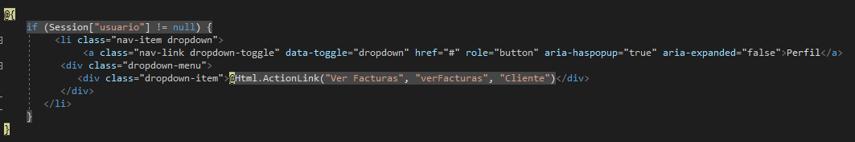

**verFacturas.cshtml:** Mostraremos todas las facturas que hemos generado.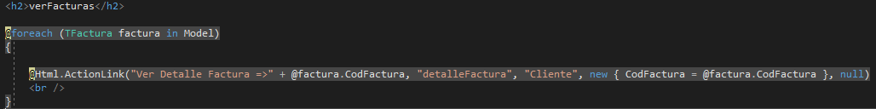

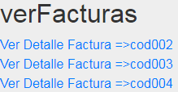  
  
Al clicar en una de nuestras facturas nos saldra la vista que crearemos en el próximo punto.

**detalleFatura.cshtml:** en este archivo desarrollamos el código necesario para crear la vista de la factura.  
  
Comenzamos con la llamada a los archivos que vamos a necesitar para nuestra vista:  
  
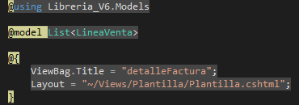  
  
Continuamos con los encabezados de nuestra factura  
  
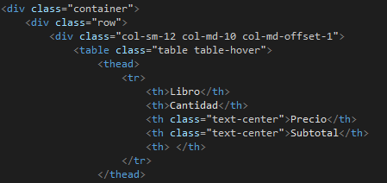  
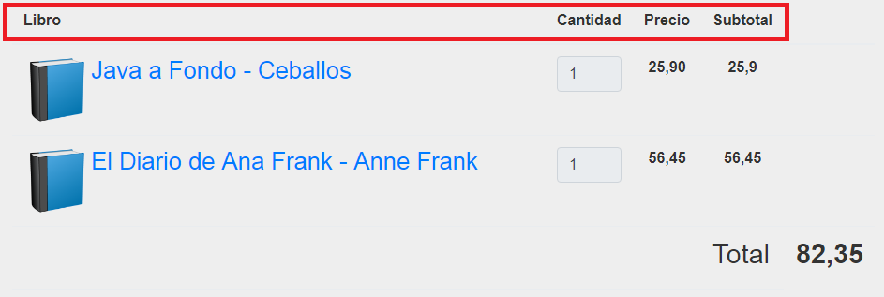  
  
Seguimos con la parte principal de nuestra vista, un código razor en el que obtenemos los detalles del libro, cantidad, el precio del libro, el subtotal y calculamos el total de nuestra factura.  
  
Terminamos el código especificando el total de nuestra factura.  
  
  
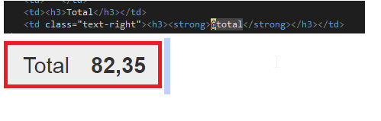

# ENTITY FRAMEWORK

## Introducción

Entity Framework es un conjunto de tecnologías de ADO.NET que permiten el desarrollo de aplicaciones de software orientadas a datos. Los arquitectos y programadores de aplicaciones orientadas a datos se han enfrentado a la necesidad de lograr dos objetivos muy diferentes. Deben modelar las entidades, las relaciones y la lógica de los problemas empresariales que resuelven, y también deben trabajar con los motores de datos que se usan para almacenar y recuperar los datos. Los datos pueden abarcar varios sistemas de almacenamiento, cada uno con sus propios protocolos; incluso las aplicaciones que funcionan con un único sistema de almacenamiento deben equilibrar los requisitos del sistema de almacenamiento con respecto a los requisitos de escribir un código de aplicación eficaz y fácil de mantener.

Entity Framework permite a los desarrolladores trabajar con datos en forma de objetos y propiedades específicos del dominio, como clientes y direcciones de cliente, sin tener que preocuparse por las tablas y columnas de la base de datos subyacente donde se almacenan estos datos. Con Entity Framework, los desarrolladores pueden trabajar en un nivel mayor de abstracción cuando tratan con datos, y pueden crear y mantener aplicaciones orientadas a datos con menos código que en las aplicaciones tradicionales. Dado que Entity Framework es un componente de .NET Framework, las aplicaciones de Entity Framework se pueden ejecutar en cualquier equipo en el que esté instalado .NET Framework a partir de la versión 3.5 SP1.

## ¿Qué es Entity Framework?

Entity Framework fue lanzado por primera vez en 2008, medio principal de Microsoft de la interacción entre las aplicaciones .NET y bases de datos relacionales. Entity Framework es un objeto relacional Mapper (ORM), que es un tipo de herramienta que simplifica la asignación entre objetos en el software de las tablas y columnas de una base de datos relacional.

* Entity Framework (EF) es un marco abierto de origen ORM para ADO.NET que es una parte de .NET Framework.
* Un ORM se encarga de la creación de conexiones de base y ejecutar comandos, así como tomar resultados de la consulta y materializar de forma automática los resultados como sus objetos de aplicación.
* Un ORM también ayuda a mantener un seguimiento de los cambios a los objetos, y cuando se le indique, también persistirá esos cambios de nuevo a la base de datos para usted.

## ¿Por qué Entity Framework?

Entity Framework es un ORM ORM y están dirigidas a aumentar la productividad de los desarrolladores mediante la reducción de la tarea redundante de la persistencia de los datos utilizados en las aplicaciones.

* Entity Framework puede generar los comandos de base de datos necesarios para leer o escribir datos en la base de datos y ejecutarlos para usted.
* Si está consultando, puede expresar sus consultas en sus objetos de dominio utilizando LINQ a las entidades.
* Entity Framework ejecutará la consulta correspondiente en la base de datos y luego materializarse resultados en los casos de sus objetos de dominio para que pueda trabajar dentro de su aplicación.

Hay otros ORM en el mercado, tales como NHibernate y LLBLGen Pro. La mayoría de los ORM suelen asignar tipos de dominio directamente en el esquema de base de datos.

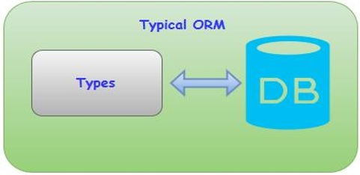

Figura . ORM común

Entity Framework tiene una capa de mapeo más detallado para que pueda personalizar las asignaciones, por ejemplo, mediante la asignación de la entidad única a varias tablas de bases de datos o incluso múltiples entidades a una sola tabla.

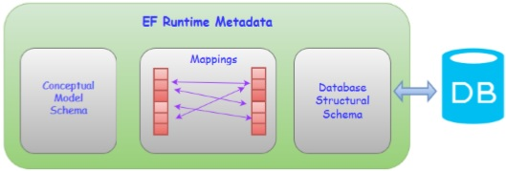

Figura . Esquema funcionamiento

* Entity Framework es una tecnología de acceso a datos recomendada por Microsoft para nuevas aplicaciones.
* ADO.NET parece referirse directamente a la tecnología para los conjuntos de datos y tablas de datos.
* Entity Framework es donde toda la inversión se mueve hacia delante se está haciendo, que ha sido el caso para un número de años ya.
* Microsoft recomienda utilizar ADO.NET Entity Framework más o LINQ to SQL para todos los nuevos desarrollos.

## Modelo conceptual

Para los desarrolladores que están acostumbrados a la base de datos centradas en el desarrollo, el cambio más grande con el Entity Framework es que le permite centrarse en su dominio del negocio. ¿Qué es lo que usted quiere que su aplicación pueda hacer sin estar limitado por lo que la base de datos es capaz de hacer?

* Con Entity Framework, el punto focal se conoce como un modelo conceptual. Es un modelo de los objetos en su aplicación, no es un modelo de la base de datos que se utiliza para persistir los datos de aplicación.
* Su modelo conceptual puede suceder para alinearse con el esquema de base de datos o puede ser muy diferente.
* Puede utilizar un diseñador visual para definir su modelo conceptual, que luego pueden generar las clases que va a utilizar en última instancia de la aplicación.
* Usted sólo puede definir sus clases y utilizar una función de Entity Framework llamado Código primer lugar. Y a continuación, Entity Framework comprenderá el modelo conceptual.

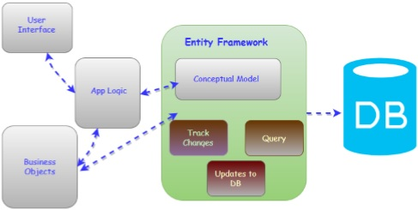

Figura . Esquema Entity Framework

De cualquier manera, Entity Framework funciona como desplazarse de su modelo conceptual para su base de datos. Por lo tanto, se puede consultar en contra de sus objetos de modelos conceptuales y trabajar directamente con ellos.

El diagrama siguiente muestra la arquitectura de Entity Framework para el acceso a datos:

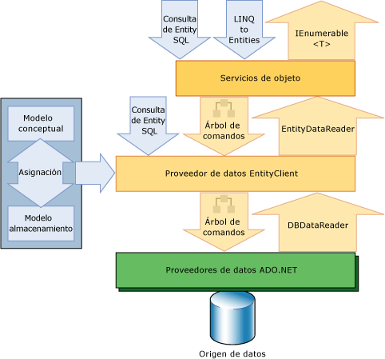

Figura . Arquitectura Entity Framework

## Características

A continuación, se presentan las características básicas del Entity Framework. Se crea esta lista en función de las características más notables y también de preguntas frecuentes sobre el Entity Framework.

* Entity Framework es una herramienta de Microsoft.
* Entity Framework está siendo desarrollado como un producto Open Source.
* Entity Framework ya no está atado o dependiente con el ciclo de liberación .NET.
* Funciona con cualquier base de datos relacional con validez proveedor de Entity Framework.
* la generación de comandos SQL desde LINQ a Entidades.
* Entity Framework creará consultas con parámetros.
* Sigue los cambios sobre objetos en memoria.
* Permite insertar, actualizar y eliminar la generación de comandos.
* Funciona con un modelo visual o con sus propias clases.
* Entity Framework ha almacenado procedimiento para el apoyo.

## Entity Framework arquitectura

La arquitectura del Entity Framework, de abajo hacia arriba, consiste en lo siguiente.

### Proveedores de datos

Estos son los proveedores específicos de origen, que resumen las interfaces ADO.NET para conectarse a la base de datos cuando se programa con el esquema conceptual.

Traduce las lenguas comunes, tales como SQL LINQ a través del árbol de comando para la expresión SQL nativo y lo ejecuta contra el sistema DBMS específico.

### Cliente de la entidad

Esta capa expone la capa de entidad a la capa superior. Entidad cliente proporciona la capacidad para que los desarrolladores trabajan en contra de las entidades en forma de filas y columnas mediante consultas SQL entidad sin la necesidad de generar clases para representar esquema conceptual. Entidad cliente muestra las capas Entity Framework, que son la funcionalidad básica. Estas capas se denominan como Entity Data Model.

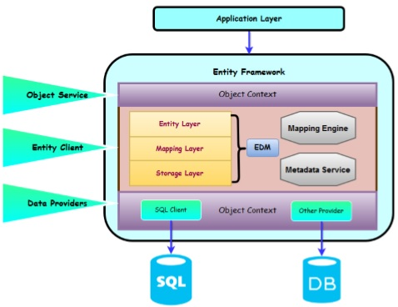

Figura . Capas de Entity Framework

* La capa de almacenamiento contiene todo el esquema de la base en formato XML.
* La capa de entidad que es también un archivo XML define las entidades y relaciones.
* La capa de mapeo es un archivo XML que se correlacione las entidades y relaciones definidas en la capa conceptual con las relaciones y tablas definidas en la capa lógica reales.
* Los servicios de metadatos que también está representado en la entidad cliente proporciona API centralizado de metadatos de acceso capas Entidad, la cartografía y almacenamiento almacenados.

### Servicio de objetos

La capa de Servicios de objeto es el Contexto de objetos, que representa la sesión de interacción entre las aplicaciones y la fuente de datos.

* El uso principal del Contexto del objeto es llevar a cabo diferentes operaciones como añadir, borrar instancias de entidades y para guardar el estado modificado de nuevo a la base de datos con la ayuda de las consultas.
* Es la capa ORM de Entidad marco, que representa el resultado de datos a las instancias de objetos de entidades.
* Estos servicios permiten a los desarrolladores para utilizar algunos de los ricos ORM características como asignación principal llave, control de cambios, etc., mediante consultas de escritura utilizando LINQ y Entity SQL.

### Novedades de Entity Framework 6

Entity tiene una API compleja que te permite tener un control granular, sobre todo, desde el modelado de su comportamiento en tiempo de ejecución. Parte de Entity Framework 5 vidas dentro de .NET. Y otra parte de ella vive en el interior de un montaje adicional que se distribuye mediante NuGet.

* La funcionalidad principal de Entity Framework está integrado en el .NET Framework.
* El Código El primer soporte, que es lo que permite a las clases de uso de Entity Framework en lugar de un modelo visual, y una API de manera más ligera para interactuar con EF están en el paquete NuGet.
* El núcleo es lo que proporciona la consulta, el control de cambios y toda la transformación de las consultas a las consultas SQL, así como de los datos de regreso en los objetos.
* Se puede utilizar el paquete de EF 5 NuGet tanto con .NET 4 y con .NET 4.5.
* Un gran punto de confusión - .NET 4.5 añade soporte para las enumeraciones y datos espaciales al núcleo Entity Framework API, lo que significa que, si usted está utilizando EF 5 con .NET 4, no se va a estas nuevas características. Sólo se obtendrá cuando la combinación de EF5 con .NET 4.5.

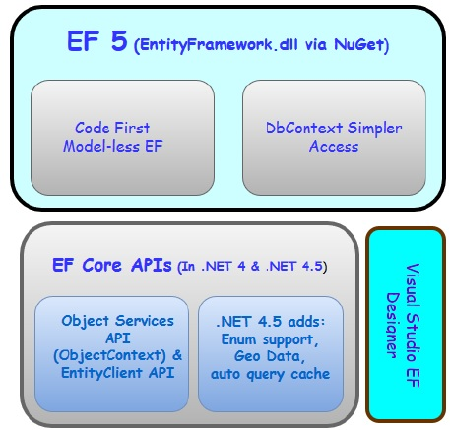

Figura . Novedades

Vamos a echar un vistazo a Entity Framework 6. Las API del núcleo que se encontraban dentro de .NET en Entity Framework 6 son ahora una parte del paquete NuGet.

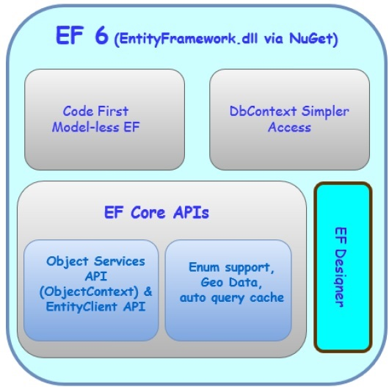

Figura . Entity Framework 6

Significa:

* Todo el Entity Framework vive entrañas esta asamblea que se distribuye por NuGet
* Usted no va a depender de .NET para proporcionar funciones específicas como el apoyo enumeración de Entity Framework y el apoyo especial de datos.
* Usted verá que una de las características de EF6 es que soporta las enumeraciones y datos espaciales para .NET 4

Para empezar a trabajar en Entity Framework es necesario instalar las siguientes herramientas de desarrollo:

* Visual Studio 2013 o por encima.
* SQL Server 2012 o superior.
* Actualizaciones de Entity Framework de NuGet Paquete.

## Empezando con Entity Framework

Una vez migrada la base de datos MySql a SQL Server 2016. Realizaremos los pasos a partir de un proyecto anterior de ASP NET. Abrimos el proyecto en Visual **Studio 2015** y vamos haciendo los siguientes pasos para agregar Entity Framework a nuestro proyecto:

1. Una vez abierto nos vamos al ***Explorador de Soluciones*** y pinchamos con el botón derecho sobre el icono justo debajo del que pone Solución y el nombre del proyecto, en nuestro caso se llama ***WebApplication1***, le damos a ***Agregar 🡺 Nuevo elemento*** o ***Ctrl + Shift + A***:

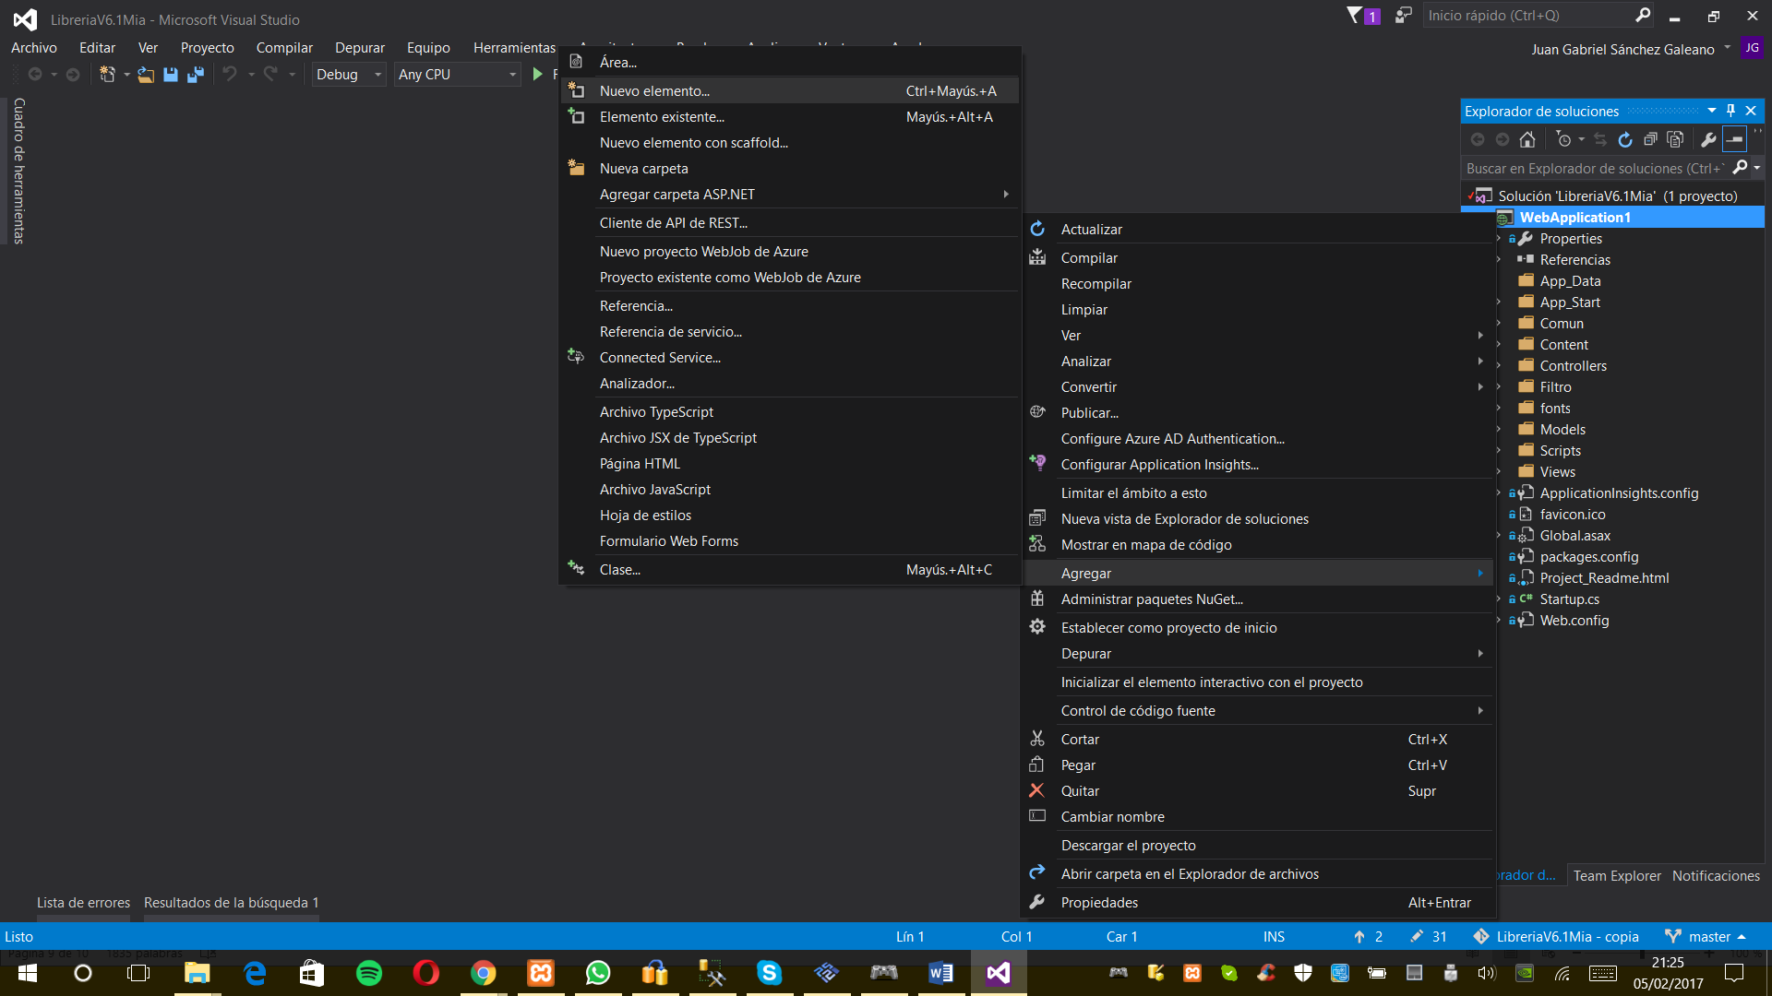

1

2

3

Figura . Agregar Entity Framework

1. Lo siguiente que debemos hacer es darle a ***Visual C# 🡺 Datos 🡺 ADO.NET Entity Data Model*** y le damos el nombre que queramos y pulsamos ***Agregar.***

2

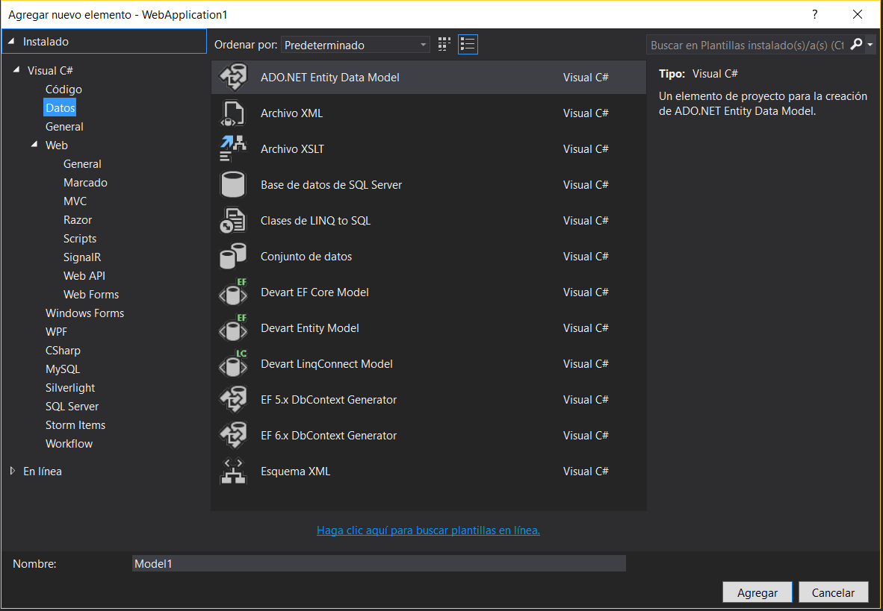

Figura . Agregar Entity Framework 2

1. En la siguiente pantalla elegimos la opción ***EF Designer desde base de datos*** y le damos a siguiente.

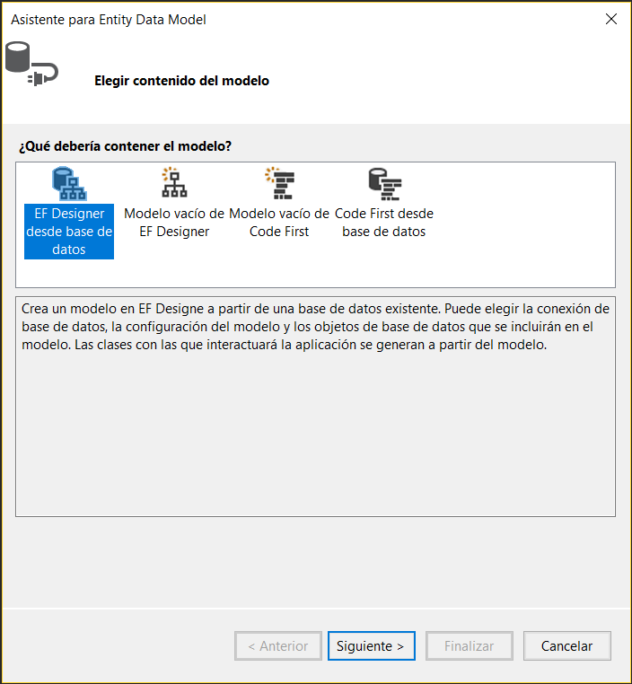

Figura . Opción EF Designer

1. En el apartado siguiente le damos al botón ***Nueva conexión***.

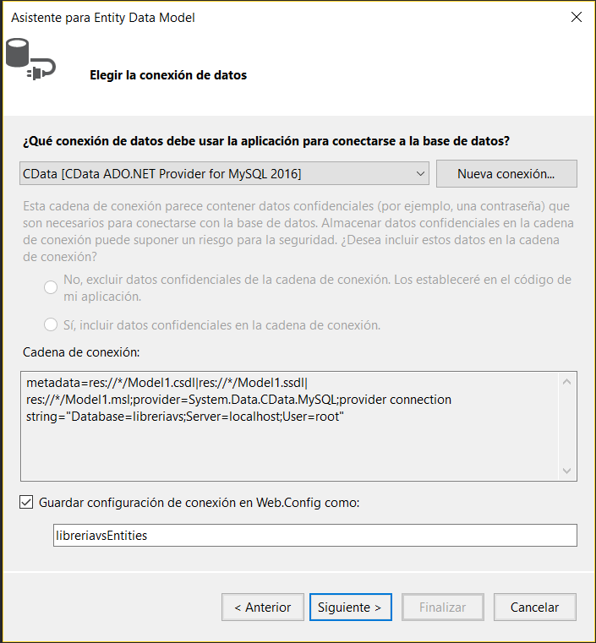

Figura . Elegir la conexión de datos

1. Si nos sale la siguiente pantalla le damos a el botón ***Cambiar***.

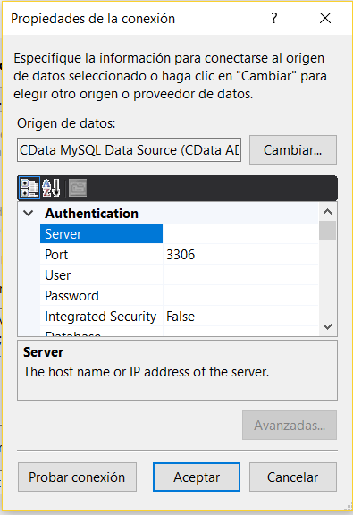

Figura . Propiedades de la conexión

1. Elegimos la opción ***Microsoft SQL Server*** y le damos a ***Aceptar.***

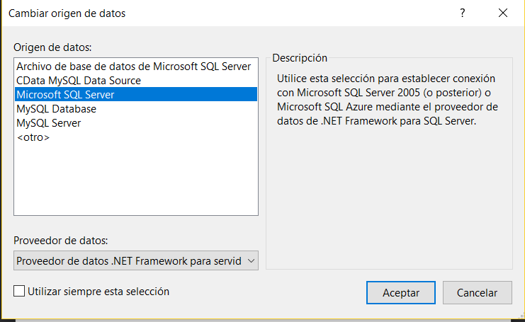

Figura . Opciones de inicio

1. A continuación, en la pantalla que nos sale debemos meter los datos pertinentes para realizar la conexión con la base de datos. Los datos que debemos poner son el nombre del servidor y la base de dato que queremos utilizar. Para ver si es todo correcto podemos darle al botón ***Probar Conexión***. Si todo es correcto le damos a ***Aceptar***.

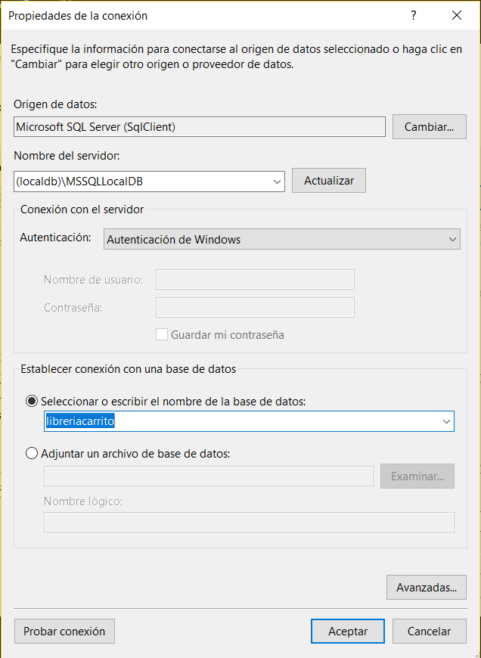

Figura . Conexión

1. Volvemos a la pantalla del principio y le damos un nombre y le damos a ***Siguiente***.

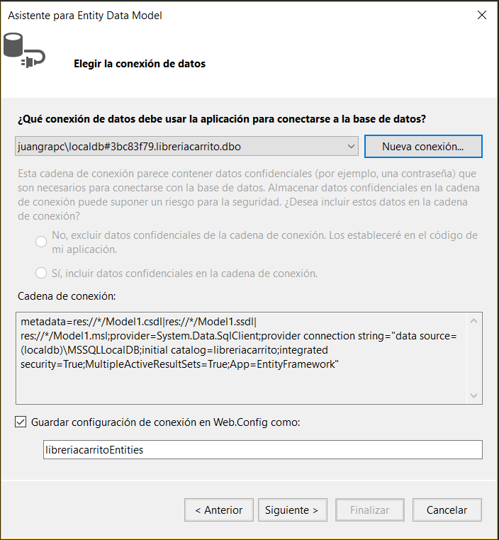

Figura . Elegir conexión de datos

1. Continuando con el asistente que estamos siguiendo elegimos las tablas que vamos a utilizar y le damos a ***Finalizar***.

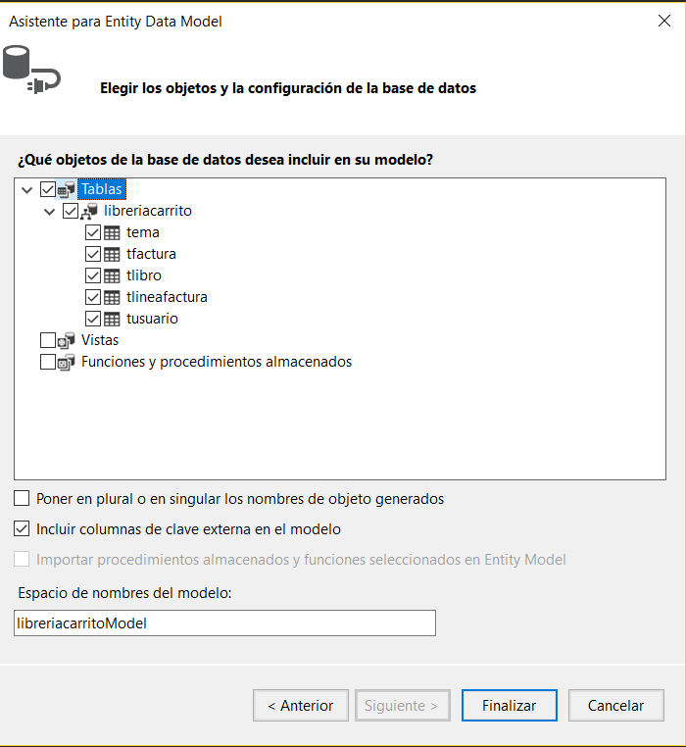

Figura . Elegir los objetos y la configuración

El resultado será el siguiente: un modelo con sus relativas relaciones que mantiene gran similitud con el modelo relacional.

Como podemos ver, los objetos se componen de propiedades (Properties) y de propiedades de navegación (Navigation Properties), que simbolizarán elementos o conjuntos de elementos con los que la entidad esté relacionada (por ejemplo, Cliente posee una propiedad de navegación Pedido que simbolizará el conjunto de entidades Pedido con los que un cliente está relacionado).

En este punto, hay que destacar un par de detalles:

* Es obligatorio que cada entidad posea al menos una clave de entidad. En caso contrario, Entity Framework no podrá utilizarse con ese elemento. La clave de entidad se importa automáticamente de la base de datos (clave primaria).
* Las propiedades de navegación son de dos tipos, dependiendo de la relación:
  + Si la relación es 1: *, la parte “1” tendrá un listado compuesto por uno o más elementos del lado “n”
    - Por ejemplo, Cliente posee una propiedad Pedido, que es un listado de sus pedidos asociados.
  + Si la relación es 1: *, la parte “n” tendrá una referencia a un único objeto del elemento del lado “1”
    - Por ejemplo, Pedido posee una propiedad Cliente, que se corresponde con el Cliente al cual están asociados los pedidos.
* Es buena práctica cambiar el nombre de los listados a plural y mantener las referencias a objetos individuales en singular. De este modo, la nomenclatura ayudará a distinguir cuándo se trata de un listado o de un único elemento.

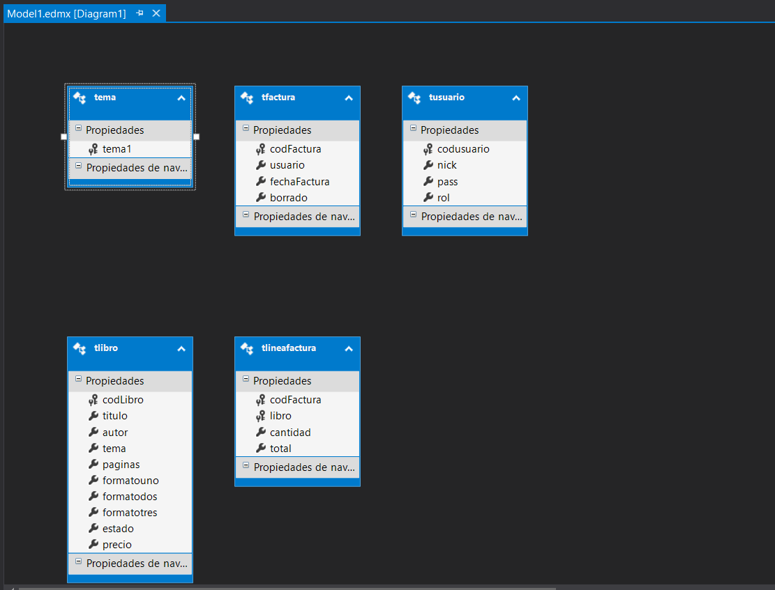

Figura . Tablas de BBDD

Si abrimos el documento XML perteneciente al fichero .**edmx**, vemos que por un lado generará información sobre la parte relacional y por otro, sobre la parte objetual, realizando el mapeo objeto-relacional.

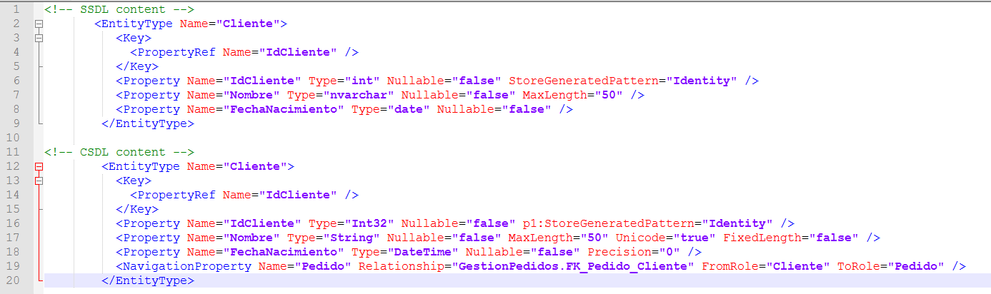

Figura . Configuración XML

Si desplegamos el fichero .edmx, vemos que, además, contiene un conjunto de ficheros, divididos en Context y Model. La parte del contexto se encargará de realizar las operaciones comunes sobre las entidades, que se alojarán en la parte del modelo.

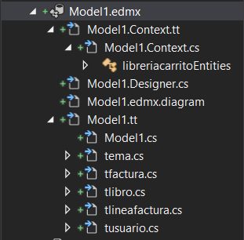

Figura . Clases

El modelo de una entidad será, por lo tanto, un POCO cuyas propiedades se corresponderán con las mapeadas a partir del modelo relacional. Por ejemplo, el siguiente POCO simboliza una entidad de tipo ***tlibro***:

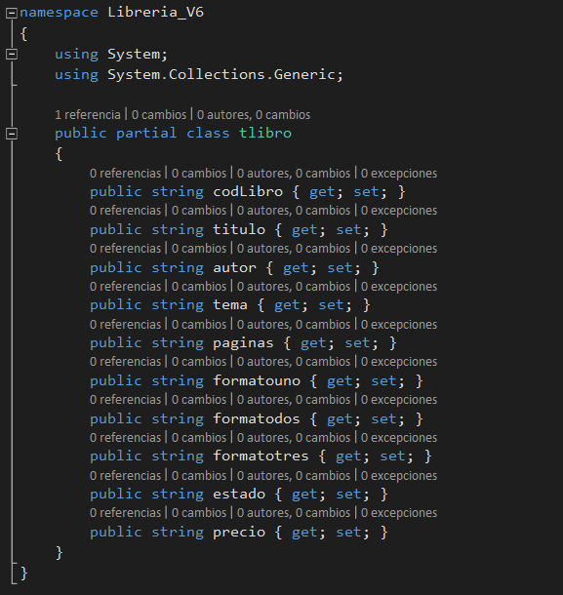

Figura . Clase TLibro

## Accediendo al modelo

Comenzaremos instanciando un context (estará definido en el fichero <nombreModelo>.Context.cs), al que podemos pasar un parámetro de configuración como una cadena de conexión o bien dejarlo en blanco para que utilice la conexión por defecto.

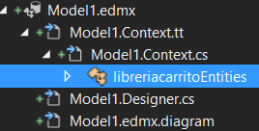

Figura . Instanciando Context

Una vez asociado *Entity Framework* a nuestro proyecto procedemos a realizar las operaciones pertinentes para aplicar *Entity Framework*.

Lo primero que debemos realizar es borrar las siguientes clases que no utilizaremos ya que el propio framework nos hace lo mismo.

* Carpeta o paquete **“*Controller”:***
  + TUsuario.cs
  + TLineaFactura.cs

NOTA:

Los nombres de las clases son relativos dependiendo de la nomenclatura que cada uno haya optado.

* + TLibro.cs
  + TFactura.cs
  + TCliente.cs
  + ControlAccesoDAO.cs
* Carpeta o paquete ***“Models”:***
  + AccesoBD.cs
  + AccesoDAO.cs
  + ConexionJDBC.cs
  + IAcceso.cs
  + UtilSQL.cs

Las clases sobre las que vamos a trabajar son ***InicioController.cs*** y ***LibroController.cs***.

## Entity Framework: SELECT, INSERT, UPDATE, DELETE

Para poder hacer estas consultas a la base de datos debemos crear una instancia a la clase creada que en nuestro caso será ***“libreriacarritoEntities”***, para ello debemos utilizar el siguiente código:

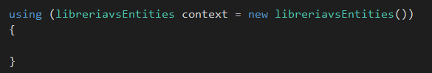

Figura . Instancia de Context

De esta manera, a través de la variable context podremos acceder a los métodos para hacer nuestras consultas.

### Select

Es siguiente método nos permite modificar los datos de un libro:

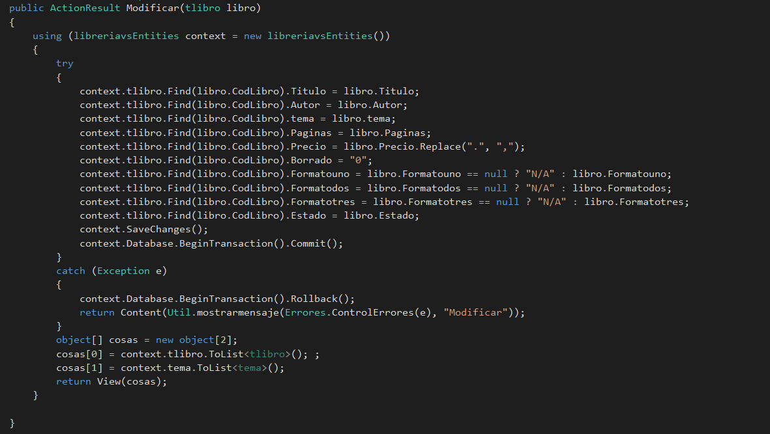

Figura . Método modificar

Como se puede observar en la línea que apunta la flecha; utilizamos la variable ***context*** seguido del nombre de la tabla y el método ***Find()*** para poder buscar el libro que cumple esa condición. Lo que le sigue después es el nombre del campo que voy a modificar y el valor nuevo que le voy a dar.

Por lo tanto, una manera simple de obtener un elemento de la base de datos (en este caso un libro), sería con el siguiente código:

* ***var variable = <instanciaEntity>.<nombreTabla>.Find(<condicion>);***
* ***Tlibro libro = context.tlibro.Find(libro.CodLibro);***

Existen diferentes maneras de hacer una SELECT, en este caso nos hemos centrado en una SELECT simple en la que obtenemos un valor, pero podemos obtener también una lista de elementos que cumplan una condición. Los códigos siguientes muestran un ejemplo de ellos:

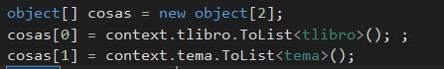

Figura . Obtener una lista de elementos



Figura . Obtener una lista de usuarios con un Where

### Insert

En el siguiente código obtenemos los valores de un libro por parámetros y lo añadimos a la base de datos. Cabe destacar que es importante utilizar las ***transacciones*** cuando vayamos a insertar, modificar o actualizar datos en la bb.dd. Al declarar la instancia de la Entity que hemos creado, automáticamente nos abre las transacciones. En el siguiente código se muestra una inserción en una base de datos con sus correspondientes transacciones:

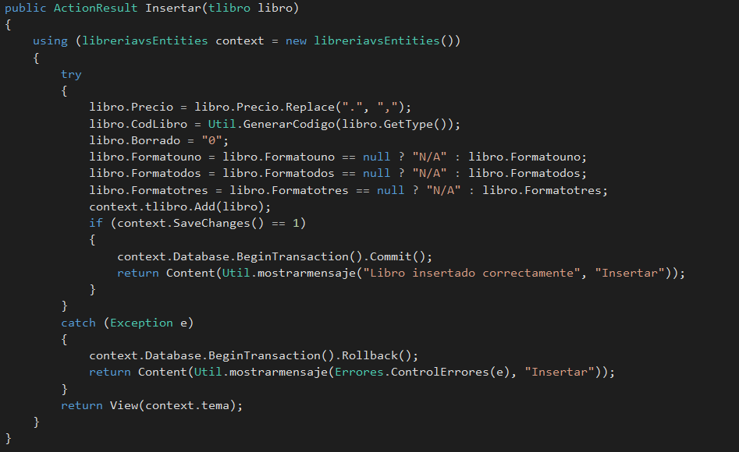

**2**

**1**

**3**

**4**

Figura . Método insertar

1. Guardamos el libro en la base de datos, aunque realmente no se guarda hasta que no hacemos el ***commit***.
2. Este código lo que nos dice es si al guardar los cambios ha sido todo correcto, es decir nos devuelve un valor distinto de 0.
3. Si la condición anterior se ha cumplido podemos hacer ***commit*** y que se guarden los datos en la base de datos.
4. En caso contrario de no cumplirse la condición deshacemos todos los cambios mediante un ***Rollback*** y no se guarda nada en la base de datos.

### Update

En el siguiente código se muestra la manera de hacer una actualización de un registro de una base de datos, en nuestro caso de un libro. Al igual que en las ***Insert,*** debemos utilizar las ***transacciones*** para hacer este proceso.

En éste código se muestra la opción de modificar un libro:

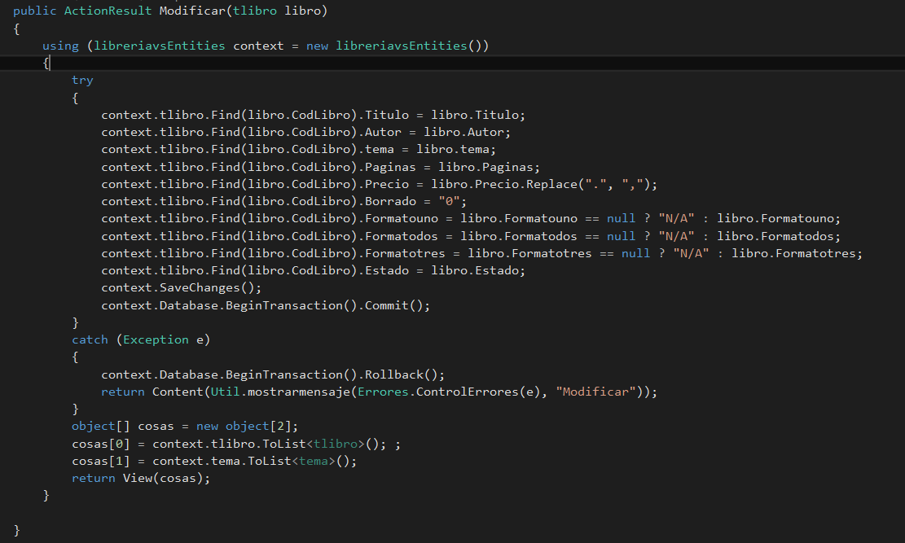

Figura . Método modificar

Como se muestra en el código lo primero que hacemos es buscar el libro que cumple la condición, que en este caso es que el código de libro sea el mismo, y a continuación decimos que campo vamos a modificar y le damos el valor nuevo para poder modificarlo. El código genérico sería el siguiente:

* ***<instanciaEntity>.<nombreTabla>.Find(<condición>).<campoAmodificar> = <valorNuevo>***

### Delete

En el código de la imagen se muestra cómo borramos un registro de la base de datos. Al igual que en los ejemplos de ***Insertar*** y ***Actualizar*** necesitamos utilizar las ***transacciones*** para poder salvaguardarnos en el caso de que tengamos algún error a la hora de borrar y de esta manera nos permite deshacer los cambios en el caso de que tengamos un error.

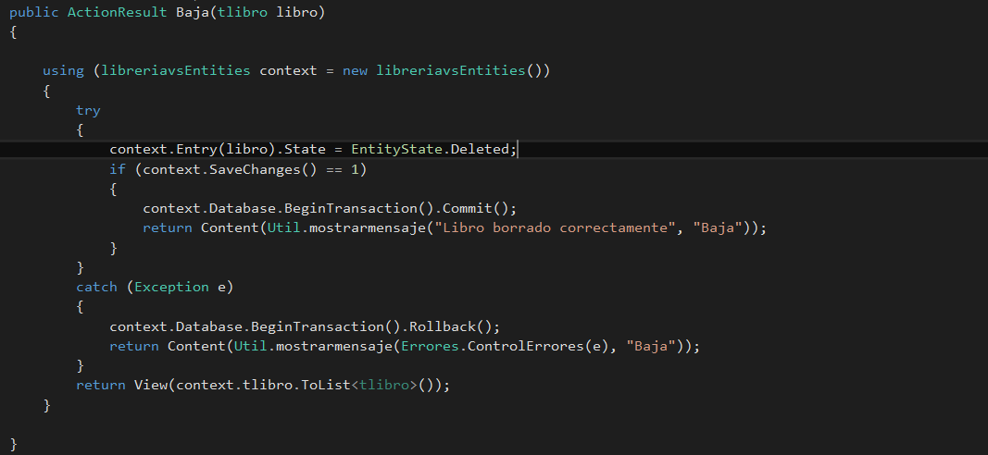

Figura . Método borrar

En nuestro caso no utilizábamos el borrado del registro de la base de datos, sino que tenemos una propiedad que se llama ***“borrado”***, a la que le daremos valor “***1”*** cuando queramos borrar el libro y así no eliminaremos el registro de la base.

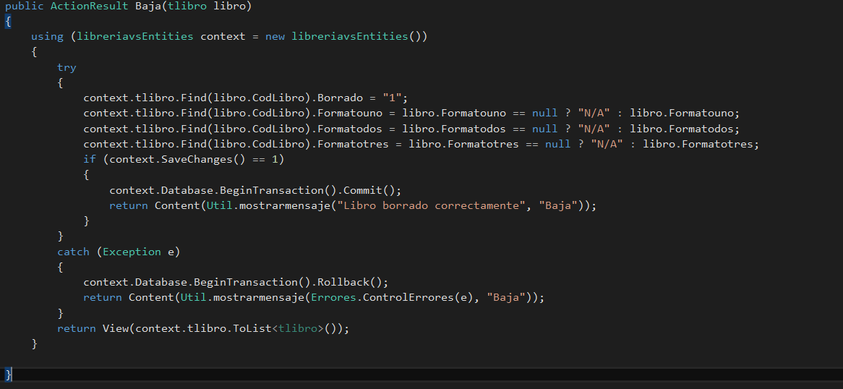

Figura . Método borrado virtual

En este caso más que un ***“delete”*** lo que estamos realizando es un ***“update”***.

## Recursos útiles

Los siguientes recursos contienen información adicional sobre el Entity Framework entidad. Puedes usarlos para obtener más conocimiento en profundidad sobre esto.

## Libros útiles para Entity Framework

[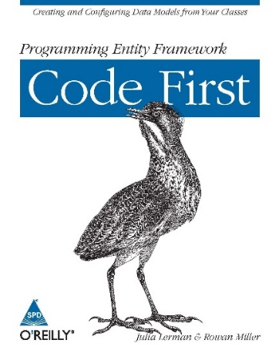](http://wiki.fundabit.gob.ve/Descargas/manuales/Manuales-de-soporte/Programming_Entity_Framework_Code_First.pdf)[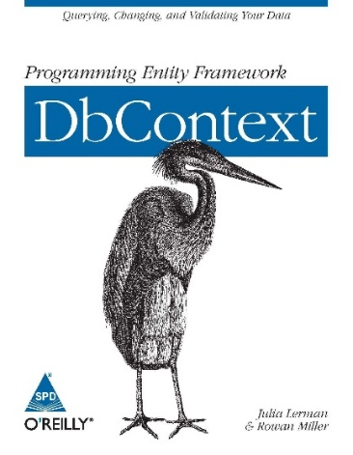](http://www.amazon.in/Programming-Entity-Framework-DbContext-Miller/dp/9350236672/httpwwwtuto0a-20/index.html)[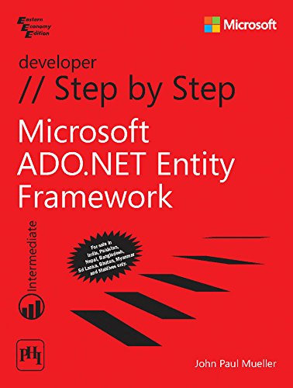](http://ptgmedia.pearsoncmg.com/images/9780735664166/samplepages/9780735664166.pdf)

[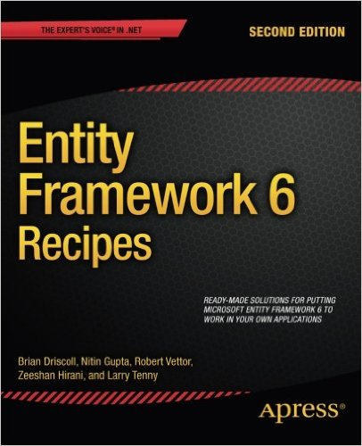](http://it-ebooks.directory/book-1430257881.html) [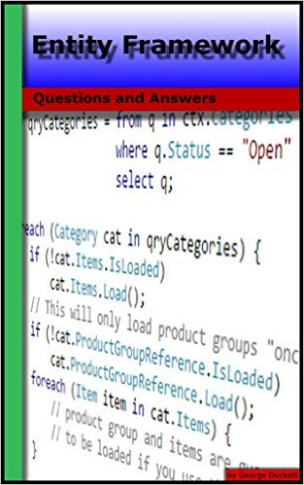](http://www.amazon.in/Entity-Framework-Questions-George-Duckett-ebook/dp/B00RW850JE/httpwwwtuto0a-20/index.html) [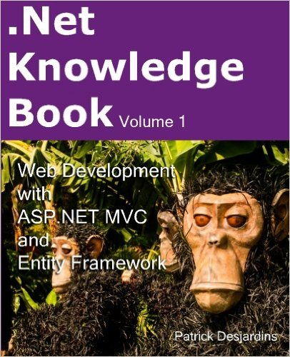](http://www.amazon.in/Net-Knowledge-Book-Development-Framework/dp/2981311018/httpwwwtuto0a-20/index.html)

[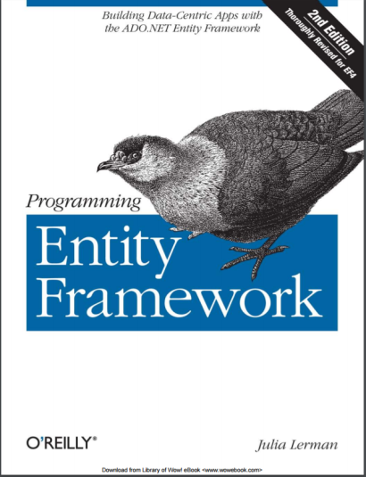](http://sd.blackball.lv/library/Programming_Entity_Framework_-_Building_Data_Centric_Apps_with_the_ADO.NET_Entity_Framework_2nd_Edition.pdf)

Las imágenes contienen enlaces con los libres o direcciones donde comprarlos.

# ACTIVE RECORD

## Introducción

El proyecto **Castle ActiveRecord** es una implementación del patrón **ActiveRecord** para .**NET**. El patrón **ActiveRecord** consiste en propiedades de la instancia que representan un registro en la base de datos, los métodos de instancia que actúan en ese registro específico y métodos estáticos que actúan en todos los registros.

**Castle** **ActiveRecord** se desarrolla en la parte superior de **NHibernate**, pero su mapeo está basado en atributos que liberan al desarrollador de escribir XML para el mapeo de los objetos de la base de datos, lo que se necesita cuando se utiliza **NHibernate** directamente.

## Librerías necesarias

Debe hacer referencia al siguiente conjunto de ensamblajes para usar ActiveRecord (podrás encontrar estas dll en la carpeta de la documentación “assemblies”):

* Castle.ActiveRecord.dll
* Castle.Core.dll
* NHibernate.dll
* NHibernate.ByteCode.Castle.dll (o el generador de NHibernate ByteCode de su elección)
* log4net.dll (Para registros de errores)
* Iesi.Collections.dll

Para agregar estas referencias debemos irnos al explorador de soluciones en Visual Studio y con click derecho en references elegimos “Agregar referencia”, después exáminamos para encontrar la anterior carpeta y seleccionamos todas las librerías(“.dll”) de su interior y aceptamos para agregarlas.

Montajes adicionales que son necesarios para una mayor funcionalidad:

* Validación:
  + Castle.Components.Validation.dll
* Búsqueda de texto completo:
  + Lucene.Net.dll
  + NHibernate.Search.dll
* In-Memory-Testing:
  + System.Data.SQLite.dll
  + nunit.framework.dll (o el marco de pruebas de su elección)

## Una estructura de base de datos simple

Ahora supongamos que tienes la estructura de la siguiente tabla (el script de generación de esta base de datos está en “”):

**CREATE TABLE [dbo].[Coche](**

**[IdCoche] [int] IDENTITY(1,1) NOT NULL PRIMARY KEY,**

**[Modelo] [nchar](10) NOT NULL,**

**[CC] [int] NOT NULL,**

**[Matricula] [nchar](7) NOT NULL,**

**[IdMarca] [int] NOT NULL FOREIGN KEY REFERENCES Marca (IdMarca)**

**(**

Y esta otra:

**CREATE TABLE [dbo].[Marca](**

**[IdMarca] [int] IDENTITY(1,1) NOT NULL PRIMARY KEY,**

**[NombreMarca] [nchar](10) NOT NULL**

**(**

## La creación de clases

Ahora comienza la parte divertida. Basta con crear una nueva clase de Coche que extienda de ActiveRecordBase (Antes se debe haber importado Castle.ActiveRecord.dll)

**10 public class Marca : ActiveRecordBase <Marca>**

**11 {**

**12 }**

Sin embargo, esto no es suficiente para que ActiveRecord entienda lo que la tabla asigna a esta clase, por lo que también es necesario decorar la clase con el atributo ActiveRecord:

**10 [ActiveRecord("Marca")] //AvtiveRecord(“Nombre de la tabla”)**

**11 public class Marca : ActiveRecordBase <Marca>**

**12 {**

**13 }**

El siguiente paso consiste en especificar la clave primaria.En este caso nuestra clave principal se auto genera por la base de datos (columna IdMarca):

**10 [ActiveRecord("Marca")]**

**11 public class Marca : ActiveRecordBase <Marca>**

**12 {**

**13 [PrimaryKey(PrimaryKeyType.Native, "IdMarca" )]**

**14 public int IdMArca { get; set ; }**

**15 }**

Por último, mapear las propiedades. Esto no puede ser más sencillo:

**10 [ActiveRecord("Marca")]**

**11 public class Marca : ActiveRecordBase <Marca>**

**12 {**

**13 [PrimaryKey(PrimaryKeyType.Native, "IdMarca" )]**

**14 public int IdMarca { get; set; }**

**15**

**16 [Property("NombreMarca", ColumnType = “String”)]**

**17 public string NombreMarca{ get; set; }**

**18 }**

Eso es. Ahora eres capaz de crear instancias de Marca (Create, Update y Delete que son métodos públicos y heredados de ActiveRecordBase).

Como se ve el código es muy sencillo. Hemos trazado la tabla, los campos, y la clave principal a una clase. Ahora, antes de ir y ejecutar un código de prueba, hay que partir del framework correctamente con el fin de proporcionar cierta información de configuración.

## A partir del Framework

Antes de usar ActiveRecord, es necesario proporcionar la información sobre qué base de datos se está utilizando. Puedes mantener esta información en el archivo de configuración del dominio de aplicación.

**<configSections>**

**<section name="activerecord" type="Castle.ActiveRecord.Framework.Config.ActiveRecordSectionHandler, Castle.ActiveRecord"/>**

**</configSections>**

**<connectionStrings>**

**<add name="conndb" connectionString="Data Source=(local);Initial Catalog=TUBBDD;User ID=sa; Password=TUCONTRSEÑA; Application Name=CosasActiveRecord" providerName="System.Data.SqlClient"/>**

**</connectionStrings>**

**<activerecord>**

**<config>**

**<add key="hibernate.connection.driver_class" value="NHibernate.Driver.SqlClientDriver" />**

**<add key="hibernate.dialect" value="NHibernate.Dialect.MsSql2000Dialect" />**

**<add key="hibernate.connection.provider" value="NHibernate.Connection.DriverConnectionProvider" />**

**<add key="hibernate.connection.connection_string" value=”conndb” />**

**</config>**

**</activerecord>**

Para inicializar ActiveRecord en nuestro proyecto deberemos de añadir este código a nuestro archivo Global.asax en el método Application_Start (incluir dentro de try/catch):

**if (!ActiveRecordStarter.IsInitialized)**

**{**

**IConfigurationSource source = System.Configuration.ConfigurationManager.GetSection("activerecord") as IConfigurationSource;**

**var types = new Type[]{**

**typeof(Negocio.Marca),//Negocio es el namespace donde tengo las clases**

**//Marca y Coche**

**typeof(Negocio.Coche)//Debemos agregar el mapeo de nuestra tabla Coche**

**//en una nueva clase**

**};**

**ActiveRecordStarter.Initialize(source, types);**

**}**

También incluiremos el siguiente código en el método Application_BeginRequest (dentro de otro Try/catch):

**HttpContext.Current.Items.Add("ar.sessionscope", new SessionScope());**

Y en este Application_EndRequest (también dentro de try/catch):

**SessionScope scope = HttpContext.Current.Items["ar.sessionscope"] as SessionScope;**

**if (scope != null)**

**{**

**scope.Dispose();**

**}**

Ya puedes hacer operaciones de CRUD con Marca:

**Marca.DeleteAll();//Borramos todos los registros**

**Marca miMarca = new Marca();//Creamos un objeto de tipo Marca**

**miMarca.NombreMarca = “NombreMarca”;//Ojo no pasarse con la longitud de la columna(nchar[10])**

**miMarca.SaveAndFlush();//Guardamos y enviamos a la Base de Datos**

**Marca otraMarca = Marca.findById(miMarca.IdMarca);//Obtenemos la anterior Marca de la BBDD**

**otraMarca.NombreMarca = “NuevoNombre”;//Modificamos el nombre de la marca.**

**otraMarca.SaveAndFlush();//Guardamos y enviamos la modificación a la Base de Datos**

**otraMarca.Delete();//Eliminamos el registro de la Base de Datos**

## Agregando mapeo de relaciones

Una de las ventajas de tener un modelo que implementa el uso de ActiveRecord es la forma sencilla que tiene para crear relaciones dentro de su modelo de objetos. En este caso hemos creado una clase Marca, y es justo lo suficiente para añadir una clase Coche y la relación entre ellos. Veamos la relación entre ellas:

* Un Coche pertenece a una Marca.
* Un Marca tiene muchos Coches

## Usando atributos HasManyAttribute y BelongsTo

Vamos a establecer las relaciones entre Marca y Coche. Volvamos a la clase Marca.cs e incluimos el código marcado como nuevo para las relaciones.

**10 [ActiveRecord("Marca")]**

**11 public class Marca: ActiveRecordBase <Marca>**

**12 {**

**13 private IList<Coche> _coches;//Nuevo**

**14**

**15 [PrimaryKey(PrimaryKeyType.Native, "IdMarca" )]**

**16 public int IdMarca { get; set ; }**

**17**

**18 [HasMany(typeof(Coche), Table="Coche", ColumnKey="IdMarca")]//Nuevo**

**19 public IList<Coche> Coches //Obtenemos en un IList de Coches**

**20 { //todos los registros de coches de**

**21 get { return _coches; } //la Base de Datos.**

**22 set { _coches = value; } //Dará errores de compilación pero**

**23 } //ahora incluimos la clase Coche**

**24 }**

A continuación, agregamos el mapeo de la tabla Coche a una clase Coche.cs:

**10 [ActiveRecord("Coche")]**

**11 public class Coche : ActiveRecordBase<Coche>**

**12 {**

**13**

**14 [PrimaryKey(PrimaryKeyType.Native, "IdCoche")]**

**15 public int Id { get; set; }**

**16**

**17 [Property("Modelo"", ColumnType = “String”)]**

**18 public String Modelo { get; set; }**

**19**

**20 [Property("CC"", ColumnType = “int”)]**

**21 public int CC { get; set; }**

**22**

**23 [Property("Matricula"", ColumnType = “String”)]**

**24 public String Matricula { get; set; }**

**25**

**26 [Property("IdMarca"", ColumnType = “int”)] //Si establecemos relación con BelongsTo quitaremos**

**27 public int IdMarca { get; set; } //esta propiedad**

**28**

**29**

**30 //private Marca _marca; //Podemos establecer la relación para obtener la marca de esta forma**

**31**

**32 //[BelongsTo("IdMarca"")]//Establecemos la relacion con BelongsTo**

**33 //Public Marca marca**

**34 //{**

**35 // get { return _marca; }**

**36 // set { _marca = value; }**

**37 //}**

**38 }**

## Usando la Relación

Una gran fuente de confusión es cómo utilizar la relación (al menos con los valores por defecto en cascada), por ejemplo, el siguiente código **no va a funcionar**.

**Marca miMarca = Marca.Find(1); //En el caso de que exista una marca con id = 1**

**miMarca.Coches.Add ( new Coche()**

**{**

**Modelo = “miModelo”,**

**CC = 1600,**

**Matricula = ”Ejem”,**

**IdMarca = 1 //El id debe coincidir con el de la marca**

**});**

**miMarca.SaveAndFlush(); //Excepción**

Este error se debe a que la instancia de Coche en este caso es una clase transitoria, que no son persistentes. Por este motivo en primer lugar guardaremos el nuevo objeto de Coche. Y nos debería de quedar un código como este:

**Marca miMarca = Marca.Find(1); //En el caso de que exista una marca con id = 1**

**Coche miCoche = new Coche()**

**{**

**Modelo = “miModelo”,**

**CC = 1600,**

**Matricula = ”Ejem”,**

**IdMarca = 1 //El id debe coincidir con el de la marca**

**};**

**miCoche.SaveAndFlush(); //Guardamos**

**miMarca.Coches.Add(miCoche); //Añadimos a la lista**

**miMarca.SaveAndFlush(); //Guardamos**

Ahora ya estás preparado para crear mapeos de Clases para tus aplicaciones utilizando ActiveRecord

# WEB SERVICES (SOAP)

## Introducción

Un servicio SOAP (o Web service) permite tomar un componente de un programa, y publicarlo como un servicio web XML al cual los clientes pueden tener acceso al mismo.

Es un protocolo cuyo objetivo es la simpleza y el intercambio de información, la cual, utilizando los protocolos estándares de Internet, SOAP es capaz de lograr la aceptación de cualquier sistema capaz de asimilar los protocolos de Internet más básicos.

El protocolo SOAP está compuesto de 4 partes:

* Primero se define una especie de “sobre” extensible obligatorio para encapsular los datos. El “sobre” SOAP define un mensaje SOAP y es la unidad básica de intercambio entre los procesadores de mensajes SOAP. Ésta forma la única parte obligatoria de la especificación.
* La segunda parte de la especificación del protocolo SOAP define reglas opcionales de codificación de datos para representar tipos de datos y gráficas dirigidas definidos por la aplicación, y un modelo uniforme para serializar los modelos de datos no sintácticos.
* La tercera parte define un modelo de intercambio de mensajes de estilo RPC (solicitud/respuesta). Cada mensaje SOAP es una transmisión unidireccional. Aunque las raíces de SOAP están en RPC, no se limita a ser un mecanismo de solicitud/respuesta. Los servicios web de XML combinan a menudo los mensajes SOAP para implementar tales modelos, pero SOAP no asigna un modelo de intercambio de mensajes y esta parte de la especificación también es opcional.
* La parte cuarta de la especificación define un enlace entre SOAP y HTTP. Sin embargo, esta parte también es opcional. Puede utilizar SOAP en combinación con cualquier protocolo de transporte o mecanismo que puede transportar el sobre SOAP, incluidos SMTP, FTP o incluso un disquete.

## Crear y consumir servicio SOAP

Vamos a nuestro Visual Studio y creamos un nuevo proyecto, una aplicación vacía servirá.

Agregamos un elemento al proyecto, un servicio web.

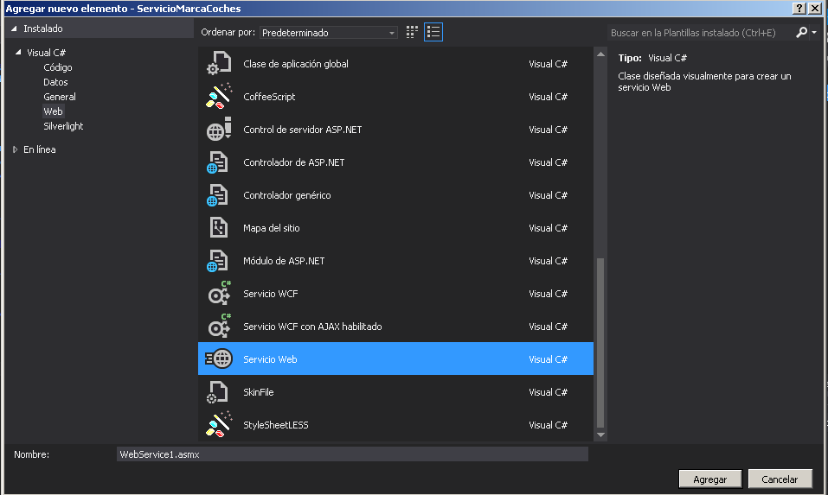

Figura . Elaboración SOAP

Asegúrese de la terminación “.asmx” del archivo. Le damos un nombre y lo creamos.

Nos generará un código cuya clase hereda de la clase “WebService” y, por defecto, el método del hola mundo decorado con una etiqueta “WebMethod”. Esta etiqueta la debemos poner en cada método que codifiquemos en el servicio para que sea accesible desde el cliente.

**public class WebService1 : System.Web.Services.WebService**

**{**

**[WebMethod]**

**public string HelloWorld()**

**{**

**return "Hola a todos";**

**}**

}

Siguiendo los ejemplos anteriores de la base de datos de coches, creare un servicio ejemplo que obtenga todos los coches de una marca que estén registrados en la base de datos.

Este web service tocará acceso a base de datos SQL server, también podrás utilizar cualquier frameworks de ORM como Entity Framework, Active Record o alguna clase o librería que acceda a los registros de la base de datos.

En este caso utilizamos una librería(.dll) para acceder a la base de datos, a estas alturas tú ya tendrás alguna forma preferida con la que conectar a una BBDD, puedes utilizarla.

**public class Marcador : System.Web.Services.WebService**

**{**

**BaseDatos bd;**

**[WebMethod]**

**public DataSet getCochesFromMarca(string Marca)**

**{**

**string cadenasaString = ConfigurationManager.ConnectionStrings["conndb"].ConnectionString.ToString();**

**bd = new BaseDatos(cadenasaString);**

**return bd.ExecDS("SELECT * FROM Coches c, Marca m WHERE c.IdMarca = m.IdMarca and m.Marca = '" + Marca+"'");**

**}**

**}**

A mi servicio le he llamado “**Marcador**” y tiene un método decorado con la etiqueta WebMethod, y pasaré un parámetro para buscar los coches según la marca que desee.

Dentro del método utilizo una clase de acceso a datos y obtengo la cadena de conexión desde el XML.

En return retorno el método “ExecDS” que por parámetro entra la consulta SQL y retorna un objeto tipo DataSet con los datos encontrados.

Podemos ver y probar los métodos de nuestro servicio simplemente ejecutando el proyecto.

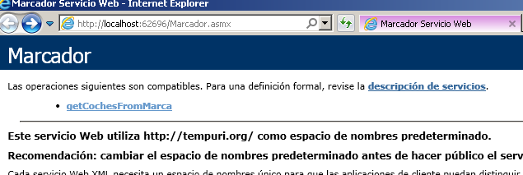

Figura . Ejecución Servicio SOAP 1

En el explorador nos aparecerá la siguiente pantalla junto a todos los métodos decorados con la etiqueta [WebMethod]. Si clicamos en nuestro método podremos ejecutarlo para probarlo:

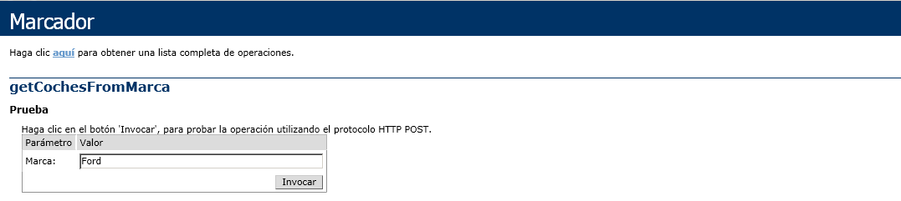

Figura . Ejecución Servicios SOAP 2

Ejecuto con el parámetro “Ford” para probar y obtendremos un xml con los valores del DataSet retornado por el método ejecutado.

## En la aplicación

Abrimos la aplicación la cual queremos consumir el servicio.

Creamos una aplicación con webForm de ejemplo:

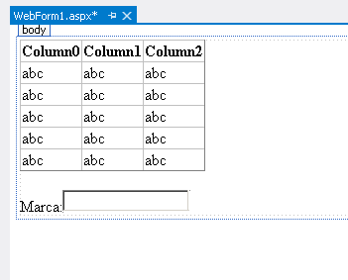

Figura . Consumir Servicios SOAP 1

Lo primero que haremos será añadir la referencia al servicio SOAP.

Con el servicio en ejecución, copiamos la url y vamos al proyecto que la consumirá. En el explorador de solución hacemos clic derecho en “Referencias”, en el proyecto deseado y clicamos en “Añadir referencia de servicio”.

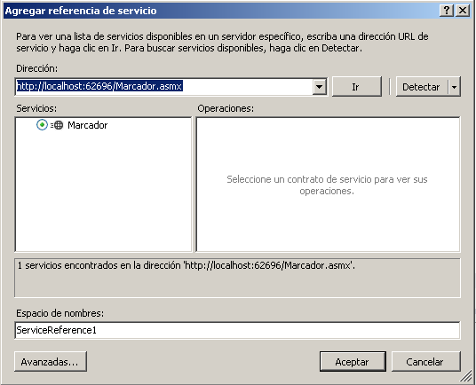

Figura . Consumir Servicios SOAP 2

Aparecerá esta ventana la cual pegaremos la url del servicio y click en “Aceptar”.

Abajo se mostrará el servicio buscado.

También podemos cambiar el nombre que le daremos a la referencia del servicio, en mi caso, le llamare WSMarcas.

En el explorador de solución se creara una nueva carpeta llamada “Service References”, y dentro de ella aparecerán las nuevas referencias de servicio que hemos creado.

En el xml del Web.config podemos encontrar la configuración de nuestro servicio.

**<system.serviceModel>**

**<bindings>**

**<basicHttpBinding>**

**<binding name="MarcadorSoap" />**

**</basicHttpBinding>**

**</bindings>**

**<client>**

**<endpoint address="http://localhost:62696/Marcador.asmx" binding="basicHttpBinding"**

**bindingConfiguration="MarcadorSoap" contract="ServiceReference1.MarcadorSoap"**

**name="MarcadorSoap" />**

**</client>**

**</system.serviceModel>**

Ya hemos consumido el servicio… ¿y ahora como accedemos a los métodos? Pues de la siguiente manera:

**protected void Page_Load(object sender, EventArgs e)**

**{**

**ServiceReference1.MarcadorSoapClient service = new ServiceReference1.MarcadorSoapClient();**

**if (IsPostBack)**

**{**

**GridView1.DataSource = service.getCochesFromMarca(TextBox1.Text);**

**GridView1.DataBind();**

**}**

**}**

Llamamos al web service por el nombre que le hemos puesto anteriormente y hacemos una instancia del cliente SOAP como en el ejemplo.

Una vez inicializada la instancia, tendremos acceso a los métodos web que creamos en el servicio, y podemos llenar el GridView en el listener del textBox al escribir el nombre de una marca ya registrada en la Base de Datos, por ejemplo.

Obtendremos el siguiente resultado:

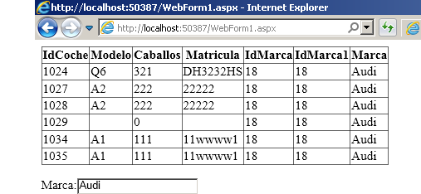

Figura . Ejecución aplicación consumiendo servicio SOAP

# SERVICIO REST (WEB API)

## Introducción

Los servicios REST (Representational State Tranfer), también llamados “**Web Api**”, es un sistema de envió de datos, o ejecución de operaciones sobre dichos datos, mediante protocolo HTTP en cualquier formato (XML, JSON…) sin las abstracciones propias de protocolos basados en el intercambio de mensajes, como los SOAP.

Es posible diseñar servicios web de acuerdo a esta arquitectura de software.

Los sistemas que siguen los principios de este patrón se llaman “RESTful”.

* **Protocolo cliente/servidor sin estado:**

Cada mensaje HTTP contiene la información sobre los datos y comprender la petición que se solicita. Como resultado, cliente y servidor no necesitan recordar estados de las comunicaciones entre mensajes. Sin embargo, en la práctica, muchas aplicaciones basadas en HTTP utilizan cookies y otros mecanismos para mantener el estado de la sesión, siendo no soportados por REST.

* **Conjunto de operaciones bien definidas:**

HTTP define para los datos un pequeño conjunto de operaciones, siendo las más importantes “**Post**”, “**Get**”, “**Put**” y “**Delete**”. Con frecuencia, estas operaciones se asocian al **CRUD** de objetos con la base de datos.

Una sintaxis universal para identificar los datos y las operaciones a realizar. En REST, cada recurso es direccionable únicamente por un URI.

El uso de hipermedios, tanto para la información de la aplicación como para las transiciones de estado de la aplicación (la representación de este estado en un sistema REST son típicamente HTML o XML). Como resultado, es posible navegar de un recurso REST a otros muchos, simplemente siguiendo los enlaces sin requerir registros u otras infraestructuras adicionales.

## Creación del servicio REST

Después de un pequeño apartado teórico, veamos cómo hacer un servicio REST.

Abrimos Visual Studio y creamos un proyecto MVC.

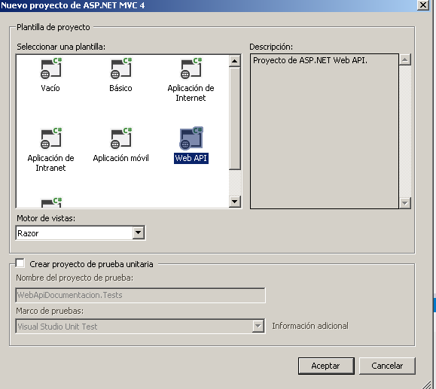

Figura . Elaboración Servicio REST 1

En la lista de selección de plantilla elegimos **Web Api** y clicamos en Aceptar.

Nos generará la estructura de carpetas y archivos del modelo MVC, nos centraremos en los controladores (guardados en la carpeta “**Controllers**”), y en el archivo “**WebApiConfig**”, de la carpeta “**App_Start**”.

En los controllers ira la lógica que queremos aplicar al programa, siendo escrita en los métodos “**Get**”, si queremos obtener datos; “**Post**”, si queremos insertarlos; “**Put**”, para modificarlos, y “**Delete**”, para eliminarlos. Además, todos los métodos retornaran siempre un objeto tipo **JSON**, ya sea con los datos de la base de datos, como la respuesta ante una función que modifica la base de Datos.

Aquí tenemos un ejemplo de un Get y un Post. El acceso a base de datos está hecho con active record (consultar tema Anexo sobre ActiveRecord). En el get, con active record, retornamos una colección de instancias de “**Coche**”, todas ellas llenas con los datos encontrados en la base de datos. El método retornará esta colección en forma de objeto JSON, siendo necesaria su posterior conversión a la hora de consumir el servicio, pero eso lo explicaremos más adelante.

El método Post devolverá un “**OK**” en forma de JSON si todo ha ido bien en la inserción en la base de datos, y un “**KO**” en caso contrario.

**public IEnumerable<Coches> Get()**

**{**

**return Coches.FindAll();**

**}**

**public string Post(string modelo, int cv, string matricula, int idMarca)**

**{**

**try**

**{**

**new Coches()**

**{**

**Modelo = modelo,**

**Caballos = cv,**

**Matricula = matriculo,**

**idMarca = idMarca**

**}.SaveAndFlush();**

**return “OK”;**

**}**

**catch (Exception e)**

**{**

**Log.Error(“Error al inserter ” + e.Message);**

**return “KO”;**

**}**

**}**

En el archivo WebApiConfig hemos de escribir el “**mapeo**” de la ruta a los controllers y los métodos a los cuales accederemos via url desde una aplicación que consuma el servicio, veamos cómo se haría:

**public static class WebApiConfig**

**{**

**public static void Register(HttpConfiguration config)**

**{**

**config.Routes.MapHttpRoute(**

**name: “Coches”,**

**routeTemplate: “api/{controller}”,**

**defaults: new {controller = “Coches”}**

**);**

**config.Routes.MapHttpRoute(**

**name: “CochesPost”,**

**routeTemplate: “api/{controller}/{modelo}/{cv}/{matricula}/{idMarca}”,**

**defaults: new {controller = “Coches”}**

**);**

**}**

**}**

Observamos dentro del método “**Register**” una serie de bloques. Cada uno de estos bloques hace un “mapeo” a los métodos correspondientes de cada controller.

* **Los elementos de cada bloque son:**

El nombre (name), que puede ser cualquiera. Sirve para identificarlo.

La ruta (**routeTemplate**), empezando siempre por “**api/{controller}**”, y seguido por los nombres de los parámetros que tendrá el método. Solo admite como parámetros tipos simples de variable **strings** no admite de este modo ningún otro tipo.

El controlador donde esta ese método (**defaults**), donde además se especificara si un parámetro es opcional o no.

Para probar este método nos ayudamos de un programa (**Fiddler4**, adjunto a la documentación en la carpeta “**Utiles**”), que es una especie de “**snifer**” que detecta cada petición al servidor.

* **Probemos nuestro webApi:**

Lo primero, iniciamos Fiddler4 y ejecutamos nuestro Web API.

En la lista que aparece a la izquierda en el Fiddler4, se mostrará una nueva entrada, el programa ha detectado la ejecución de nuestro webAPI.

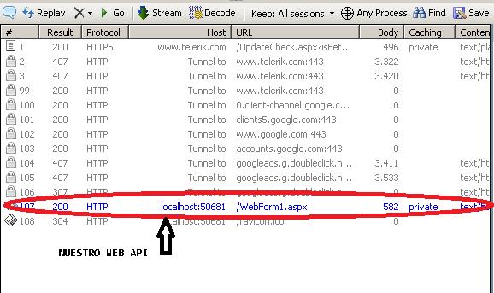

Figura . Ejecución Servicio REST 1

Hacemos doble clic sobre él y en el menú de pestañas de la parte derecha del programa seleccionamos “**Composer**”.

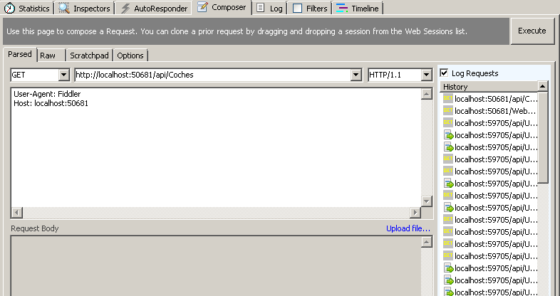

Figura . Ejecución Servicio 2

Observamos un desplegable el cual contiene todos los nombres de los métodos de los webApi; un cuadro de texto, donde copiaremos la url del Web API con el puerto, y añadiremos “**api/**”y el nombre del controlador (esto en caso de que el método no lleve parámetros, en caso contrario, escribirlos en el mismo orden que se declararon en el mapeo entre barras).

Como en este ejemplo vamos a ejecutar el “**GET**”, y no lleva parámetros, seleccionamos “**GET**” en la lista desplegable, escribimos la url correctamente como en el ejemplo y pulsamos el botón “**Execute**”.

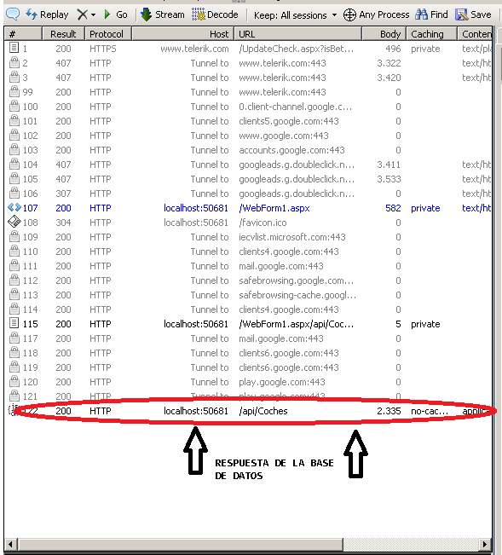

Figura . Ejecución Servicio REST 3

Si hacemos doble clic en la respuesta de la base de datos podemos observar los datos devueltos, un xml en forma de json.

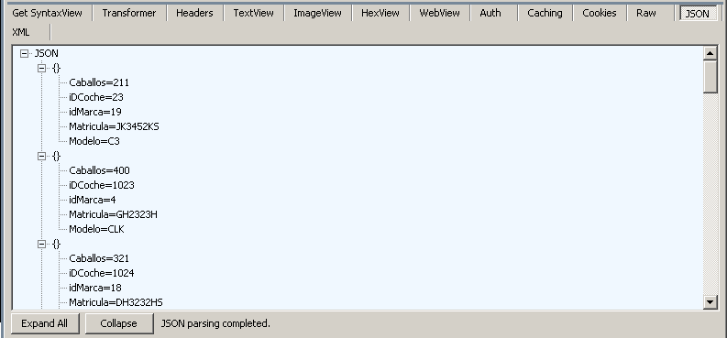

Figura . Ejecución Servicio REST 4

## Consumición del servicio REST

Para consumir el servicio que acabamos de crear tenemos que ir a la aplicación que queremos que consuma nuestro servicio y crearemos una clase para que se encargue de gestionar las peticiones y respuestas del servicio. Vamos a ver un método que obtiene toda la lista de **Coches** de la Base de Datos:

**public List<Coches> getAllCars()**

**{**

**//Crear la Peticion**

**HttpWebRequest request = WebRequest.Create(“http://localhost/50681/api/Coches”) as httpWebRequest;**

**//Settear los valores**

**request.Timeout = 10 * 100;**

**request.Method = “Get”;**

**request.ContentType = “application/json; charset=utf-8”;**

**//recibir la respuesta**

**HttpWebResponse response = request.GetResponse() as HttoWebResponse;**

**//Tratar los datos que retorna**

**StreamReader reader = new StreamReader(response.GetResponseStream());**

**string body = reader.ReadToEnd();**

**//conversion de JSON a coleccion de Coches**

**List<Coches> retorno = JsonConvert.DeserializeObject<List<Coches>>(body);**

**return retorno;**

**}**

Lo primero, creamos la petición usando una instancia del objeto **HTTPWebRequest**. A la hora de crearla, pegamos la url que usamos en el Fiddler4 (y en caso de tener parámetros, se van concatenando entre barras ej.:” http://localhost/50681/api/Coches”+”/”+**Param1**+”/”+**Param2**.

Posteriormente establecemos una serie de valores necesarios para la petición, como un timeout más alto (en caso de que el método devuelva demasiados datos y la respuesta tarde más de lo establecido), el método que debe ejecutar en el webapi…

A continuación, obtengo la respuesta del servicio y trato los datos que nos devuelve como un flujo de datos. Estos datos vienen en forma de **XML** en un **JSON**, por lo que, hay que **deserializar** el json y convertirlos a una colección de objetos (**Coches** en este caso).

Finalmente, gracias a este método hemos consumido el servicio Web API y podemos obtener de él nuestra lista de coches y utilizarla para tratar los datos que queramos. Para los demás métodos solo combinamos la url de **WebRequest.Create**, **request.Method** o la forma de recoger la respuesta en un tipo concreto.

# SERVICIO (WCF)

## Introducción

Los servicios WCF (**Windows Communication Foundation**) son un motor de ejecución y un conjunto de Apis que tienen como objetivo la comunicación entre servicios y clientes por medio de mensajes. Utilizan la misma infraestructura y el mismo API tanto para crear aplicaciones que se comuniquen entre sí en el mismo sistema, como, por ejemplo, la creación de aplicativos en equipos separados en distintas compañías a través de Internet.

Estos servicios se basan en la noción de comunicación basada en mensajes, y cualquier cosa que se pueda modelar como un mensaje, (como una solicitud HTTP) se puede representar en el modelo de programación. Esto habilita una API unificada en todos los mecanismos de transportes diferentes.

El modelo distingue entre clientes, que son las aplicaciones que inician la comunicación, y servicios, que son las aplicaciones que esperan a que los clientes se comuniquen con ellos y respondan a su respuesta.

Los mensajes se envían a través de los endpoints. Los endpoints son lugares donde se reciben o envían los mensajes, y definen toda la información requerida para el intercambio de mensajes. Un servicio puede tener uno o varios endpoints de la aplicación, mientras que el cliente solo es compatible con un **endpoint** del servicio.

## Creación del servicio WCF

Primero hacemos clic derecho en el proyecto y le damos a “Servicio WCF”

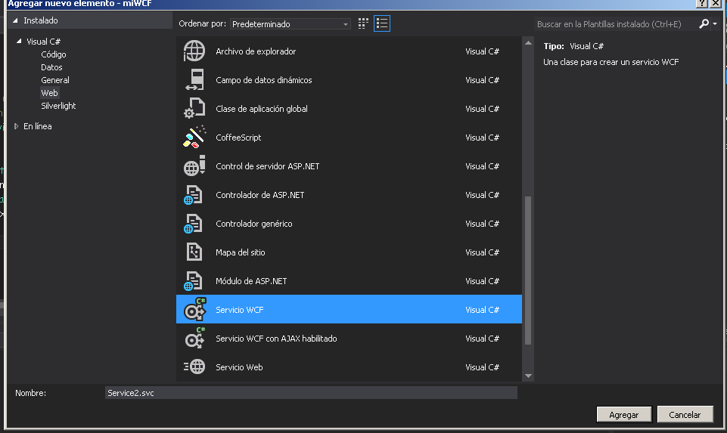

Figura . Elaboración WCF

Hay que observar que nos genera un archivo con terminación “**svc**”. Le damos el nombre que queramos y clicamos en Agregar.

Se nos generará dos archivos para el servicio WCF: Una Interface, que será donde declaremos los métodos, adornados con la etiqueta [**OperationContract**], y el archivo svc, donde implementaremos dicha interface y contendrá la lógica del servicio. Veamos un ejemplo:

Este ejemplo consistirá en un **WCF** que obtendrá todos los datos de la tabla **Coches**:

**[ServiceContract]**

**public interface IService1**

**{**

**//Declaro los métodos deseados en la interfaz decorados con la etiqueta que**

**//les precede**

**[OperationContract]**

**DataSet getDatos();**

}

Esta es la interface, con el método devolviendo un objeto tipo **DataSet**, adornado con la etiqueta anteriormente mencionada.

**public class Service1 : IService1**

**{**

**BaseDatos db;**

**public DataSet getDatos() {**

**//pillo la cadena string desde el xml**

**string cadenasaString =**

**ConfigurationManager.ConnectionStrings["conndb"].**

**ConnectionString.ToString();**

**//inicializo el objeto bd con la cadena string**

**db = new BaseDatos(cadenasaString);**

**//retorno el dataset resultante de ejecutar la consulta**

**return db.ExecDS("SELECT * FROM Coches");**

**}**

**}**

Y, en la clase del servicio, vemos que implementamos la interface que mencionaba anteriormente, y rellena el método que declaramos en la interface.

Para probar un WCF, necesitamos un cliente. Podemos ejecutarlo ya que tenemos un cliente por defecto que nos mostrará los métodos y tendremos la posibilidad de ejecutarlos.

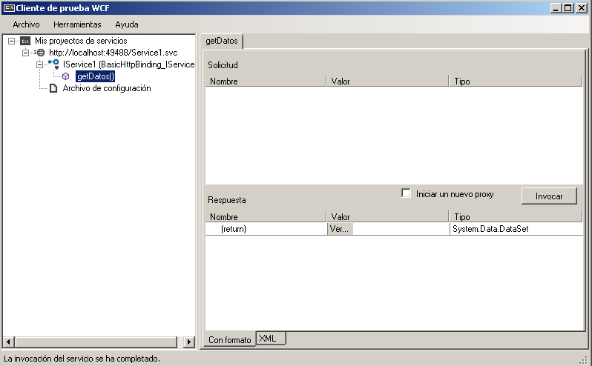

Figura . Ejecución WFC en cliente de prueba 1

Como vemos, nos aparece nuestro método. Si hacemos doble clic sobre él, nos aparecerá la pantalla de la derecha, con un botón para invocar al método, y, si el método necesitara parámetros, los pediría en el cuadro de arriba de la derecha. Al ejecutar el método, en el cuadro de abajo a la derecha podremos ver los resultados:

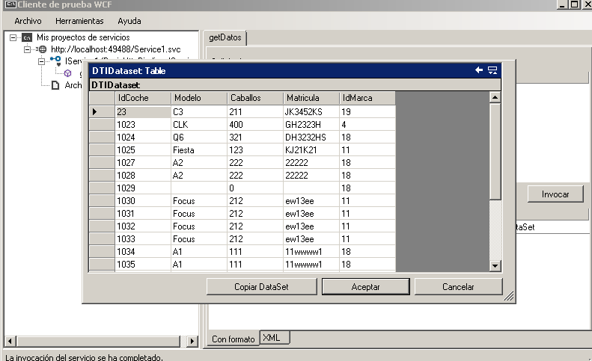

Figura . Ejecución en cliente de prueba 2

## Consumición del servicio WCF

La manera que consumiremos este servicio es muy similar a como cuando consumimos los servicios **SOAP**.

Abrimos la aplicación que queremos que consuma el servicio.

Hacemos clic derecho sobre las referencias, en el explorador de soluciones y a “Agregar referencia de servicio”.

Nos aparecerá la misma ventana que con los servicios SOAP, solo que la URL que le pasaremos será la que cojamos del servicio WCF en ejecución

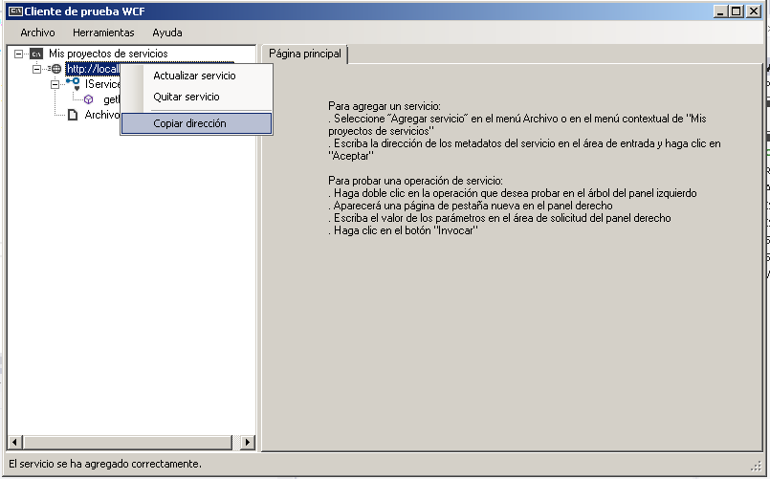

Figura . Consumir WCF

Le damos el nombre que queramos (en mi caso, WCFCoches) y clicamos en aceptar.

Del mismo modo que antes, nos aparecerá la nueva carpeta de ServiceReferences, y las declaraciones en el Web.Config del WCF.

Para ejecutar los métodos, los llamamos de esta manera:

**//Creo una instancia del cliente del service**

**WCFCoches.Service1Client wcf;**

**protected void Page_Load(object sender, EventArgs e)**

**{**

**//inicializo la instancia**

**wcf = new WCFCoches.Service1Client();**

**//llamo al metodo almacenado en el servicio para rellenar la tabla**

**GridView1.DataSource = wcf.getDatos();**

**GridView1.DataBind();**

**}**

De la misma manera que con la que llamamos a un servicio SOAP, llamamos al servicio y al cliente, creamos una instancia y ya tendremos acceso a los datos guardados en el servicio que hemos creado.

Los servicios WCF pueden, además, comportarse como **REST**. Se construyen de la siguiente manera:

Lo primero vamos a nuestro servicio WCF y abrimos la interfaz, declaramos los métodos deseados y los decoramos con la siguiente etiqueta:

**[WebGet(UriTemplate = "/getDatos/", ResponseFormat = WebMessageFormat.Json)]**

**[OperationContract]**

**DataSet getDatos();**

La etiqueta WebGet, seguida de sus parametros “**UriTemplate**”, que le proporciona al método una url de acceso a el, y **ResponseFormat**, que establece que el retorno será de tipo **Json**, establecen el comportamiento del método como un método rest.

Después, en la clase del servicioWCF, debemos poner la siguiente etiqueta encima del nombre de la clase para que se comporte como un servicio REST:

**[AspNetCompatibilityRequirements(RequirementsMode= AspNetCompatibilityRequirementsMode.Allowed)]**

Tras esta etiqueta, desarrollamos los métodos que declaramos en la interface normalmente, como hicimos anteriormente.

Finalmente, a la hora de consumir este servicio, lo haremos como un servicio REST

# LINQ

## Introducción

**LINQ o Language Integrated Query** son un conjunto herramientas de Microsoft para realizar todo tipo de **consultas** a distintas fuentes de datos: objetos, xmls, bases de datos, etc... Para ello, usa un tipo de funciones propias, que unifica las operaciones más comunes en todos los entornos, con esto, se consigue un mismo lenguaje para todo tipo de tareas con datos.

LINQ nace en el Framework 3.5 y pronto coge una gran aceptación entre el mundo de .net, tanto es así, que enseguida salen proveedores de terceros, para el uso de este lenguaje con JSON, CSVs, o inclusos APIs como la de Twitter y Wikipedia.

En LINQ to SQL, el modelo de datos de una base de datos relacional se asigna a un modelo de objetos expresado en el lenguaje de programación del programador. Cuando la aplicación se ejecuta, LINQ to SQL **convierte a SQL las consultas integradas en el lenguaje** en el modelo de objetos y las envía a la base de datos para su ejecución. Cuando la base de datos devuelve los resultados, LINQ to SQL los vuelve a **convertir en objetos** con los que pueda trabajar en su propio lenguaje de programación.

## Aplicación con LINQ

En este proyecto haremos todo el **mapeo** a nuestra base de datos utilizando **Linq To Sql**. Para ello, primeramente, crearemos una base de datos que llamamos **practicaLinq** y una tabla **Persona** (*Aplicación* *LINQ*).

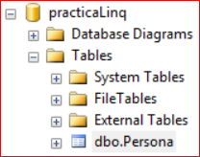

Figura . Base datos para LINQ

Con los campos que se muestran a continuación.

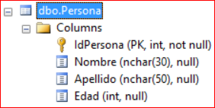

Figura . Tabla persona

Ahora vamos a Visual Studio y creamos un proyecto de tipo “**Aplicación de Windows Forms**” (*capítulo* ).

Lo primero que haremos será **crear una conexión** para conseguir el String de conexión, en el explorador de servidores lo haríamos así:

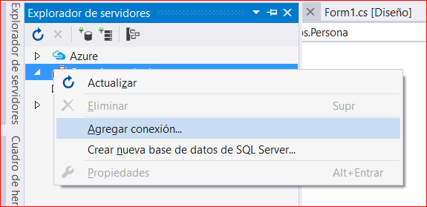

Figura . Agregar conexión

Ponemos el nombre de **nuestro servidor** y el **nombre de la BBDD** con la que vamos a trabajar, **probamos la conexión** y le damos a **aceptar**.

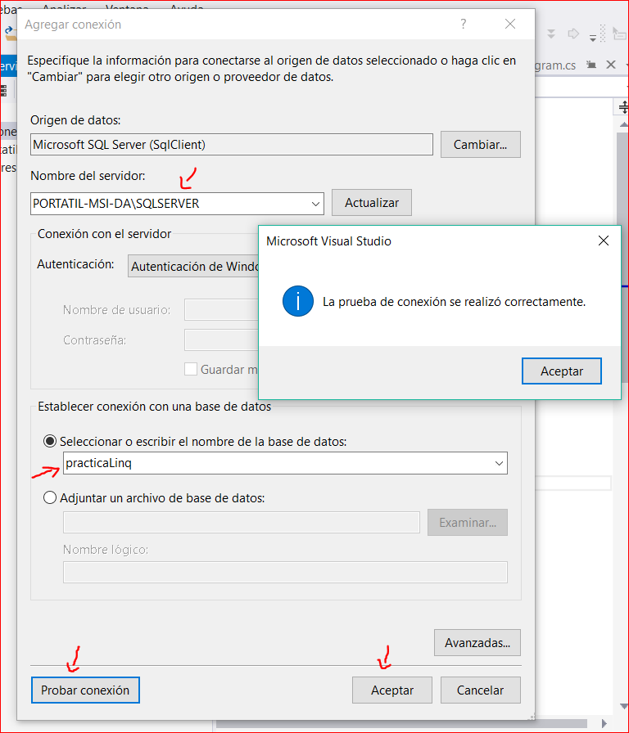

Figura . Prueba de conexión

En el cuadro de herramientas que tenemos a la izquierda de la pantalla, nos aparecerá lo siguiente dentro de la **pestaña conexiones de datos**:

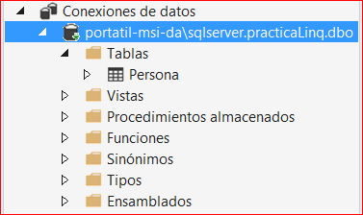

Figura . Pestaña conexiones de datos

Ahora hay que crear una **clase que se llama como la tabla de nuestra base de datos** **(Persona):**

using System;

namespace LinqDos

{

class Persona

{

}

}

Esta clase **representara la tabla de la base de datos**. Tenemos que hacer “referencia a unos ensamblados” y unos “using” para poder convertir esta clase en una referencia a la base de datos.

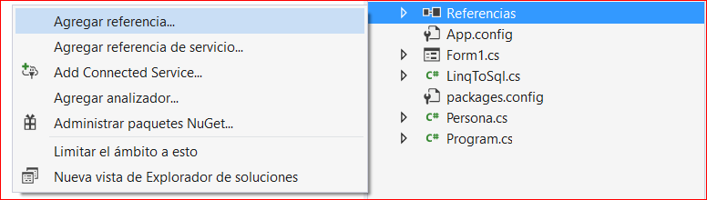

Figura . Referencia a ensamblados

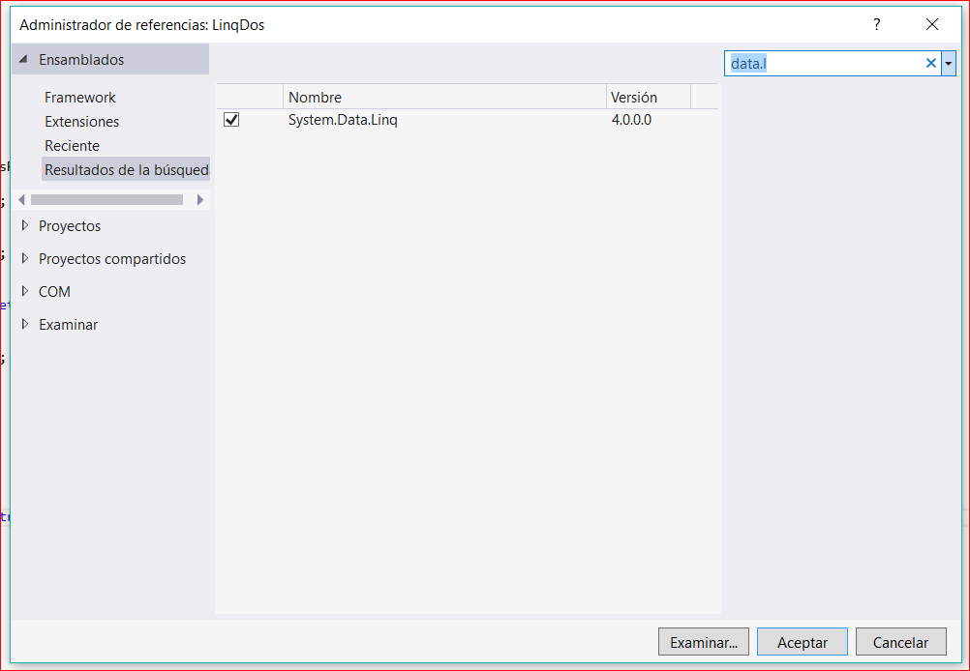

Figura . Ensamblados

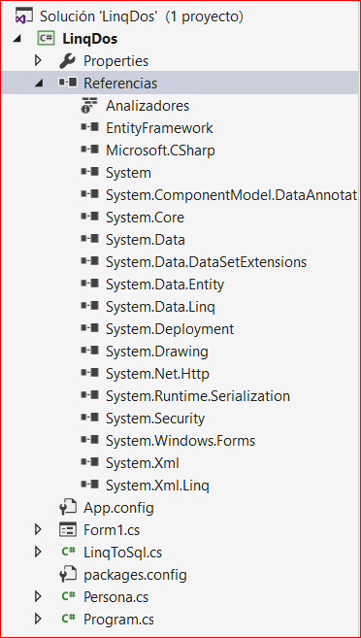

Figura . Referencias

Hecho esto, solo hay que **convertir la clase en una referencia de la base de datos**:

using System.Data.Linq.Mapping;

namespace LinqDos

{

[Table (Name = "Persona")]

class Persona

{

}

}

Como puedes ver la clase se puede llamar de forma diferente a la tabla, pero en el **Name** se tiene que poner el nombre de la tabla como esta en la base de datos.

Hay que representar cada uno de los campos de nuestra taba y en el caso del Id decirle que es una **clave primaria** y que **el valor lo genera automáticamente la BBDD.**

namespace LinqDos

{

[Table (Name = "Persona")]

class Persona

{

[Column(IsDbGenerated = true, IsPrimaryKey = true)]

public int IdPersona { get; set; }

[Column]

public string Nombre { get; set; }

[Column]

public string Apellido { get; set; }

[Column]

public Nullable<int> Edad { get; set; }

public Persona()

{

}

public Persona(string nombre, string apellidos, int edad)

{

this.Nombre = nombre;

this.Apellido = apellidos;

this.Edad = edad;

}

}

}

Ahora solo tenemos que hacer una clase que se llame como nuestra base de datos, para **cargar en ella las clases que representan las tablas de la base de datos.**

using System.Data.Linq;

using System.Data.Linq.Mapping;

using System.Data.SqlClient;

namespace LinqDos

{

class LinqToSql

{

[Database (Name = "practicaLinq" )]

public class EjemploMapeo

{

}

}

}

Esta clase **LinqToSql** tiene la misma función que la clase anterior **LinqDos,** solo que aquí es la base de datos la que está representada. Al igual que con la otra clase el nombre de la clase puede ser diferente pero el nombre de la base de datos debe ser el mismo que le pusimos en la BBDD.

Deberemos **colocar el string de conexión** a nuestra base de datos y las clases que representaran las tablas de la misma, para poder llevar a cabo la conexión:

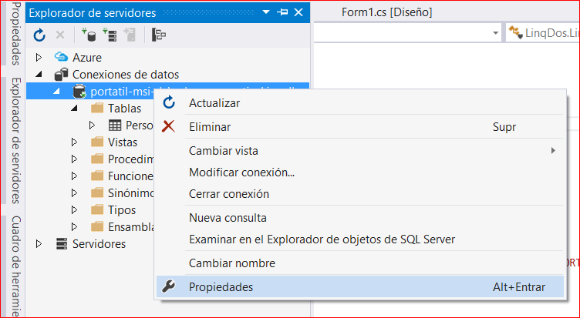

Figura . Propiedades de la conexión

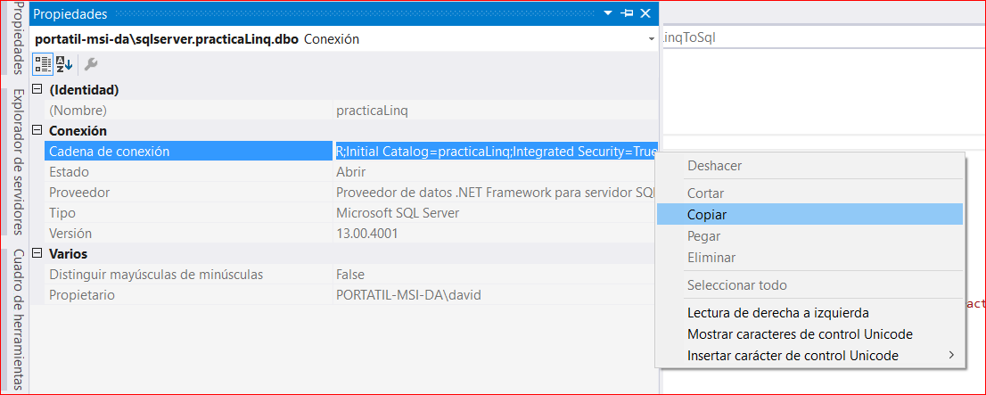

Figura . String de conexión

Copiamos nuestra **cadena de conexión** y la utilizamos en la clase que representa la base de datos. Además, ésta clase debe heredar de una clase en particular para que funcione correctamente; esta clase es el **DataContext,** que **representa el marco de entrada para trabajar con Linq To SQL.**

using System.Data.SqlClient;

namespace LinqDos

{

class LinqToSql

{

[Database (Name = "practicaLinq" )]

public class EjemploMapeo : DataContext

{

public EjemploMapeo() : base(new SqlConnection("Data Source=PORTATIL-MSI-DA\\SQLSERVER;Initial Catalog=practicaLinq;Integrated Security=True"))

{

}

public Table<Persona> _Persona;

}

}

}

Como tenemos que establecer una conexión a nuestra base de datos en el sql se usrá el **using SqlClient**.

En esta clase publicaremos todas las clases que representaran las tablas de la base de datos.

Ahora pasamos a diseñar la **interfaz gráfica**, que quedaría algo parecido a esto:



Figura . Interfaz gráfica

Programaremos cada uno de los eventos de los botones que aparecen en el formulario y la lista desplegable:

namespace LinqDos

{

public partial class Form1 : Form

{

public Form1()

{

InitializeComponent();

}

private void InsertarPersona(object sender, EventArgs e)

{

}

private void BorrarPersona(object sender, EventArgs e)

{

}

private void ModificarPersona(object sender, EventArgs e)

{

}

private void MostrarPersonas(object sender, EventArgs e)

{

}

private void MostrarPropiedadesPersona(object sender, EventArgs e)

{

}

}

}

En esta misma clase haremos una instancia de la clase que representa nuestra base de datos.

namespace LinqDos

{

public partial class Form1 : Form

{

LinqToSql.EjemploMapeo db = new LinqToSql.EjemploMapeo();

...

Hecho esto, programamos el evento clic del botón **guardar** para insertar datos en nuestra base de datos.

private void InsertarPersona(object sender, EventArgs e)

{

if (chekearDatos())

{

try

{

Persona persona = ObtenerPersona();

db._Persona.InsertOnSubmit(persona);

db.SubmitChanges();

Error.Text = "Se a insertado correctamente";

ActualizarListaPersonas();

vaciarPantalla();

}

catch (Exception ex)

{

Error.Text = "Ha ocurrido un error" + ex.Message;

}

}

else

{

Error.Text = "Rellene todos los campos";

}

}

private bool chekearDatos()

{

return Nombre.Text.Length > 0 && Apellidos.Text.Length > 0 && Edad.Text.Length > 0;

private Persona ObtenerPersona()

{

return new Persona(Nombre.Text, Apellidos.Text, int.Parse(Edad.Value.ToString()));

}

}

private void ActualizarListaPersonas()

{

var persona = from pers in db._Persona select pers;

List<String> personas = new List<String>();

foreach (var pers in persona)

{

personas.Add(pers.Nombre);

}

ListaPersonas.DataSource = personas;

}

private void vaciarPantalla()

{

Edad.Value = 0;

Nombre.Text = "";

Apellidos.Text = "";

}

En una consulta LINQ, el primer paso es especificar el origen de datos. En C#, como en la mayoría de los lenguajes de programación, se debe declarar una variable antes de poder utilizarla. En una consulta LINQ, la cláusula **from** aparece en primer lugar para introducir el origen de datos (**db._Persona**) y la variable de rango (**pers**).

Ahora codificamos el evento clic del botón **borrar** donde eliminaremos datos de nuestra base de datos.

private void BorrarPersona(object sender, EventArgs e)

{

if (ListaPersonas.SelectedValue.ToString().Length > 0)

{

try

{

Persona persona = db._Persona.Single(

pers => pers.Nombre.Equals(ListaPersonas.SelectedValue));

db._Persona.DeleteOnSubmit(persona);

db.SubmitChanges();

Error.Text = "Se a borrado correctamente";

vaciarPantalla();

ActualizarListaPersonas();

}

catch (Exception ex)

{

Error.Text = "Ha ocurrido un error" + ex.Message;

}

}

else

{

Error.Text = "No ha seleccionado la persona!";

}

}

Primero comprobamos que el usuario ha seleccionado una persona en la lista desplegable, después buscamos esa persona en la BBDD con el nombre que haya seleccionado y posteriormente se borra, se vacía la pantalla y actualiza la lista desplegable.

Ahora programamos el evento clic del botón **modificar** y modificares datos de nuestra base de datos

private void ModificarPersona(object sender, EventArgs e)

{

if (chekearDatos())

{

try

{

Persona persona = db._Persona.Single(

pers => pers.Nombre.Equals(ListaPersonas.SelectedValue));

persona.Edad = int.Parse(Edad.Value.ToString());

persona.Nombre = Nombre.Text;

persona.Apellido = Apellidos.Text;

db.SubmitChanges();

Error.Text = "Se a modificado correctamente";

}

catch (Exception ex)

{

Error.Text = "Ha ocurrido un error" + ex.Message;

}

}

else

{

Error.Text = "Rellene todos los campos";

}

}

En este método primeramente comprobamos que los campos del formulario estén rellenos, posteriormente obtenemos la persona que el usuario quiere modificar, (sobre ese objeto realizaremos las modificaciones) y le modificamos las propiedades por las del formulario y posteriormente lo guardamos en la BBDD

Ahora programamos los eventos de la **lista desplegable**. El primero de ellos es **DropDown** que tiene lugar cuando desplegamos la lista.

private void MostrarPersonas(object sender, EventArgs e)

{

ActualizarListaPersonas();

}

Como vemos, lo que hace es llamar al método **actualizarListaPersonas** que ya lo vimos anteriormente.

Vamos con el segundo evento denominado **SelectedIndexChanged** que tiene lugar cuando pinchamos en la lista desplegable

private void MostrarPropiedadesPersona(object sender, EventArgs e)

{

var persona = from pers in db._Persona

where pers.Nombre.Equals(ListaPersonas.SelectedValue.ToString()) select pers;

Nombre.Text = persona.First().Nombre;

Apellidos.Text = persona.First().Apellido;

Edad.Value = decimal.Parse(persona.First().Edad.ToString());

}

En este método, primero se obtiene de la BBDD la persona con el nombre seleccionado, y posteriormente se muestra el valor de sus atributos en los campos del formulario.

Por último, pasamos a probar la aplicación. Aquí les dejo una imagen en la que muestro una persona obtenida de la BBDD

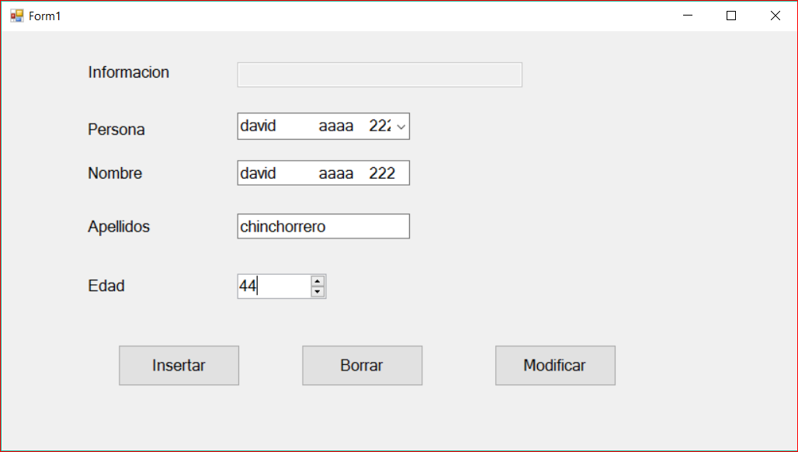

Figura . Aplicación finalizada

# BIBLIOGRAFÍA

1. *“****Wikipedia****”.* Consulta en red: https://es.wikipedia.org/wiki/Microsoft_.NET (última consulta 03/01/2017).
2. *“****El******Hacker****”.* Consulta en red:

http://wiki.elhacker**.**NET/programacion/dotnet/introduccion/-que-es-net (última consulta 03/01/2017).

1. *“****Microsoft******Developer******Network****”.* Consulta en red: https://msdn.microsoft.com/es-es/library/z1zx9t92.ASPx (última consulta 03/01/2017).
2. *“****Wikipedia****”.* Consulta en red:

https://es.wikipedia.org/wiki/Microsoft_Visual_Studio (última consulta 03/01/2017).

1. *“****Microsoft******Developer******Network****”.* Consulta en red: https://msdn.microsoft.com/es-es/library/8bxxy49h(v=vs.110).ASPx (última consulta 03/01/2017).
2. *“****ASP.NET******Introducción******a******las******Aplicaciones******Web****”.* Autor: Marco Besteiro y Miguel Rodríguez. Consulta en red: <http://www.ehu.eus/mrodriguez/archivos/csharppdf/WebForms/Introduccion_ASPNET.pdf> (última consulta 03/01/2017).
3. *“****Microsoft Developer Network****”.* Consulta en red: [https://msdn.microsoft.com/es-es/library/dd381412(v=vs.108).ASPx](https://msdn.microsoft.com/es-es/library/dd381412(v=vs.108).aspx) (última consulta 03/01/2017).
4. *“****Microsoft Developer Network****”.* Consulta en red:[Entity Framework Microsoft](http://msdn.microsoft.com/en-in/data/ef.aspx) (última consulta 13/02/2017).
5. **“ADO.NET Entity Framework”.** Consulta en red: [Entity Framework ADO.NET](https://msdn.microsoft.com/es-es/library/bb386876(v=vs.110).aspx)- (última consulta 13/02/2017).
6. **“Entity Framework Tutorial”.** Consulta en red: [W3ii.com](http://www.w3ii.com/es/entity_framework/default.html) (última consulta 13/02/2017).
7. **“Tutorial de Linq y Entity Framework**”. Consulta en red: [Linq y Entity Framework](https://danielggarcia.wordpress.com/2013/12/09/tutorial-de-linq-y-entity-framework/) (última consulta 13/02/2017).
8. *“****Microsoft Developer Network****”.* Consulta en red: [Recursos de Entity Framework](https://msdn.microsoft.com/es-es/library/bb738448(v=vs.110).aspx) (última consulta 13/02/2017).

# PROYECTOS

1. *Aplicación introductoria de escritorio:* [Aplicacion introduccion escritorio](Proyectos/Aplicacion%20introduccion%20Escritorio)*.*
2. *Aplicación introductoria Web:* [Aplicacion introduccion Web](Proyectos/Aplicacion%20introduccion%20Web).
3. *Aplicación CRUD en escritorio:* [Aplicacion CRUD en escritorio](Proyectos/Aplicacion%20CRUD%20en%20escritorio)*.*
4. *Aplicación simple Web para insertar en BBDD:* [Aplicacion Web simple insertar.](Proyectos/Aplicacion%20Web%20insertar%20simple)
5. *Aplicación introductoria WebForms:* [Aplicacion Web Form simple](Proyectos/Aplicacion%20Web%20Form%20simple).
6. *Aplicación CRUD en Web:* [*Aplicación CRUD en web*](Proyectos/Aplicacion%20CRUD%20en%20web)*.*
7. *Aplicación Active Record:* [Aplicacion ActiveRecord](Proyectos/Aplicacion%20ActiveRecord)*.*
8. *Aplicación Servicio REST:* [Aplicacion ServicioRest(WebAPI)](Proyectos/ServicioRest(WebAPI))*.*
9. *Aplicación Servicio SOAP:* [Aplicacion ServicioSOAP](Proyectos/ServicioSOAP)*.*
10. *Aplicación Servicio WCF:* [Aplicacion ServicioWCF](Proyectos/ServicioWCF)*.*
11. *Aplicación con LINQ:* [Aplicacion LINQ](Proyectos/Aplicacion%20LINQ)*.*
12. *Nuestra aplicación escritorio:* [Nuestra aplicacion escritorio](Proyectos/Nuestra%20aplicacion%20escritorio)*.*
13. *Nuestra aplicación Web Sin Carrito:* [Nuestra aplicacion Web sin carrito](Proyectos/Nuestra%20aplicacion%20Web%20sin%20carrito)*.*
14. *Nuestra aplicación Web Completa:* [Nuestra aplicacion Web completa](Proyectos/Nuestra%20aplicacion%20Web%20completa)*.*
15. *Nuestra aplicación completa web con Entity:* [Nuestra aplicacion con Entity](Proyectos/Nuestra%20aplicacion%20Web%20con%20Entity)*.*

# ANEXOS

## Anexo Sintaxis C#

El “Anexo Sintaxis” es un documento aparte a éste, en el que se desarrolla toda la sintaxis del lenguaje de programación C#.

Link: [Anexo Sintaxis C#](Anexo_Sintaxis_CSharp.docx).